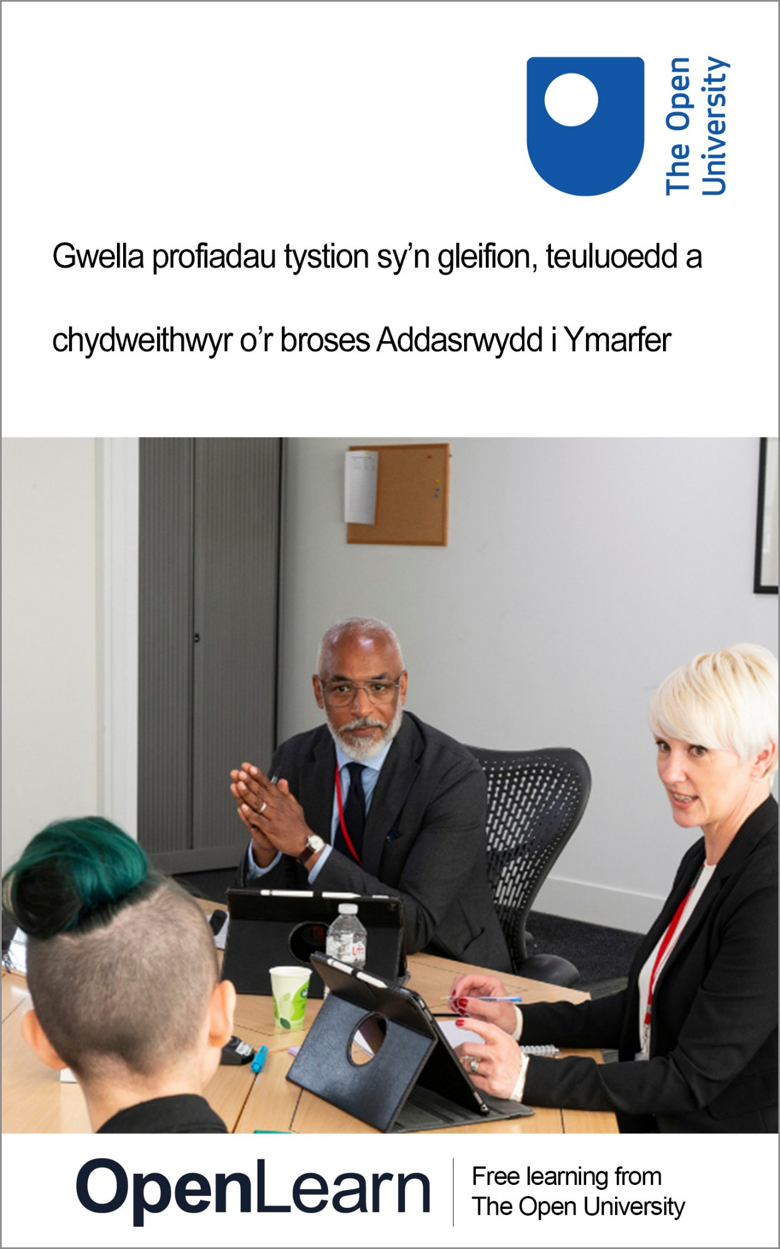

WTH_2

Gwella profiadau tystion sy’n gleifion, teuluoedd a chydweithwyr o’r broses Addasrwydd i Ymarfer

Gwybodaeth am y cwrs hwn sydd am ddim
Mae’r cwrs rhad ac am ddim hwn yn rhan sydd wedi ei addasu o gwrs y Brifysgol Agored.
Gall y fersiwn hwn o'r cynnwys gynnwys fideo, delweddau a chynnwys rhyngweithiol nad yw o bosibl wedi'i optimeiddio ar gyfer eich dyfais.
Gallwch brofi’r cwrs hwn sydd am ddim fel y cafodd ei ddylunio’n wreiddiol ar OpenLearn, cartref dysgu am ddim gan y Brifysgol Agored –
Byddwch hefyd yn gallu olrhain eich cynnydd yn fan honno drwy eich cofnod gweithgaredd, y gallwch ei ddefnyddio i ddangos eich dysgu.
Cyhoeddwyd gyntaf 2024.
Oni nodir yn wahanol, hawlfraint © 2025 Y Brifysgol Agored, cedwir pob hawl.
Eiddo deallusol
Oni nodir yn wahanol, mae’r adnodd hwn yn cael ei ryddhau o dan delerau'r Drwydded Creative Commons v4.0 http://creativecommons.org/licenses/by-nc-sa/4.0/deed.en_GB. O fewn hynny mae'r Brifysgol Agored yn dehongli'r drwydded hon yn y ffordd ganlynol: www.open.edu/openlearn/about-openlearn/frequently-asked-questions-on-openlearn. Mae hawlfraint a hawliau sydd y tu hwnt i delerau’r drwydded Creative Commons yn cael eu cadw a’u rheoli gan y Brifysgol Agored. Darllenwch y testun llawn cyn defnyddio unrhyw ran o’r cynnwys.
Credwn mai'r prif rwystr rhag cael mynediad at brofiadau addysgol o ansawdd uchel yw cost, a dyna pam ein bod yn ceisio cyhoeddi cymaint o gynnwys am ddim â phosibl o dan drwydded agored. Os bydd hi’n anodd rhyddhau cynnwys o dan y drwydded Creative Commons sydd orau gennym (e.e. oherwydd nad ydym yn gallu cael neu fforddio'r caniatâd perthnasol neu ddod o hyd i ddewis arall addas), byddwn yn rhyddhau’r deunyddiau am ddim o hyd o dan drwydded defnyddiwr personol.
Y rheswm am hyn yw y bydd y profiad dysgu bob amser yn golygu’r un cynnig o ansawdd uchel, a dylid ystyried hynny yn rhywbeth cadarnhaol bob amser - hyd yn oed os yw'r trwyddedu’n wahanol i drwyddedu Creadigol Cyffredin ar adegau.
Wrth ddefnyddio’r cynnwys, mae’n rhaid i chi ein priodoli ni (y Brifysgol Agored) ac unrhyw awdur a enwyd yn unol â thelerau’r drwydded Creative Commons.
Defnyddir yr adran Cydnabyddiaeth i restru cynnwys trwyddedig trydydd parti (Perchnogol), ymhlith pethau eraill, sydd ddim yn atebol i drwyddedu Creative Commons. Mae’n rhaid defnyddio (cadw) cynnwys perchnogol yn gyfan ac yng nghyd-destun y cynnwys bob amser.
Defnyddir yr adran Cydnabyddiaethau i restru, ymhlith pethau eraill, cynnwys trwyddedig, trydydd parti (Perchnogol), nad yw'n destun i drwyddedu Creadigol Cyffredin. Er enghraifft, efallai y bydd adegau pan nad yw trwydded Creadigol Cyffredin Anfasnachol ‘Sharealike’ yn berthnasol i unrhyw ran o'r cynnwys, hyd yn oed os yw'n eiddo i ni (Y Brifysgol Agored). Yn yr achosion hyn, oni nodir yn wahanol, gellir defnyddio'r cynnwys at ddefnydd personol ac anfasnachol.
Rydym hefyd wedi nodi deunydd arall sydd wedi'i gynnwys yn y cynnwys nad yw'n destun i Drwydded Creadigol Cyffredin, fel deunydd Perchnogol. Ymhlith y rhain mae logos OU ac enwau masnachu, a gallant ymestyn i rai delweddau ffotograffig a fideo a recordiadau sain, ac unrhyw ddeunydd arall y gellir ei ddwyn i'ch sylw.
Mae’n bosibl y bydd defnyddio unrhyw ran o’r cynnwys heb awdurdod yn torri telerau ac amodau a/neu ddeddfau eiddo deallusol.
Rydym yn cadw'r hawl i newid neu ddiwygio unrhyw delerau ac amodau a ddarparwyd yma, neu ddod â hwn i ben heb rybudd.
Mae’r holl hawliau y tu allan i delerau’r drwydded Creadigol Cyffredin yn cael eu cadw neu eu rheoli gan y Brifysgol Agored.
Pennaeth Eiddo Deallusol, Y Brifysgol Agored

Contents
- Cyflwyniad
  - Cyflwyniad
  - Deilliannau dysgu
  - Ein prosiect: Tyst i Niwed, Dal i Gyfrif
  - Gwybodaeth am y cwrs hwn
    - Cyn i chi ddechrau ...
- Sesiwn 1: Mynegi pryder
  - Cyflwyniad
  - 1 Pam mae pobl yn mynegi pryder?
  - 2 Pam nad yw pobl yn mynegi pryder, a pham mae hyn yn bwysig?
  - 3 Crynodeb o Sesiwn 1
- Sesiwn 2: Sut brofiad mae pobl yn ei gael o’r broses mynegi pryder?
  - Cyflwyniad
  - 1 Pa wybodaeth sydd ar gael am fynegi pryder?
    - 1.1 Mathau a fformat gwybodaeth
    - 1.2 Hyd a faint o wybodaeth
    - 1.3 Hawdd ei darllen
  - 2 Pa mor hawdd yw mynegi pryder?
    - 2.1 Pa mor ddefnyddiol: ein canfyddiadau
  - 3 Crynodeb o Sesiwn 2
- Sesiwn 3: Sut brofiad mae pobl yn ei gael o’r broses Addasrwydd i Ymarfer ar ôl mynegi pryder?
  - Cyflwyniad
  - 1 Ar ôl mynegi pryder
    - 1.1 Profiadau pobl yn ystod y broses sgrinio ac ymchwilio
  - 2 Rhwng mynegi pryder a'r gwrandawiad
    - 2.1 Elfennau ymarferol
  - 3 Crynodeb o Sesiwn 3
- Sesiwn 4: Sut brofiad mae pobl yn ei gael o’r gwrandawiad Addasrwydd i Ymarfer?
  - Cyflwyniad
  - 1 Agored i Niwed
  - 2 Profiadau o roi tystiolaeth a chael eich croesholi
  - 3 Y canlyniad
  - 4 Crynodeb o Sesiwn 4
- Sesiwn 5: Argymhellion ymchwil
  - Cyflwyniad
  - 1 Argymhellion i reoleiddwyr a'r llywodraeth
  - 2 Yn y gwrandawiad
  - 3 Crynodeb o Sesiwn 5
  - Casgliad y cwrs: meddwl am Addasrwydd i Ymarfer
  - Adnoddau ychwanegol
  - Cyfeiriadau
  - Cydnabyddiaethau
- Glossary
- Solutions
- Descriptions

Cyflwyniad

Cyflwyniad

uniondeb – tryloywder – parch – tegwch – gwaith tîm
Diogelu’r cyhoedd drwy oruchwylio dulliau rheoleiddio a chofrestru’n effeithiol iawn.
(Awdurdod Safonau Proffesiynol, 2024)

Mae rheoleiddwyr yn chwarae rhan hollbwysig yn y gwaith o ddiogelu aelodau’r cyhoedd a gweithwyr iechyd a gofal cymdeithasol.
Mae gan y DU 13 o reoleiddwyr iechyd a gofal cymdeithasol a 29 cofrestr sy’n mynnu bod pobl ar y gofrestr yn diwallu ymddygiadau a sgiliau penodol (yn 2024).
Mae’r rheoleiddwyr hyn yn cofrestru pobl sydd â’r cymwysterau a’r profiad i weithio yn eu proffesiwn. Mae Addasrwydd i Ymarfer yn broses lle gall pobl gyfeirio pryderon at reoleiddwyr am bobl ar eu cofrestr. Nod rheoleiddwyr yw cynnal hyder y cyhoedd yn y proffesiwn a chyfrannu at ddiogelwch cleifion drwy sicrhau bod safonau proffesiynol yn cael eu cynnal (Awdurdod Safonau Proffesiynol, 2023).
Mae’r rhan fwyaf o reoleiddwyr yn dibynnu ar bobl a sefydliadau i fynegi pryderon am berson cofrestredig. Gall pryderon gynnwys camymddwyn, diffyg cymhwysedd, euogfarnau troseddol, gweithgarwch anghyfreithlon (e.e. twyll, dichell, aflonyddu a cham-drin rhywiol) a chyflyrau iechyd.
Byddant yn ymchwilio os bydd y rheoleiddiwr yn dod o hyd i ddigon o dystiolaeth bod y pryder yn ddifrifol. Mae ymchwiliad yn cynnwys cael datganiad gan aelodau o’r cyhoedd sydd â gwybodaeth berthnasol am y pryder(on). Os oes tystiolaeth bod y pryderon yn ddigon difrifol, cânt eu hanfon at banel Addasrwydd i Ymarfer, lle mae’n bosibl y bydd yn rhaid i’r aelod(au) o’r cyhoedd roi tystiolaeth mewn gwrandawiad.

Deilliannau dysgu
Ar ôl astudio'r cwrs hwn, dylech allu gwneud y canlynol:
- deall rôl rheoleiddwyr proffesiynol
- deall pam fod pobl yn mynegi pryder am y rhai sydd wedi cofrestru gyda rheoleiddwyr proffesiynol neu pam nad ydynt yn gwneud hynny
- deall y mathau o wybodaeth sydd ar gael i bobl sydd â diddordeb mewn codi pryder gyda rheoleiddiwr
- archwilio profiadau pobl sy'n codi pryder gyda rheoleiddiwr a'r rhai y mae eu hachos yn cael ei gau cyn gwrandawiad Addasrwydd i Ymarfer
- archwilio profiadau pobl y mae gofyn iddynt fod yn dystion mewn gwrandawiad Addasrwydd i Ymarfer
- disgrifio’r ffyrdd y gall rheoleiddwyr wella’r broses Addasrwydd i Ymarfer ar sail canfyddiadau ymchwil.

Ein prosiect: Tyst i Niwed, Dal i Gyfrif
Gwella profiadau cleifion, teuluoedd, cydweithwyr tystion o drefniadau Addasrwydd i Ymarfer: astudiaeth dulliau cymysg



Nod ein hymchwil oedd deall profiad pobl o fod yn dyst yn y broses Addasrwydd i Ymarfer. Fe wnaethom ganolbwyntio ar achosion lle mae’r tyst neu aelod o’i deulu wedi marw neu’n credu bod rhywun wedi ei niweidio’n ddifrifol. Gwnaethom archwilio’r canlynol:
- effaith cymryd rhan mewn ymchwiliadau a gwrandawiadau Addasrwydd i Ymarfer ar yr unigolyn, y teulu a chyd-dystion
- pa gefnogaeth maen nhw’n ei chael gan y rheoleiddiwr, a pha gefnogaeth yr hoffen nhw ei chael.
I bobl sydd wedi profi niwed, gall gorfod cofio a disgrifio digwyddiadau trawmatig achosi trallod mawr neu eu hail-drawmateiddio. Fodd bynnag, mae safbwynt yr unigolyn sy’n codi pryderon yn aml yn hanfodol i’r broses Addasrwydd i Ymarfer.
Gwnaethom gwblhau prosiect ymchwil gyda mewnbwn gan aelodau o'r cyhoedd, rheoleiddwyr, gweithwyr proffesiynol, cyflogwyr, cyfreithwyr a'r cyhoedd. Nod y prosiect oedd dysgu am brofiadau’r cyhoedd o’r broses Addasrwydd i Ymarfer a’r hyn y gall rheoleiddwyr ei wneud i’w gwella.



Ariannwyd yr astudiaeth/prosiect hwn gan raglen Iechyd, Diogelwch a Datblygiad Ymchwil NIHR (NIHR131322). Barn yr awdur(on) sy'n cael ei mynegi ac nid yw'r NIHR na'r Adran Iechyd a Gofal Cymdeithasol o reidrwydd yn rhannu'r un farn.

Gwybodaeth am y cwrs hwn
Mae'r cwrs hwn ar gyfer aelodau o'r cyhoedd, gweithwyr proffesiynol iechyd a gofal cymdeithasol, aelodau panel Addasrwydd i Ymarfer, aelodau panel rheoleiddwyr, cyflogwyr, undebau/cyrff proffesiynol a chyfreithwyr Addasrwydd i Ymarfer.
Os byddwch yn cwblhau'r cwrs hwn, bydd yn rhoi mewnwelediad a dealltwriaeth i chi o sut mae aelodau o'r cyhoedd yn profi'r broses Addasrwydd i Ymarfer a'r ffordd orau o gefnogi pobl.
Rhennir y cwrs yn bum sesiwn, sy'n cynnwys gweithgareddau dewisol. Dyma’r sesiynau:
- Mynegi pryder
- Sut brofiad mae pobl yn ei gael o’r broses mynegi pryder?
- Sut brofiad mae pobl yn ei gael o’r broses Addasrwydd i Ymarfer ar ôl mynegi pryder?
- Sut brofiad mae pobl yn ei gael o’r gwrandawiad Addasrwydd i Ymarfer?
- Argymhellion ymchwil
Mae'r cwrs yn cynnwys dyfyniadau o achosion go iawn ac felly gall gynnwys rhai gwallau gramadeg.

Cyn i chi ddechrau ...
Hoffem wybod ychydig pam y gwnaethoch chi ddefnyddio’r cwrs hwn i ddeall perthnasedd y cynnwys i wahanol bobl. Atebwch y cwestiynau canlynol.
Beth sy’n eich disgrifio chi orau?

Interactive content is not available in this format.

Beth yw’r disgrifiad gorau o’r rheswm pam eich bod am ddefnyddio’r cwrs hwn?

Interactive content is not available in this format.

Ydych chi’n bwriadu cwblhau’r cwrs cyfan neu ddetholiad o sesiynau sydd o ddiddordeb i chi?

Interactive content is not available in this format.

Sut byddech chi'n disgrifio eich gwybodaeth bresennol am brosesau Addasrwydd i Ymarfer a sut mae pobl yn profi'r rhain?

Interactive content is not available in this format.

Gallwch yn awr fynd i Sesiwn 1.

Sesiwn 1: Mynegi pryder

Cyflwyniad
Yn y sesiwn hon, byddwch yn dysgu pam mae rhai pobl yn mynegi pryderon gyda rheoleiddwyr. Byddwch hefyd yn deall pam nad yw rhai pobl yn rhoi gwybod i reoleiddwyr am eu pryderon.


View description - Uncaptioned Figure
View alternative description - Uncaptioned Figure

1 Pam mae pobl yn mynegi pryder?
Diogelu’r cyhoedd yw prif nod rheoleiddwyr iechyd a gofal cymdeithasol. Drwy wneud hynny, eu nod yw cynnal ymddiriedaeth y cyhoedd. Mae’n un o’r meini prawf a ddefnyddir i benderfynu pan nad yw cofrestrai – sy’n cofrestru gyda chorff rheoleiddio – bellach yn peri risg i’r cyhoedd. Mae ein canfyddiadau’n dangos bod pobl sy’n defnyddio gwasanaethau’n mynegi pryderon am ymarferwyr i sicrhau bod y wers yn cael ei dysgu ac nad yw ymarferwyr yn ailadrodd y camgymeriadau sy’n peryglu’r cyhoedd. Ynghyd â hyn, mae gweithdrefnau Addasrwydd i Ymarfer sy'n gefnogol ac yn ymatebol i anghenion y cyhoedd yn hybu ymddiriedaeth y cyhoedd mewn sefydliadau iechyd a gofal cymdeithasol.
Rôl rheoleiddwyr iechyd a gofal cymdeithasol yw diogelu’r cyhoedd drwy sicrhau bod y rheini sydd ar y gofrestr yn gymwys a chynnal safonau’r proffesiwn. I gyflawni hyn, rhaid i reoleiddwyr ddarparu gwybodaeth hygyrch a hawdd ei darllen, er mwyn i’r cyhoedd ddeall sut mae rhoi gwybod am bryder. Dylai hefyd gynnwys sut byddant yn cael eu cefnogi drwy gydol y broses Addasrwydd i Ymarfer. Mae ein canfyddiadau’n awgrymu, pan fydd cynnwys sy’n berthnasol i Addasrwydd i Ymarfer yn hawdd i’r rhan fwyaf o oedolion ei ddeall, bod pobl yn teimlo’n fwy cyfforddus yn mynegi pryderon ac yn dilyn y weithdrefn.
Gwelsom fod mynegi pryderon a dilyn y weithdrefn Addasrwydd i Ymarfer wedi achosi trawma sylweddol pellach i rai pobl, a dylid osgoi hynny i raddau helaeth. Mae'n bosibl cael ymarfer sy’n seiliedig ar drawma, sy’n cyfeirio at wasanaethau ar sail yr wybodaeth y gall trawma niweidio pobl a’u gallu i feithrin cysylltiadau dibynadwy â darparwyr cymdeithasol a gofal iechyd. Byddai’r math hwn o ddull yn rhoi’r cymorth sydd ei angen ar atgyfeirwyr, gan ryddhau rheoleiddwyr i gyflawni eu prif ddyletswydd o ddiogelu’r cyhoedd ar yr un pryd â datblygu a chynnal eu diogelwch a’u llesiant.
Roedd pobl yn cael eu cymell i fynd drwy’r broses Addasrwydd i Ymarfer i atal unrhyw un arall rhag mynd drwy’r hyn a wnaethant hwy. Dywedodd un cyfranogwr: ‘Doeddwn i ddim eisiau i unigolyn arall ddioddef yr un trallod a thrawma ag yr oeddwn i wedi’i ddioddef.’ Yn yr un modd, tynnodd cyfranogwr arall sylw at y canlynol:

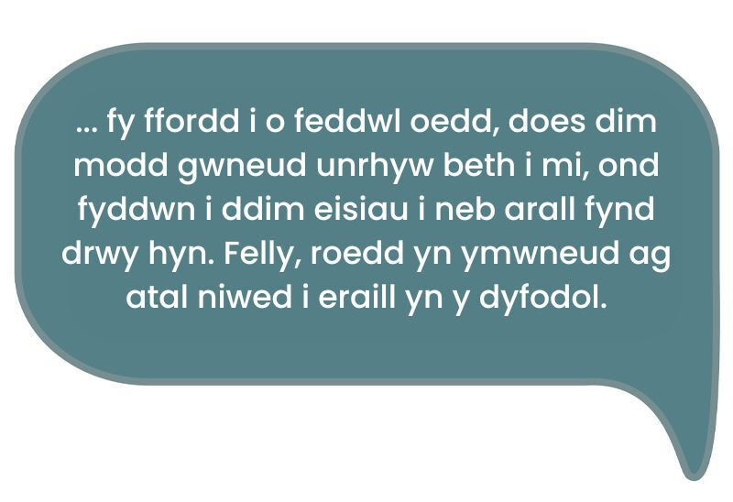
View description - Uncaptioned Figure
View alternative description - Uncaptioned Figure

Teimlai rhai cyfranogwyr fod Addasrwydd i Ymarfer yn ymwneud â galluogi ymarferwyr i fyfyrio ar eu hymddygiad a newid eu hymarfer.
Dywedodd rhai cyfranogwyr eu bod yn anfodlon â chanlyniad eu hatgyfeiriad, ond eu bod eisiau sicrhau bod pobl yn ymwybodol o’u pryderon. Yn ôl cyfranogwr mewn cyfweliad:

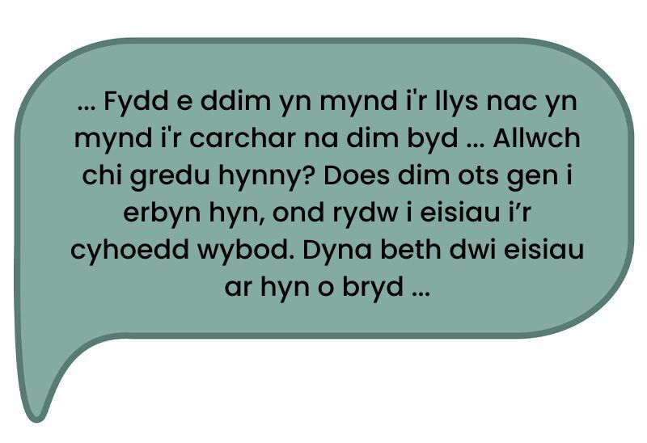
View description - Uncaptioned Figure
View alternative description - Uncaptioned Figure

Gobeithio bod hyn wedi rhoi syniad i chi o pam mae rhai pobl yn codi pryderon gyda rheoleiddwyr. Roedd y drafodaeth hon yn canolbwyntio ar y boblogaeth gyffredinol yn hytrach na gweithwyr proffesiynol ym maes iechyd a gofal cymdeithasol. Felly, dyma’r cwestiwn, a all gweithwyr proffesiynol roi gwybod i reoleiddwyr am bryderon?
Yr ateb yw y gallant, ac yn wir mae'n rhaid iddynt wneud hynny gan fod gwerthoedd ymarferwyr yn cynnwys diogelu diogelwch a lles pobl wrth ddarparu gwasanaethau o safon ar yr un pryd. Er y gall fod yn anodd iddynt, gwelsom fod ymarferwyr yn codi pryderon am eu cydweithwyr.
Er bod gweithdrefnau chwythu’r chwiban yn cael eu rhoi ar waith i amddiffyn ymarferwyr sy’n mynegi pryderon am eu cydweithwyr, yn ein hymchwil gwelsom fod rhai ymarferwyr yn dal i’w chael yn anodd oherwydd y gwahaniaeth mewn pŵer a’r diwylliant gwaith. Mae chwythu’r chwiban er budd y cyhoedd oherwydd ei fod yn diogelu pobl yn gyfreithiol i godi pryderon sy’n effeithio ar y cyhoedd neu weithwyr mewn sefydliad. Ystyrir bod codi pryderon drwy lwybrau priodol yn bwysig o ran diogelu’r cyhoedd a phobl sy’n gweithio ym maes iechyd a gofal cymdeithasol (y Cyngor Meddygol Cyffredinol, 2014; y Cyngor Deintyddol Cyffredinol, 2015).
Yn ôl meddyg iau dan hyfforddiant a oedd yn poeni am ymddygiad uwch gydweithiwr:

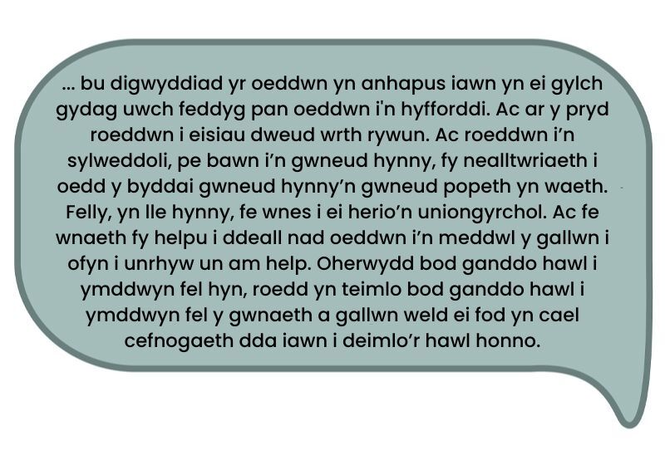
View description - Uncaptioned Figure
View alternative description - Uncaptioned Figure

Tynnodd yr un ymarferydd sylw hefyd at resymau pam eu bod yn meddwl bod camymddwyn a chamymarfer yn bodoli yn eu man gwaith:

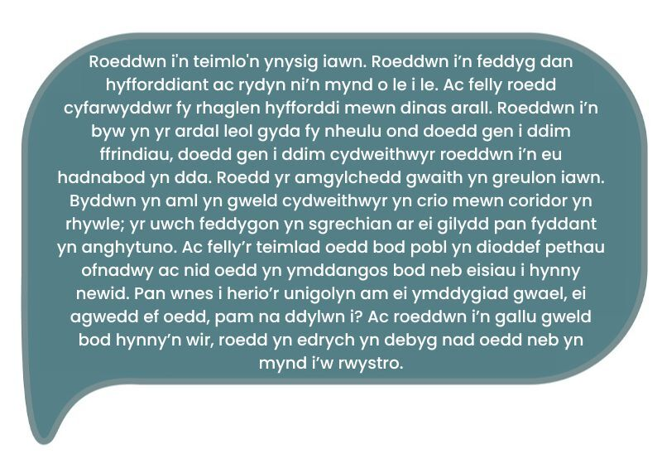
View description - Uncaptioned Figure
View alternative description - Uncaptioned Figure

Ar ben hynny, pan fydd ymarferydd yn codi pryder am ei gydweithwyr, nid yw bob amser yn cael cefnogaeth ei gyflogwr. Dywedodd un cyfranogwr ymchwil:

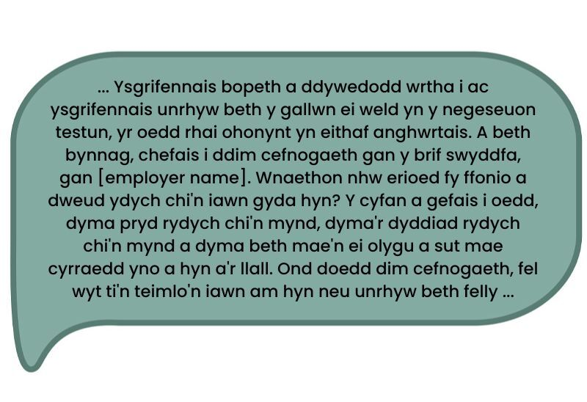
View description - Uncaptioned Figure
View alternative description - Uncaptioned Figure

2 Pam nad yw pobl yn mynegi pryder, a pham mae hyn yn bwysig?
Hyd yma, rydych chi wedi dysgu am rai o'r rhesymau pam mae'r cyhoedd yn mynegi pryder i reoleiddwyr. Byddwch nawr yn darllen ein canfyddiadau ynghylch pam nad yw rhai pobl yn fodlon rhoi gwybod am bryderon a chanlyniadau peidio â chodi materion gyda rheoleiddwyr iechyd a gofal cymdeithasol.


View description - Uncaptioned Figure
View alternative description - Uncaptioned Figure

Gweithgaredd: myfyrio
Dylech ganiatáu 10 munud

Gwyliwch yr animeiddiad isod a phenderfynu a ydych chi'n cytuno â'r rhesymau a roddwyd gan bobl dros godi pryder ai peidio.
Os hoffech chi, gwnewch nodiadau yn y blwch testun isod. Dim ond chi fydd yn gallu gweld eich nodiadau.

Video content is not available in this format.
View transcript - Uncaptioned interactive content

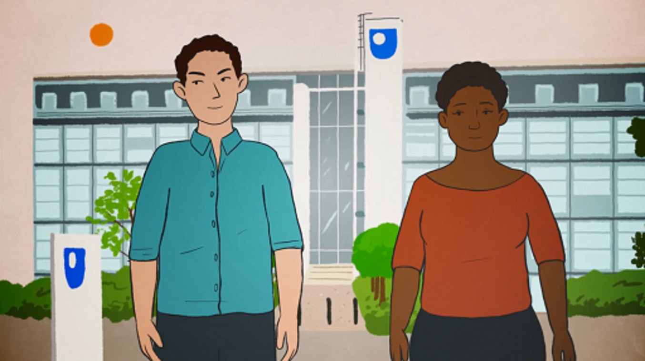

Provide your answer...
View discussion - Gweithgaredd: myfyrio

Pan fydd rhai pobl yn dymuno cyflwyno pryderon i reoleiddwyr, mae'r broses gymhleth yn eu hatal, ac efallai y byddant yn teimlo ei bod yn anodd pan fydd ymddygiad ymarferwyr eisoes yn peri gofid iddynt. Un peth sy'n sicr, er mwyn gwneud pobl yn gyfforddus yn mynegi pryderon, mae angen i wybodaeth fod ar gael yn hawdd ac yn hygyrch.
Ac ystyried bod y rhan fwyaf o ddinasyddion y DU yn chwilio am wybodaeth ar-lein a bod y rhan fwyaf o'r wybodaeth ar gael yno, roedd cyfranogwyr yr ymchwil yn credu bod sut mae gwybodaeth yn cael ei chyflwyno ar-lein yn hanfodol; gall gormod o wybodaeth lethu unigolion, ac ni fydd rhy ychydig yn rhoi digon o wybodaeth iddynt wneud penderfyniadau gwybodus.

Gweithgaredd: myfyrio
Dylech ganiatáu 5 munud

Meddyliwch am y cwestiwn canlynol a gwnewch nodiadau yn y blwch testun isod:
- Pe bai angen i chi fynegi pryder wrth reoleiddiwr a chanfod bod cyfyngiad ar nifer y geiriau y gallwch eu hysgrifennu neu na allwch lwytho dogfennau sy'n bodoli eisoes i fyny, a fyddech chi'n dal i lenwi'r ffurflen a'i chyflwyno? Nodwch y rhesymau pam eich bod wedi ymateb fel hyn.

Provide your answer...
View discussion - Gweithgaredd: myfyrio

Gwelsom hefyd nad yw rhai pobl eisiau siarad am faterion sy'n anodd eu profi oherwydd yr arfer gwael, sydd ynddo'i hun yn cael effaith ynysig:

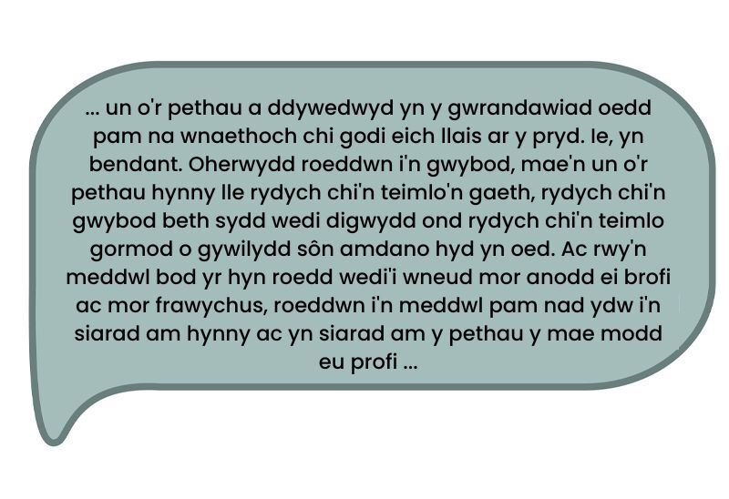
View description - Uncaptioned Figure
View alternative description - Uncaptioned Figure

3 Crynodeb o Sesiwn 1
Mae'r sesiwn hon wedi rhoi trosolwg o pam mae pobl yn mynegi pryder. Mae wedi dangos bod llawer o resymau pam mae pobl yn mynegi pryderon. Hefyd, maen nhw'n ei chael hi'n anodd mynegi pryderon sy'n cynnwys ymarferwyr sy'n gydweithwyr. Mae un pwynt yn glir: mae mynegi pryder yn bwysig oherwydd ei fod yn ddull ar gyfer newid arferion iechyd a gofal cymdeithasol.

Gweithgaredd: myfyrio

Meddyliwch am yr hyn rydych chi wedi'i ddysgu yn y sesiwn hon a sut mae wedi newid eich gwybodaeth am brosesau Addasrwydd i Ymarfer.
Ar ôl cwblhau’r sesiwn hon, i ba raddau ydych chi’n cytuno â’r datganiad hwn: 'Mae fy ngwybodaeth am y rhesymau pam mae pobl yn mynegi pryderon wedi gwella'?

Interactive content is not available in this format.

Sut byddwch chi'n defnyddio'r wybodaeth rydych chi wedi'i dysgu yn y sesiwn hon? Gwnewch nodiadau yn y gwerslyfr isod.

Provide your answer...

Gallwch yn awr fynd i Sesiwn 2.

Sesiwn 2: Sut brofiad mae pobl yn ei gael o’r broses mynegi pryder?

Cyflwyniad
Mae rheoleiddwyr yn pwysleisio pa mor bwysig yw hi bod pobl sy'n derbyn gwasanaethau yn gallu mynegi pryderon am ymarfer gweithiwr proffesiynol. Mae hyn er mwyn sicrhau ansawdd a diogelwch gofal (y Cyngor Meddygol Cyffredinol, 2014, 2019; y Cyngor Deintyddol Cyffredinol, 2015). Cytunir yn gyffredinol bod cwynion a phryderon yn bwysig ar gyfer nodi diffygion a chaniatáu i wersi gael eu dysgu.
Mae ymchwil cyn ein hymchwil ni am fynegi pryder i reoleiddiwr yn canolbwyntio'n bennaf ar ddyletswydd gyfreithiol a moesegol cofrestreion i adrodd am gydweithwyr. Gall hyn fod drwy chwythu'r chwiban (i sicrhau ansawdd a diogelwch gofal) (y Cyngor Deintyddol Cyffredinol, 2015; Biggar et al., 2020). Mae chwythu’r chwiban er budd y cyhoedd oherwydd ei fod yn diogelu pobl yn gyfreithiol i godi pryderon sy’n effeithio ar y cyhoedd neu weithwyr mewn sefydliad. Ystyrir bod codi pryderon drwy lwybrau priodol yn bwysig o ran diogelu’r cyhoedd a phobl sy’n gweithio ym maes iechyd a gofal cymdeithasol i sicrhau ansawdd a diogelwch gofal (y Cyngor Meddygol Cyffredinol, 2014; y Cyngor Deintyddol Cyffredinol, 2015). Roedd ein hymchwil yn edrych ar sut a pham mae'r cyhoedd yn codi pryderon a'u profiadau o'r broses.
Mae'n bwysig bod pobl sydd am fynegi pryder yn gallu cael gafael ar wybodaeth ac yn gallu gwneud hyn yn hawdd (Y Cyngor Meddygol Cyffredinol, 2019). Bydd y sesiwn hon yn siarad am ein hymchwil yng nghynnwys gwefannau a dogfennau cyhoeddus rheoleiddwyr y DU. Mae'n cynnwys asesiad o ba mor hawdd yw mynegi pryder gan ddefnyddio gwefannau rheoleiddwyr. Mae hefyd yn cynnwys pa wybodaeth oedd ar gael pan fydd unigolyn yn dymuno mynegi pryder wrth reoleiddiwr.

1 Pa wybodaeth sydd ar gael am fynegi pryder?
Mae gwybodaeth am fynegi pryder ar gael fel arfer ar wefannau'r rheoleiddwyr. Roedd gan ein cyfranogwyr deimladau cymysg ynghylch pa mor ddefnyddiol oedd yr wybodaeth hon.
Dywedodd Tyst Cleifion y Cyngor Osteopathig Cyffredinol:

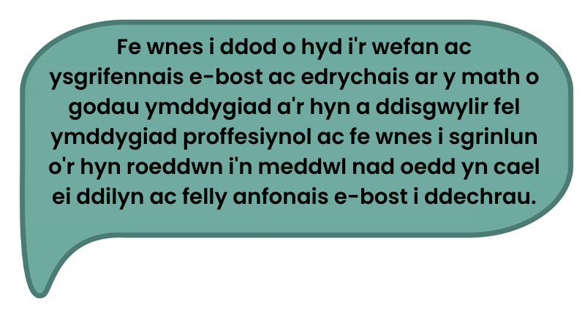
View description - Uncaptioned Figure
View alternative description - Uncaptioned Figure

Fodd bynnag, sylwodd cyfranogwyr ein hymchwil nad oeddent bob amser yn gwybod â phwy y dylent fynegi eu pryderon.
Dywedodd Tyst Cyhoeddus ac Aelod o'r Teulu y Cyngor Nyrsio a Bydwreigiaeth:

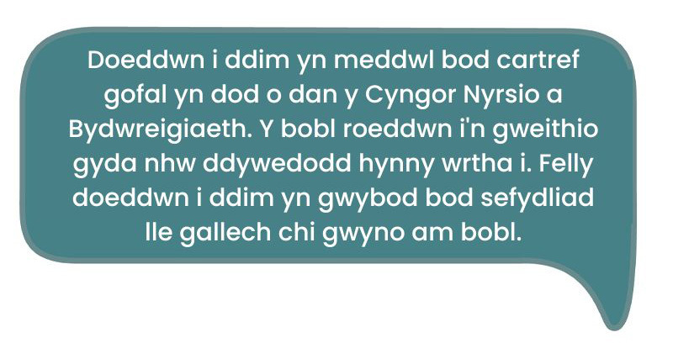
View description - Uncaptioned Figure
View alternative description - Uncaptioned Figure

Buom yn edrych ar y dogfennau a oedd ar gael a pha wybodaeth a oedd wedi'i chynnwys ynddynt, gan gynnwys fformatau gwahanol.

1.1 Mathau a fformat gwybodaeth
Gwyddom fod pobl yn defnyddio gwefannau i ddod o hyd i wybodaeth, naill ai ar dudalennau gwe neu mewn dogfennau y gellir eu llwytho i lawr, ond nid yw'r rhain bob amser yn hygyrch iawn:

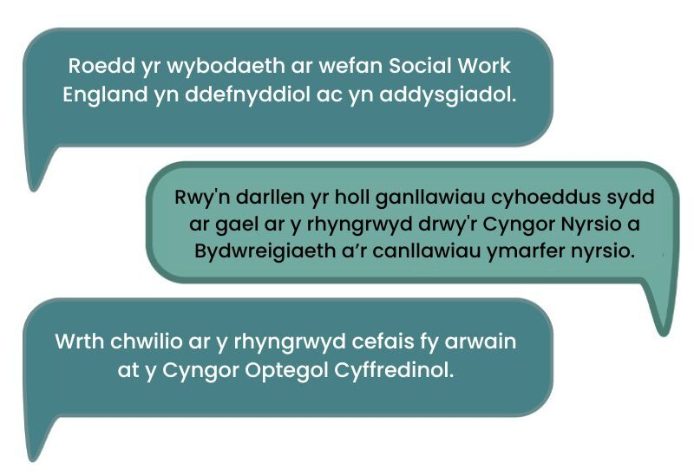
View description - Uncaptioned Figure
View alternative description - Uncaptioned Figure

Dywedodd Tyst Cleifion y Cyngor Optegol Cyffredinol hefyd:

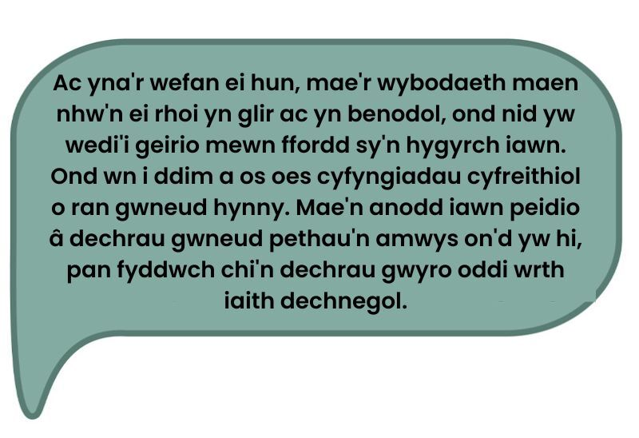
View description - Uncaptioned Figure
View alternative description - Uncaptioned Figure

Ond roedd pobl hefyd yn gwerthfawrogi siarad â rhywun go iawn:

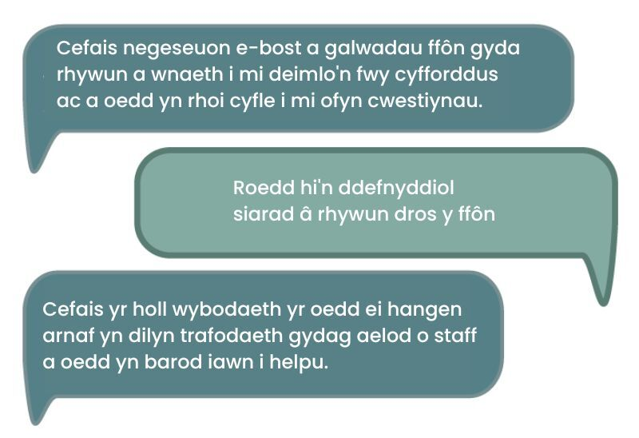
View description - Uncaptioned Figure
View alternative description - Uncaptioned Figure

Roedd y rhan fwyaf o'r wybodaeth a ddarparwyd ar ffurf ysgrifenedig, ond dywedodd pob unigolyn yn ein grwpiau ffocws yr hoffent gael yr wybodaeth mewn fformatau gwahanol fel siartiau llif syml, delweddau a fideos ynghyd â dogfennau i'w llwytho i lawr yn seiliedig ar ddewisiadau unigol. Yn ôl un cyfranogwr:

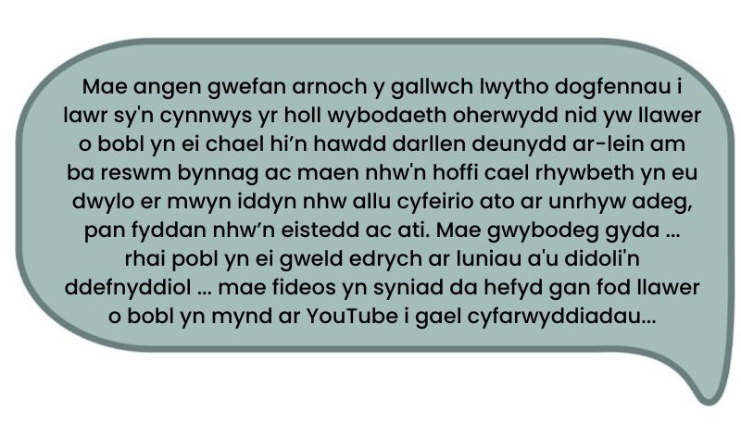
View description - Uncaptioned Figure
View alternative description - Uncaptioned Figure

Ystyriwyd bod fideos yn apelio at bobl yn ein grwpiau ffocws:

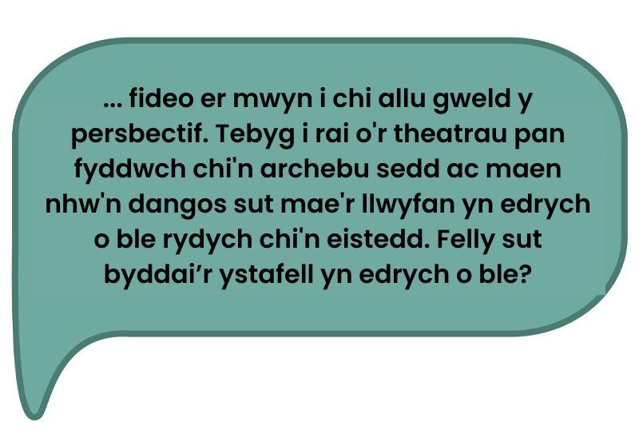
View description - Uncaptioned Figure
View alternative description - Uncaptioned Figure

Er ei bod yn bosibl oedi ac ailedrych ar fideos, mae'r arferion gorau ar gyfer darparu gwybodaeth drwy fideos yn awgrymu na ddylent fod yn hirach na chwe munud, a phan fydd fideos yn hirach na hyn, dylid eu rhannu'n segmentau (Brame, 2016). Roedd fideos rhai rheoleiddwyr yn llawer hirach na hyn. Er mwyn cydymffurfio â safonau Llywodraeth y DU (2022) dylai fideos hefyd gynnig capsiynau neu drawsgrifiad at ddibenion hygyrchedd.

1.2 Hyd a faint o wybodaeth

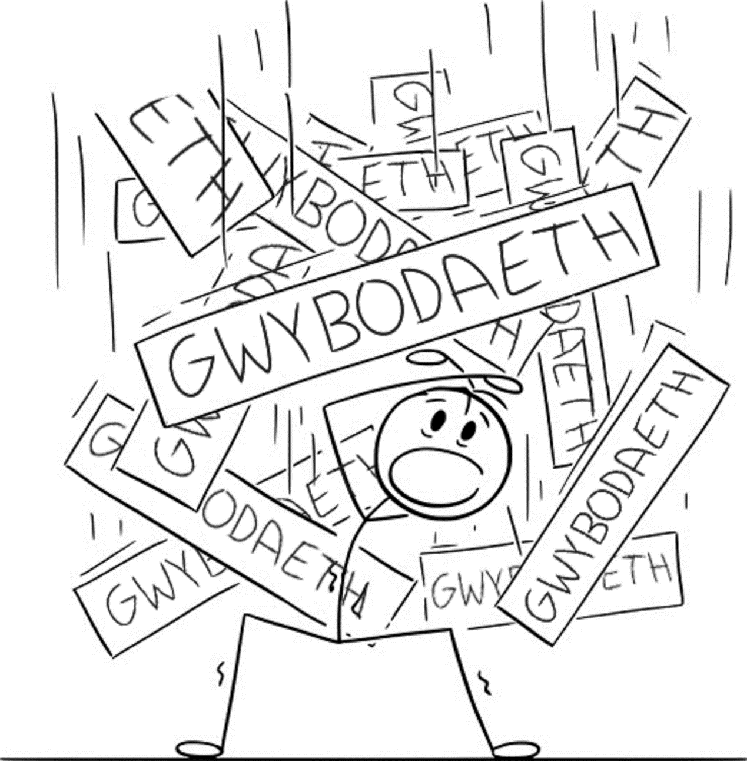
View description - Uncaptioned Figure
View alternative description - Uncaptioned Figure

Er bod pobl yn hoffi cael manylion beth fyddai'n digwydd a pham (e.e. pa mor hir y bydd y broses yn ei chymryd a beth fydd yn digwydd ar ôl mynegi pryder) i osod disgwyliadau, nid oedd dogfennau hir gyda llawer o wybodaeth fanwl am y broses Addasrwydd i Ymarfer bob amser yn ddefnyddiol. Er enghraifft, efallai na fydd gwybodaeth fanwl iawn am fod yn dyst a chroesholi yn berthnasol ar adeg mynegi pryder ac mae crynodebau mwy syml o'r hyn a fydd yn digwydd ar ôl mynegi pryder yn fwy priodol, h.y. yr wybodaeth gywir ar yr adeg gywir.
Roedd tudalennau cynnwys mewn dogfennau hir a'r rheini a oedd yn cysylltu â thudalennau penodol yn y ddogfen yn ddefnyddiol i bobl, yn ogystal â rhestrau bwledi a oedd yn crynhoi gwybodaeth fanwl neu gymhleth. Ceir enghraifft gan Gyngor Gofal Cymdeithasol Gogledd Iwerddon yn Ffigur 1.

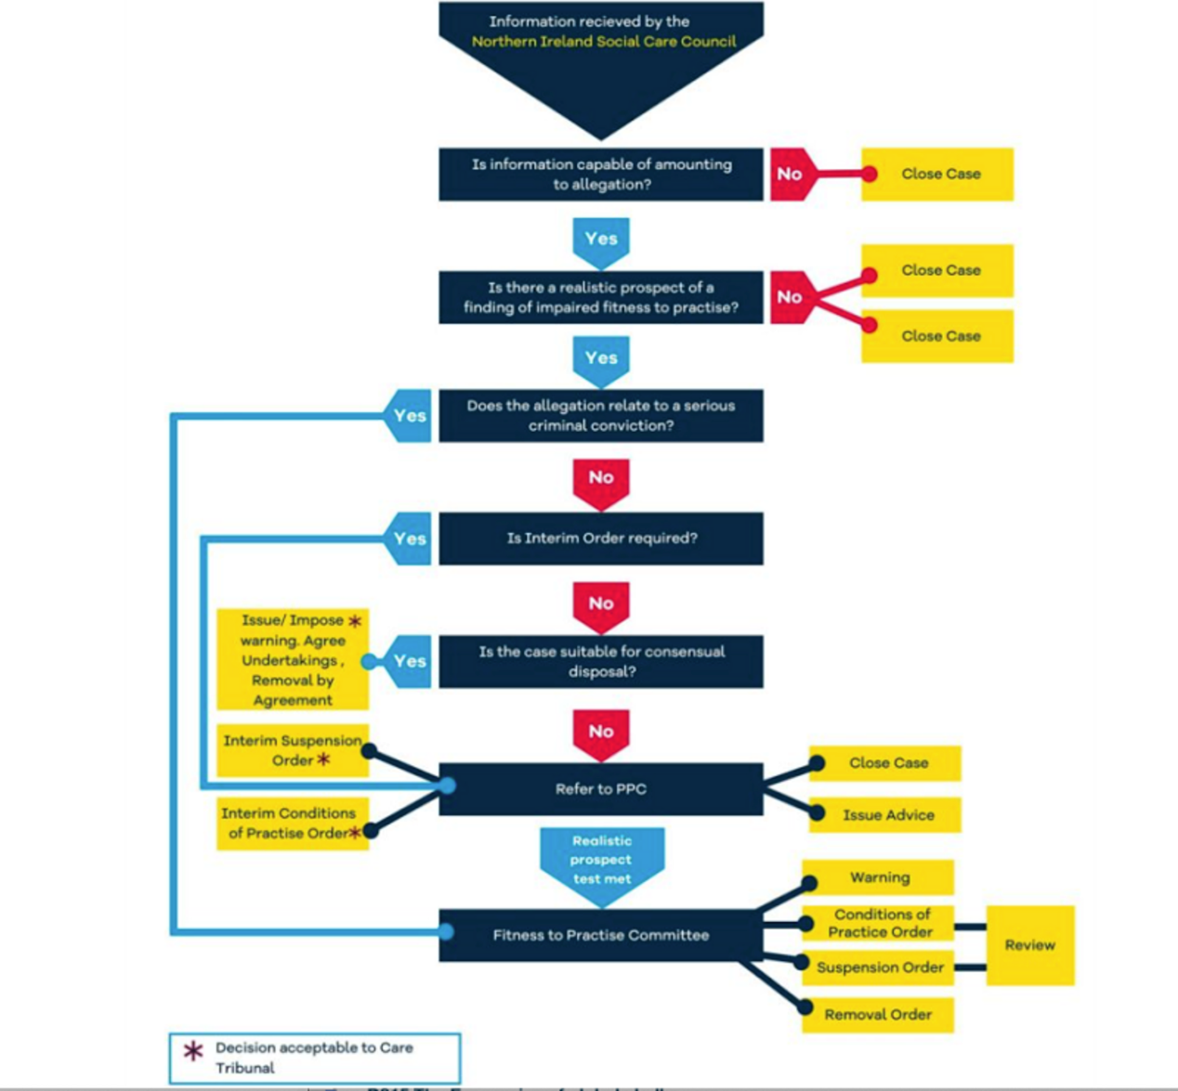
Ffigur 1Enghraifft o siart llif (Nodyn: Y PCC yw'r Pwyllgor Achosion Cychwynnol sy'n rhan o'r broses ymchwilio).
View description - Ffigur 1Enghraifft o siart llif (Nodyn: Y PCC yw'r Pwyllgor Achosion Cychwynnol sy'n ...
View alternative description - Ffigur 1Enghraifft o siart llif (Nodyn: Y PCC yw'r Pwyllgor Achosion Cychwynnol sy'n ...

1.3 Hawdd ei darllen


View description - Uncaptioned Figure
View alternative description - Uncaptioned Figure

Mae hawdd ei darllen yn cyfeirio at ansawdd gwybodaeth a pha mor hawdd yw ei darllen a'i deall. Mewn un astudiaeth, mae hyd at 43% o wybodaeth ysgrifenedig am iechyd yn aml yn rhy gymhleth i oedolion yn y DU ei deall (Rowlands et al., 2015). Mae oedran darllen cyfartalog oedolion yn y DU yn nodweddiadol o blentyn naw oed (Ymddiriedolaeth Llythrennedd Genedlaethol, 2023).
Aelodau o'r cyhoedd yw'r grŵp mwyaf o bobl sy'n mynegi pryderon am gofrestreion i reoleiddiwr, felly rhaid i'r wybodaeth sydd ar gael i bobl sy'n ystyried mynegi pryder wrth reoleiddiwr fod yn ddigon hawdd ei darllen gan oedran darllen cyfartalog y DU.
Mae hefyd yn bwysig nodi bod pobl sydd wedi mynegi pryder wedi bod drwy drawma. Felly hyd yn oed os ydynt wedi cael oedran darllen uchel o'r blaen, gall effeithio ar eu gallu i ddeall a chofio gwybodaeth.
Darparodd rhai rheoleiddwyr ddogfennau 'hawdd eu darllen' sy'n defnyddio lluniau ac iaith syml i ddarparu gwybodaeth ac sydd wedi'u bwriadu'n bennaf ar gyfer pobl ag anawsterau dysgu.
Beth ddysgon ni am ba mor hawdd oedd darllen gwybodaeth y rheoleiddiwr?
Fe wnaethom adolygu'r wybodaeth a ddarparwyd gan reoleiddwyr gan ddefnyddio gwahanol fesurau hawdd ei darllen. Mae'r mesurau hyn yn cael eu hegluro yn Ffigur 2. Cliciwch yr arwyddion plws i ddarllen yr esboniadau.

Ffigur 2

Y sgôr derbyniol o ran bod yn hawdd ei darllen yw 80+. Gwelsom nad oedd yr un o ddogfennau'r rheoleiddiwr yn bodloni'r safon 80+ hon. Roedd tri wedi cyrraedd 60+, sef oedran darllen o 14 a 15 oed. Roedd wyth wedi cyrraedd 50+, sef oedran darllen pobl ifanc 16 ac 17 oed. Yn gyffredinol, mae sgoriau hawdd ei darllen yn anghyson ar draws rheoleiddwyr. Roedd dogfennau hawdd eu darllen (cyfanswm o 8) yn amrywio o sgoriau 59 i 88. Ystyriwyd bod un ddogfen hawdd ei darllen yn cael sgôr o 80+, ond nid oedd y saith arall yn bodloni'r sgôr hon. Mae hyn yn awgrymu efallai nad yw dogfennau 'hawdd eu darllen' yn ddigon hawdd i'r gynulleidfa darged eu darllen.
Argymhellion
Ar sail ein canfyddiadau, gwnaethom awgrymu'r canlynol:
- Cadw’r sgôr hawdd ei darllen i 60+ lle bynnag y bo modd (nodwch: efallai na fydd hyn bob amser yn bosibl ar gyfer dogfennau sy'n cynnwys dyfyniadau uniongyrchol, e.e. gan gyfranogwyr ymchwil neu lle ymdrinnir â phynciau cymhleth).
- Yn bennaf, defnyddiwch un gair (nhw, a, y) i eiriau deusill (pic-nic, toc-yn, oni-bai), ac eithrio'r geiriau lluosill cyffredin hynny sy'n cael eu defnyddio, fel ‘ar-wydd’ion’.
- Dylech osgoi defnyddio llais goddefol. Canolbwyntiwch ar yr unigolyn neu'r gwrthrych sy'n gweithredu, nid yr unigolyn sy'n profi'r weithred neu'r gwrthrych. Er enghraifft, 'roedd yn eu canmol' yn hytrach na 'cawsant eu canmol'.
- Dylech osgoi defnyddio brawddegau hir sy'n cynnwys mwy na 25 o eiriau.
- Defnyddiwch gyn lleied â phosibl o jargon meddygol a chyfreithiol, a phan fydd yn rhaid i chi eu defnyddio, rhowch eirfa neu esboniad.
- Dylech bob amser fod yn gyson â'r iaith a'r termau, e.e. defnyddio un term, nid sawl term (cwyn, atgyfeiriad, pryder, hysbysiad).
- Mae pwyntiau bwled yn well na thestun manwl i grynhoi gwybodaeth.
- Dylech wirio sillafu, atalnodi a gramadeg.
- Dylech osgoi symbolau a dyfynodau.
- Dim ond os ydynt yn gyfarwydd y dylech ddefnyddio cymariaethau rhwng un peth a'r llall (cyfatebiaeth), yn ogystal â bod yn briodol yn ddiwylliannol ac yn grefyddol.

2 Pa mor hawdd yw mynegi pryder?
Cafodd cyfranogwyr ein hymchwil brofiadau cymysg. Roedd rhai yn ei chael hi'n anodd mynegi pryder. Dywedodd un o dystion cleifion y Cyngor Optegol Cyffredinol (GOC) y canlynol:

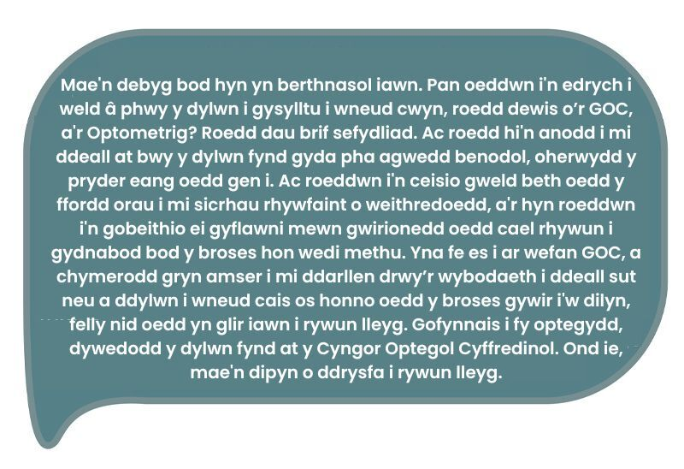
View description - Uncaptioned Figure
View alternative description - Uncaptioned Figure

Roedd eraill yn teimlo bod y broses yn un syml. Fodd bynnag, roedd yn ymddangos bod hyn yn dibynnu ar yr unigolyn a'r rheoleiddiwr. Gan fod y rhan fwyaf o bobl yn defnyddio gwefannau rheoleiddwyr i fynegi pryder, roeddem hefyd wedi edrych ar ba mor hawdd oedd defnyddio'r rhain.

2.1 Pa mor ddefnyddiol: ein canfyddiadau
Mae pa mor ddefnyddiol yw gwefan yn ffordd hanfodol o ddangos pa mor hawdd yw gwefan i'w defnyddio y gellir ei gwerthuso drwy arsylwi defnyddwyr wrth ddefnyddio nodweddion a rhyngwynebau defnyddwyr y wefan. Mae dyluniad da o ran defnyddioldeb yn canolbwyntio ar ddylunio sy'n er mwyn y defnyddiwr, gan roi’r prif bwyslais ar brofiad defnyddwyr yn hytrach na'r weithdrefn ei hun (Ramotion, 2024).
Mae defnyddioldeb gwefannau'n golygu dylunio gwefannau fel eu bod yn ddigon syml i bobl gyflawni eu tasgau'n gyflym ac yn rhwydd (Singhuja a Surajith, 2009). Mae'n cynnwys gallu dod o hyd i'ch ffordd o gwmpas gwefan i ddod o hyd i'r wybodaeth sydd ei hangen arnoch a gwybod beth i'w wneud nesaf gyda chyn lleied o ymdrech â phosibl (Nah a Davis, 2002). Gan fod defnyddwyr gwefannau'n tueddu i fod â nod penodol mewn golwg, mae defnyddioldeb gwefannau'n bwysig. Gall pobl adael gwefan os ydynt yn cael trafferth cael gafael ar y wybodaeth sydd ei hangen hyd yn oed os yw'r wefan yn cynnwys yr wybodaeth sydd ei hangen arnynt (McKinney et al., 2002).
Gwerthusodd un ar ddeg o academyddion ac aelodau o'r tîm ymchwil (gan gynnwys aelod o'r cyhoedd sydd â phrofiad uniongyrchol o fynegi pryder) ddefnyddioldeb y gwefannau. Fe wnaethant gysylltu â gwefannau'r rheoleiddwyr fel aelod o'r cyhoedd a oedd eisiau mynegi pryder i'r pwynt o gyflwyno pryder (ond heb ei gyflwyno). Fe wnaethom ofyn i'n profwyr defnyddioldeb egluro eu profiadau o ddefnyddio'r broses hon.

Gweithgaredd: defnyddioldeb gwefannau wrth fynegi pryder
Dylech ganiatáu 15 munud

Gwyliwch yr animeiddiad canlynol ynghylch pa mor hawdd oedd defnyddio gwefannau'r rheoleiddiwr ar sail profiadau ein cyfranogwyr. Gwnewch nodiadau yn y blwch testun isod am yr hyn y byddech chi'n ei hoffi o bosibl pe baech chi'n ceisio mynegi pryder. Dim ond chi fydd yn gallu gweld eich nodiadau.

Video content is not available in this format.
View transcript - Uncaptioned interactive content

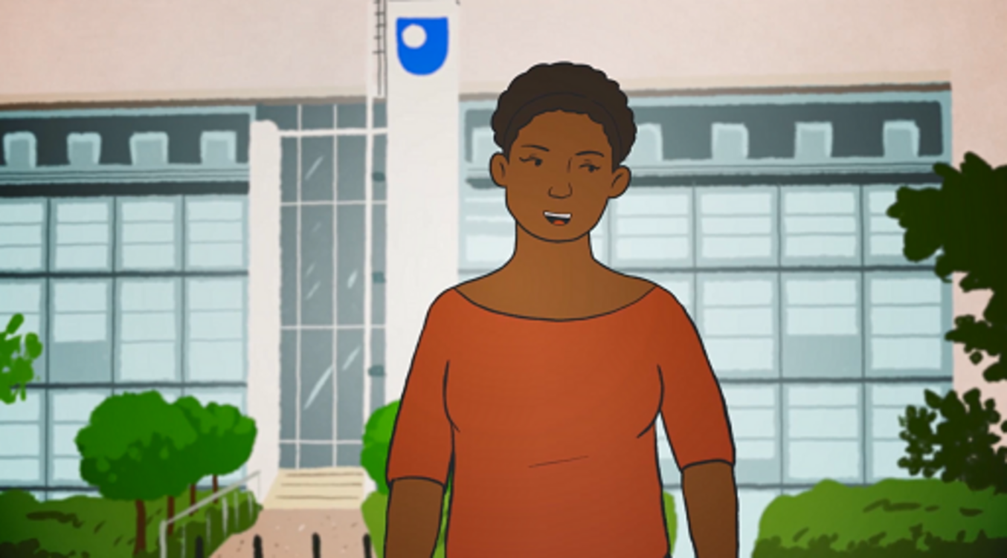

Provide your answer...
View discussion - Gweithgaredd: defnyddioldeb gwefannau wrth fynegi pryder

3 Crynodeb o Sesiwn 2
Yn y sesiwn hon, fe wnaethoch chi archwilio ein canfyddiadau am wybodaeth a ddarparwyd wrth fynegi pryder a hefyd sut mae pobl yn profi'r broses o fynegi pryder o safbwynt defnyddioldeb.

Gweithgaredd: myfyrio

‘Yr wybodaeth gywir, y fformat cywir, ar yr amser cywir.’
Efallai yr hoffech chi dreulio ychydig o amser yn pwyso a mesur yr hyn rydych chi wedi'i ddysgu yn Sesiwn 2. Efallai y gallech ystyried:
- Pa wybodaeth fyddech chi eisiau ei chael pe baech chi'n mynegi pryder am weithiwr proffesiynol?
- Pa fath o wybodaeth sy'n ddefnyddiol ac ym mha fformat?
- Beth hoffech chi ei wybod pe byddech chi'n ystyried mynegi pryder am gofrestrai?
Ar ôl cwblhau’r sesiwn hon, i ba raddau ydych chi’n cytuno â’r datganiad hwn: 'Mae fy ngwybodaeth am brofiadau pobl o ddarllen gwybodaeth a dod o hyd i wybodaeth wedi gwella'?

Interactive content is not available in this format.

Sut byddwch chi'n defnyddio'r wybodaeth rydych chi wedi'i dysgu yn y sesiwn hon? Gwnewch nodiadau yn y blwch testun isod.

Provide your answer...

Gallwch yn awr fynd i Sesiwn 3.

Sesiwn 3: Sut brofiad mae pobl yn ei gael o’r broses Addasrwydd i Ymarfer ar ôl mynegi pryder?

Cyflwyniad


View description - Uncaptioned Figure
View alternative description - Uncaptioned Figure

Pan fydd pryder wedi cael ei fynegi, mae'r rheoleiddiwr yn cymryd nifer o gamau gweithredu. Byddant yn darllen manylion y pryder. Efallai y bydd yn penderfynu bwrw ymlaen â’r pryder ond efallai y bydd yn penderfynu nad oes digon o dystiolaeth neu nad yw'r pryderon yn ddigon difrifol. Efallai y bydd yn penderfynu nad dyma’r sefydliad gorau i ddelio â'r pryder (e.e. efallai y bydd pryder i sefydliad arall yn fwy priodol, fel y darparwr gwasanaeth neu'r comisiynydd) ac na fydd yn bwrw ymlaen ymhellach â'r pryder nes bydd cyflogwr wedi ymchwilio iddo. Ar ôl ymchwilio, gall y rheoleiddiwr hefyd benderfynu nad yw'r pryder yn ddigon difrifol neu nad oes digon o dystiolaeth i symud ymlaen i wrandawiad cyhoeddus, neu os yw'n ddigon difrifol, gall fynd i wrandawiad cyhoeddus llawn gerbron panel. Os oes pryder ynghylch diogelwch pobl eraill neu os yw'r pryder yn ddifrifol iawn, gellir atal y cofrestrai dros dro nes bydd ymchwiliadau pellach wedi'u cynnal.
Gall y broses gymryd misoedd neu flynyddoedd ac mae'n achosi straen i aelodau'r cyhoedd a’r gweithwyr proffesiynol cofrestredig sy'n gysylltiedig. Mae angen llawer o amser ac ymdrech ar ran tystion (e.e. dod o hyd i dystiolaeth a'i darparu, mynd i wrandawiad) a phobl eraill sy'n gysylltiedig. Mae'r sesiwn hon yn ymwneud â sut mae aelodau o'r cyhoedd sydd wedi mynegi pryder am weithiwr proffesiynol i reoleiddiwr iechyd neu ofal cymdeithasol yn ystyried y broses cyn gwrandawiad, a'u barn am yr hyn y gellid ei wella.

1 Ar ôl mynegi pryder
Ar ôl mynegi pryder, bydd y rheoleiddiwr yn adolygu'r wybodaeth ac unrhyw dystiolaeth a gyflwynwyd a gall benderfynu ymchwilio ymhellach. Gelwir hyn yn sgrinio ac ymchwilio. Dyma lle gall y rheoleiddiwr ofyn am ddatganiad gan y sawl sydd wedi mynegi'r pryder, ac unrhyw bobl eraill sy'n gysylltiedig. Mae'r datganiad yn rhoi cyfle i bobl ddarparu'r ffeithiau (fel y maent yn eu gweld) am y pryder. Gellir darparu datganiad ar lafar neu'n ysgrifenedig ac mae'n cynnwys ffeithiau a gwybodaeth am y digwyddiad a arweiniodd at y pryder. Gall ddigwydd drwy e-bost, yn ysgrifenedig neu weithiau wyneb yn wyneb gyda phwynt cyswllt gyda'r rheoleiddiwr, a elwir weithiau'n 'weithiwr achos' neu debyg. Gellir ffurfioli hyn hefyd fel datganiad tyst mewn trafodaeth â thwrnai o'r rheoleiddiwr.
Fel y dengys ein hymchwil, mae pobl yn wahanol o ran sut maen nhw'n profi'r agwedd hon ar y broses Addasrwydd i Ymarfer neu mae gan bobl brofiadau gwahanol o'r broses ac yn gweld bod y broses yn effeithio arnyn nhw mewn gwahanol ffyrdd.

1.1 Profiadau pobl yn ystod y broses sgrinio ac ymchwilio
Roedd pobl yn teimlo bod y broses Addasrwydd i Ymarfer yn eithaf trallodus ac ailadroddus, gan eu gorfodi i ailadrodd eu stori dro ar ôl tro:

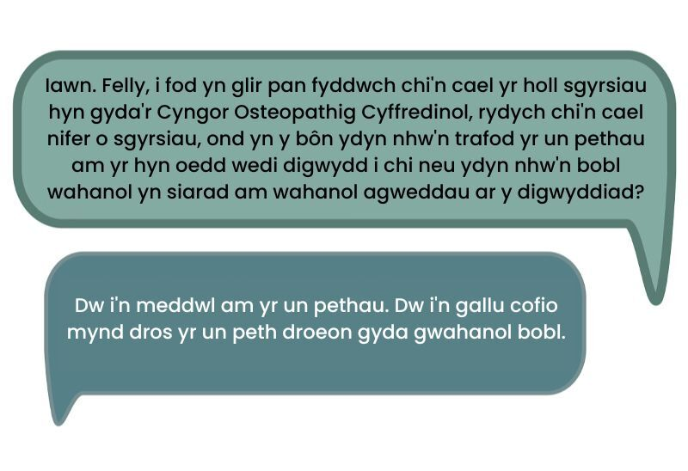
View description - Uncaptioned Figure
View alternative description - Uncaptioned Figure

Pan oedd y rheoleiddiwr yn cyflwyno newidiadau staffio, roedd hyn hefyd yn cael effaith negyddol ar brofiadau pobl:

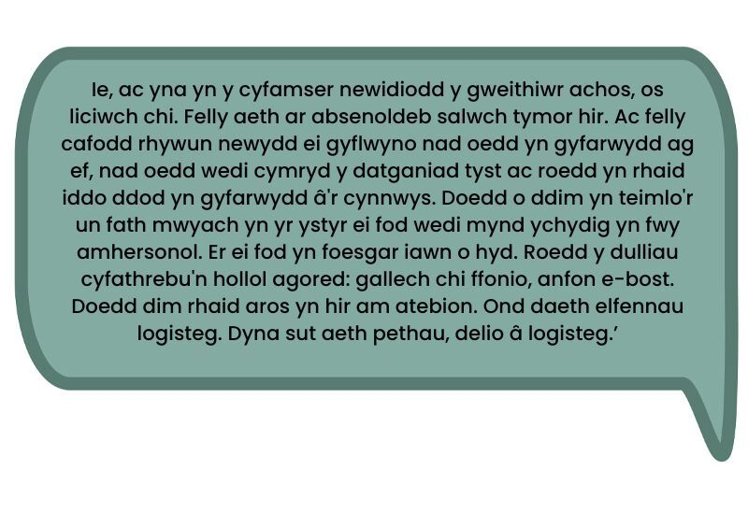
View description - Uncaptioned Figure
View alternative description - Uncaptioned Figure

Beth sy'n digwydd yn ystod y broses sgrinio ac ymchwilio?
Yn ystod y broses sgrinio ac ymchwilio, gall rheoleiddwyr ofyn mathau penodol o gwestiynau iddynt eu hunain i'w helpu i wneud penderfyniad. Er enghraifft, gall y Cyngor Nyrsio a Bydwreigiaeth (2023a) ofyn:
- A oes gennym bryder ysgrifenedig am nyrs, bydwraig neu gydymaith nyrsio ar ein cofrestr?
- A oes tystiolaeth o bryder difrifol a allai olygu bod yn rhaid i ni gymryd camau rheoleiddio i amddiffyn y cyhoedd?
- A oes tystiolaeth glir i ddangos bod y nyrs, y fydwraig neu'r cydymaith nyrsio yn addas i ymarfer ar hyn o bryd?
Byddant hefyd yn gwirio ffeithiau, yn archwilio a oes digon o dystiolaeth ategol, yn ystyried pryderon dienw, cyd-destun a difrifoldeb y pryder a fynegwyd (Y Cyngor Nyrsio a Bydwreigiaeth, 2023b).
Cliciwch yr arwyddion plws i ddarllen yr enghreifftiau.

Profiadau pobl y cafodd eu hachosion eu cau
Caewyd llawer o achosion cyn mynd ymlaen i wrandawiad ac roedd gan y bobl hyn eu profiadau unigol eu hunain.
Fe wnaethom arolygu 62 o bobl yr oedd eu hachos wedi'i gau cyn gwrandawiad. Dim ond 6 ddywedodd fod ganddynt un pwynt cyswllt ar gyfer y rheoleiddiwr i'w helpu ar ôl mynegi pryder:

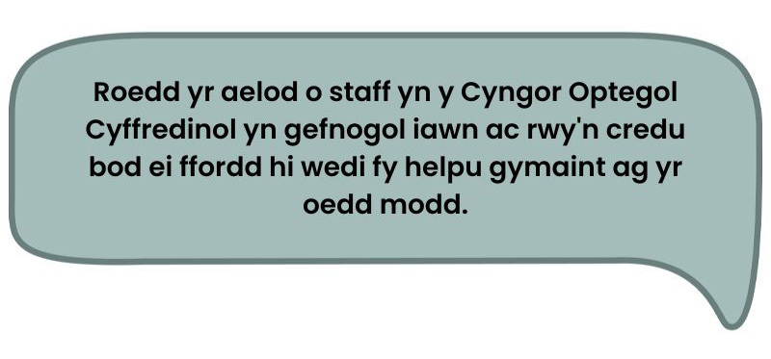
View description - Uncaptioned Figure
View alternative description - Uncaptioned Figure

Teimlai eraill nad oedd yn glir â phwy y gallent gysylltu ynghylch yr achos.
Roedd pobl yr oedd eu hachos wedi'i gau cyn mynd ymlaen i wrandawiad yn aml yn siomedig ac yn rhwystredig:

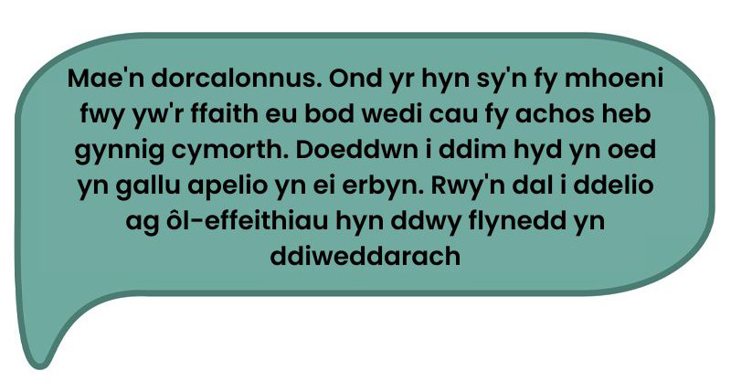
View description - Uncaptioned Figure
View alternative description - Uncaptioned Figure

Fodd bynnag, teimlai pobl ei bod yn bwysig mynegi pryder er lles y cyhoedd, er bod ailadrodd yn peri gofid iddynt:

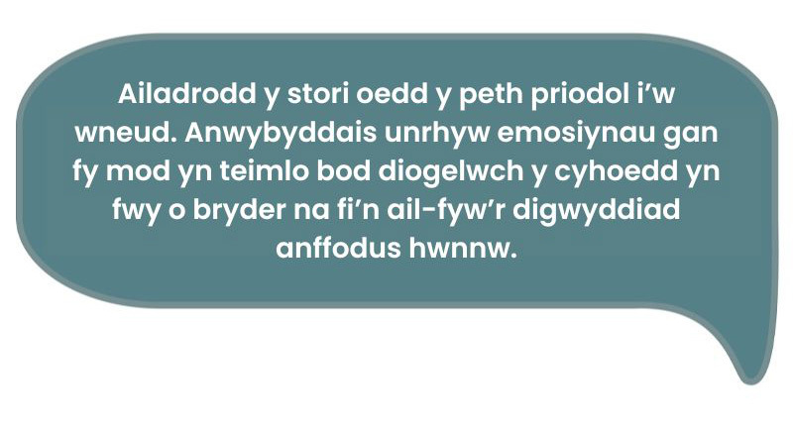
View description - Uncaptioned Figure
View alternative description - Uncaptioned Figure

Cefnogaeth ar ôl mynegi pryder
Dywedodd llawer eu bod yn cael y rhan fwyaf o gefnogaeth gan eu ffrindiau a'u teuluoedd (sef y bobl a oedd yn eu helpu adeg y digwyddiad hefyd):

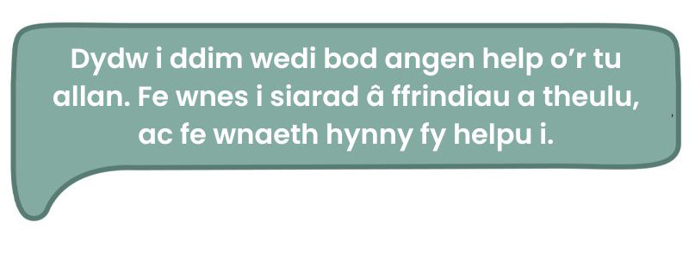
View description - Uncaptioned Figure
View alternative description - Uncaptioned Figure

Mae rhai rheoleiddwyr yn cynnig mynediad at wasanaeth cwnsela annibynnol (Cymorth i Ddioddefwyr) ond dywedodd ein cyfranogwyr yn aml nad oedd hyn yn ddefnyddiol ac maen nhw wedi ffafrio cyngor sy'n annibynnol ar y rheoleiddiwr ar sut i fwrw ymlaen â'u pryder:

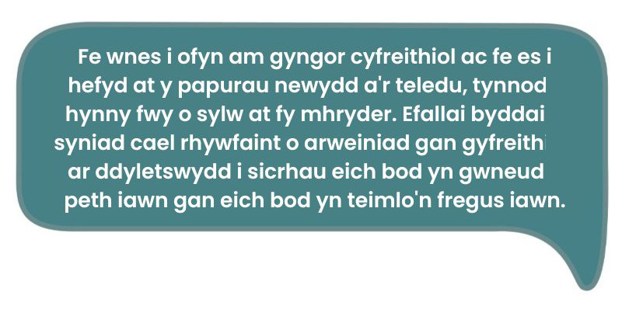
View description - Uncaptioned Figure
View alternative description - Uncaptioned Figure

Mae hyn yn dweud wrthym fod cymorth gan y rheoleiddiwr (un pwynt cyswllt cyson), cyngor annibynnol, a rhwydweithiau personol yn hanfodol i helpu pobl ar bob cam o'r broses Addasrwydd i Ymarfer. Mae teulu a ffrindiau yn aml yn bwysig mewn cyfnodau heriol. Fodd bynnag, gallant hefyd ddioddef straen emosiynol ac efallai na fydd tystion yn eu cynnwys er mwyn osgoi hyn.
Mae gwasanaethau cymorth annibynnol (y tu hwnt i'r rheoleiddiwr) ar gael, ac mae llawer o reoleiddwyr yn rhannu gwybodaeth am sut i gael gafael ar y rhain. Mae Ffigur 1 yn dangos rhai enghreifftiau o wasanaethau sydd ar gael ledled y DU a'r rheini sy'n benodol i wahanol wledydd.
Cliciwch ar yr 'i' ar bob baner i ddarllen yr adnoddau sydd ar gael ym mhob rhan o'r DU.

Ffigur 1

Yn ein hymchwil, ni soniodd cyfranogwyr am ddefnyddio'r sefydliadau cymorth annibynnol yn Ffigur 1, felly nid yw'n glir pa mor ddefnyddiol y gallai'r dull hwn o gyfeirio at sefydliadau o'r fath fod. Roedd pobl yn aml yn gofyn am gymorth gan eu rhwydweithiau cymdeithasol neu wasanaethau sy'n annibynnol ar y rheoleiddiwr.

2 Rhwng mynegi pryder a'r gwrandawiad
Mae amrywiaeth o bethau i feddwl amdanynt cyn ac yn ystod gwrandawiad Addasrwydd i Ymarfer, o faterion ymarferol syml fel hawlio treuliau neu deithio i wrandawiad wyneb yn wyneb, a pharatoi datganiad tyst, i roi tystiolaeth fel tyst a chael eich cwestiynu gan y ddau 'barti' yn yr achos, sef cynrychiolydd y cofrestrai a'r rheoleiddiwr.
Gall y rheoleiddiwr ddrafftio datganiad tyst gyda'r sawl sydd wedi mynegi pryder. Gall wirio manylion y datganiad hwn ac yna caiff ei ddefnyddio fel tystiolaeth fel rhan o'r gwrandawiad Addasrwydd i Ymarfer.

2.1 Elfennau ymarferol


View description - Uncaptioned Figure
View alternative description - Uncaptioned Figure

Mae nifer o reoleiddwyr wedi'u lleoli yn Llundain, er bod eraill wedi'u lleoli mewn mannau eraill yn y Deyrnas Unedig.
Gall mynd i wrandawiad fel tyst olygu teithio i brif swyddfa'r rheoleiddiwr a bod ar gael i gael eich croesholi am y datganiad tyst. Mae gwrandawiadau fel arfer yn cael eu cynnal rhwng 9am a 5pm sy'n golygu bod tystion yn gorfod teithio i ganolfan gwrandawiadau'r rheoleiddiwr ac aros gerllaw tra byddant yn aros i roi tystiolaeth. Gallai hyn olygu aros dros nos y diwrnod cyn y gwrandawiad i gyrraedd yno ar amser. Mae pwyllgorau (neu baneli gwrandawiadau) fel arfer yn ceisio clywed gan dystion cyhoeddus mewn un diwrnod, ond mae'n bosibl y gofynnir iddynt ddychwelyd y diwrnod canlynol a allai olygu aros noson arall neu ddychwelyd y diwrnod canlynol. Os oes rhaid i dystion roi tystiolaeth dros fwy nag un diwrnod neu dros amser cinio, byddant yn aros dan lw/cadarnhad ac ni chaniateir iddynt drafod yr achos gydag unrhyw un arall. Rhoddir rhywle i dystion aros yn swyddfa'r rheoleiddiwr. Bydd rheoleiddwyr fel arfer yn talu costau teithio a llety dros nos, ond bydd angen i bobl gysylltu â'r rheoleiddiwr ynghylch hawlio treuliau a threfnu teithio a llety.
Rhith wrandawiadau
Mae'r rhan fwyaf o wrandawiadau bellach yn cael eu cynnal ar-lein drwy feddalwedd fel Microsoft Teams. Nododd nifer o reoleiddwyr wybodaeth a chyfarwyddiadau ysgrifenedig ynghylch sut bydd hyn yn gweithio a beth fydd angen i'r tyst ei wneud. Fodd bynnag, i bobl nad ydynt yn defnyddio'r math hwn o feddalwedd neu dechnoleg yn rheolaidd, gall fod yn her. Gall hyd yn oed pobl sy'n hyderus wrth ddefnyddio'r math hwn o feddalwedd ddod ar draws problemau technegol. Er enghraifft, efallai y bydd rheoleiddiwr am fod yn bresennol yn ddienw ac mae angen newid rhai camau gweithredu a gosodiadau ar y feddalwedd er mwyn caniatáu i bobl wneud hyn.

Gweithgaredd: myfyrio
Dylech ganiatáu 10 munud

Roedd aelodau ein grŵp ffocws yn teimlo bod fideos o ystafell y gwrandawiad yn ddefnyddiol i'w helpu i ddeall sut beth fyddai bod yn bresennol mewn gwrandawiad wyneb yn wyneb. Roedd cyfranogwyr ein hymchwil hefyd yn teimlo bod gweld ystafell y gwrandawiad cyn i unrhyw un arall fod yno yn helpu i dawelu eu meddwl.
Gwyliwch y fideo canlynol ac ystyried a ydych chi'n teimlo bod hyn yn rhywbeth y byddech chi eisiau ei baratoi ar gyfer bod yn dyst. Mae'r Gwasanaeth Tribiwnlys Meddygol Proffesiynol (MPTS) yn rheoli achosion Addasrwydd i Ymarfer lle mae pryder wedi cael ei godi am feddyg.
Os hoffech chi, gwnewch nodiadau yn y blwch testun isod. Dim ond chi fydd yn gallu gweld eich nodiadau.
Fideo: Taith o amgylch canolfan wrandawiadau MPTS

Provide your answer...
View discussion - Gweithgaredd: myfyrio

Mae nifer o reoleiddwyr yn cael rhith-deithiau, fideos neu luniau o ystafell y gwrandawiad. Fel arfer, gallwch ddod â rhywun gyda chi i gael cymorth ac efallai y byddan nhw'n gallu dod i'r gwrandawiad gyda chi ond ddim yn cael cymryd rhan. Ni chaniateir i chi arsylwi ar wrandawiad cyn i chi roi tystiolaeth ond gallwch fod yn bresennol fel aelod o'r cyhoedd wedyn, os yw'r gwrandawiad yn gyhoeddus ond nad yw'r rheoleiddiwr fel arfer yn talu unrhyw gostau sy'n gysylltiedig â hyn.
‘Gwaith’ tyst


View description - Uncaptioned Figure
View alternative description - Uncaptioned Figure

Mae pobl (neu aelodau o'u teulu) sydd wedi mynegi pryderon yn aml wedi cael eu trin yn wael gan weithwyr proffesiynol ym maes iechyd neu ofal cymdeithasol. Canfu ein hymchwil fod gweithredu fel tyst ac ail-fyw'r profiadau gwael nid yn unig yn achosi straen ond hefyd yn golygu llawer iawn o waith di-dâl. Cyn gwrandawiad, mae'n debygol eu bod wedi mynegi'r pryder ac wedi gwneud datganiadau. Mae hyn yn cynnwys cofio manylion digwyddiadau a chymryd amser i gasglu'r wybodaeth maen nhw ei hangen (fel llythyrau neu gofnodion) fel rhan o'r ymchwiliad. Yn aml, nid yw'r gwaith hwn yn cael ei gydnabod gan y rhai sy'n rhan o'r broses. Mae costau a chanlyniadau i'r gwaith hwn, fel amser, ymdrech, egni a straen.

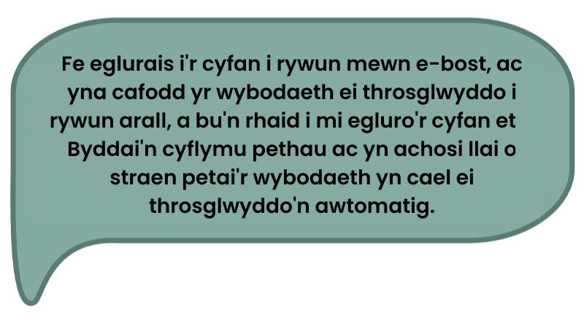
View description - Uncaptioned Figure
View alternative description - Uncaptioned Figure

Mae hefyd yn cymryd amser i bobl baratoi ar gyfer gwrandawiad, gan ddarllen/cofio'r ffeithiau mewn datganiad tyst i baratoi ar gyfer cael eu holi am y dystiolaeth hon. Roedd gan rai pobl brofiad o deithio i wrandawiad, aros, wedyn peidio â chael eu galw a gofyn iddynt fod yn bresennol ar ddyddiadau newydd. Gall hyn greu mwy o waith i dystion (e.e. ariannol, amser i ffwrdd o'r gwaith, trefnu gofal plant).

3 Crynodeb o Sesiwn 3
Mae'r sesiwn hon wedi rhoi trosolwg o brofiadau pobl ar ôl iddynt fynegi pryder ac wrth baratoi ar gyfer gwrandawiad. Mae wedi dangos bod llawer o waith yn gysylltiedig â hyn a bod elfennau ymarferol y mae angen eu hystyried os bydd yr achos yn symud ymlaen i wrandawiad a pha wybodaeth/cymorth sydd ei angen/eisiau ar bobl pan fyddant yn mynegi pryder am y tro cyntaf ac ar draws y broses Addasrwydd i Ymarfer.

Gweithgaredd: myfyrio

Meddyliwch am yr hyn rydych chi wedi'i ddysgu yn y sesiwn hon a sut mae wedi newid eich gwybodaeth am brosesau Addasrwydd i Ymarfer.
Ar ôl cwblhau’r sesiwn hon, i ba raddau ydych chi’n cytuno â’r datganiad hwn: 'Mae fy ngwybodaeth am beth sy'n digwydd ar ôl mynegi pryder wedi gwella’

Interactive content is not available in this format.

Sut byddwch chi'n defnyddio'r wybodaeth rydych chi wedi'i dysgu yn y sesiwn hon? Gwnewch nodiadau yn y blwch testun isod.

Provide your answer...

Gallwch yn awr fynd i Sesiwn 4.

Sesiwn 4: Sut brofiad mae pobl yn ei gael o’r gwrandawiad Addasrwydd i Ymarfer?

Cyflwyniad
Mae ein hymchwil yn dangos bod mynd i wrandawiad fel tyst yn gallu achosi straen ni waeth pa mor dda mae rhywun yn paratoi ymlaen llaw. Mae'r gwrandawiad yn broses ffurfiol iawn, a disgwylir i dystion ddilyn cyfarwyddyd y sawl sy'n cadeirio'r gwrandawiad o ran pryd y caniateir iddynt fynd i mewn i ystafell y gwrandawiad, ble maent yn eistedd, a phryd maent yn siarad. Mae Ffigur 1 yn dangos enghraifft o ystafell gwrandawiadau yn y Cyngor Deintyddol Cyffredinol (GDC) a chadair 5 yw lle byddai tyst yn eistedd. Os byddwch chi'n clicio Ffigur 1 byddwch chi'n gallu gweld lle mae pobl eraill yn eistedd a phwy ydyn nhw. Bydd Cadeirydd y panel yn cyflwyno pwy yw pobl ond ni fydd fel arfer yn enwi cleifion ac mae'n bosibl y bydd tyst yn cael ei alw'n 'glaf A' er enghraifft, neu'n 'dyst A'.
Cliciwch yr arwyddion plws wrth ymyl pob cadair wedi'i rhifo i ddarllen pwy sy'n eistedd ymhle.

Fel arfer, mae swyddog gwrandawiadau neu glerc ar gael i'ch helpu a'ch cynghori. Bydd y panel yn eistedd mewn trefniant ffurfiol. Gall y cofrestrai fod yn bresennol neu beidio. Bydd cynrychiolwyr cyfreithiol (bargyfreithwyr neu dwrneiod) yn bresennol. Mae pobl fel arfer yn gwisgo dillad smart.
Fel arfer, ni chaniateir i dystion fynd â nodiadau na dyfeisiau gyda nhw a dim ond pan ofynnir cwestiwn iddynt y disgwylir iddynt siarad. Mae'n ofynnol i dystion dyngu llw (cadarnhau y byddant yn dweud y gwir); gallant wneud hyn ar lyfr sanctaidd o'u dewis neu ddarllen cadarnhad i nodi y byddant yn dweud y gwir. Mae hyn yn bwysig oherwydd pwrpas rheoleiddwyr yw diogelu'r cyhoedd, ond mae hefyd yn haws i dyst ddweud y gwir am y ffeithiau yn ei ddatganiad tyst. Mae'r sesiwn hon yn edrych ar brofiadau o fynd i wrandawiad a chael eich holi fel tyst cyhoeddus.

Sylwch fod y cynnwys fideo yn y sesiwn hon yn cynnwys tystiolaeth tystion o'r byd go iawn sy'n cynnwys pynciau emosiynol.

1 Agored i Niwed
Mae amrywiaeth o wahanol ddeddfwriaethau yn y Deyrnas Unedig yn effeithio ar reoleiddwyr, yn enwedig y rheini sy'n ymwneud â chydraddoldeb ac amrywiaeth, fel y Ddeddf Hawliau Dynol (1998) a'r Ddeddf Cydraddoldeb (2010) ynghyd â chanllawiau eraill, fel Safonau Rheoleiddio Da yr Awdurdod Safonau Proffesiynol (2020).
Mae bod yn agored i niwed yn derm adnabyddus ym maes iechyd a gofal cymdeithasol, fel diogelu plant a phobl ifanc. Mae'n aml yn canolbwyntio ar nodweddion neu amgylchiadau unigol, fel rhywun ag anabledd dysgu. Mae hyn yn golygu bod y term agored i niwed weithiau'n gallu golygu bod pobl yn cael eu stigmateiddio yn hytrach na'u cefnogi'n briodol.
Mae'r term 'agored i niwed' yn berthnasol i dystion - rhan o'r broses Addasrwydd i Ymarfer. Mae'r broses yn heriol gan y gallai'r unigolyn fod wedi profi trawma, mae wynebu cael ei groesholi yn heriol iddo ac, felly, gallai hyn olygu bod yr unigolyn yn agored i niwed. O'r herwydd, dylai rheoleiddwyr ystyried hyn fel rhan o'r gwaith o baratoi tystion.

Gweithgaredd: myfyrio
Dylech ganiatáu 15 munud

Gwyliwch yr animeiddiad canlynol sy'n egluro rhai o ganfyddiadau ein hymchwil ynghylch pam nad yw'r cymorth sy'n cael ei gynnig gan reoleiddwyr yn digwydd yn ddigon yn aml i gefnogi'r rheini sy'n agored i niwed. Roedd y rhan hon o'r prosiect yn defnyddio dogfennau polisi gan reoleiddwyr gofal cymdeithasol a gwaith cymdeithasol i weld sut roeddent yn nodi ac yn cefnogi'r rheini a oedd yn cael eu hystyried yn agored i niwed. Cyn i chi ddechrau, meddyliwch am yr hyn sy'n gwneud rhywun yn agored i niwed.
Os hoffech chi, gwnewch nodiadau yn y blwch testun isod. Dim ond chi fydd yn gallu gweld eich nodiadau.

Video content is not available in this format.
View transcript - Uncaptioned interactive content

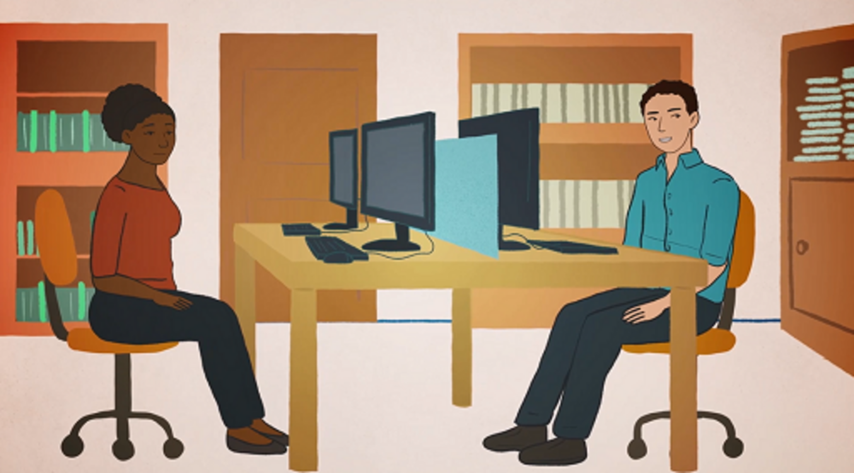

Provide your answer...
View discussion - Gweithgaredd: myfyrio

Byddwch nawr yn archwilio profiadau bywyd pobl sydd wedi rhoi tystiolaeth mewn gwrandawiad Addasrwydd i Ymarfer.

2 Profiadau o roi tystiolaeth a chael eich croesholi
Mae croesholi yn derm cyfreithiol a ddefnyddir i ddisgrifio'r broses o ofyn cwestiynau i dystion. Gall croesholi fod yn heriol i dystion ond cofiwch ei bod yn broses angenrheidiol i sicrhau gwrandawiad teg (Y Cyngor Nyrsio a Bydwreigiaeth, 2021, t. 13). Gall croesholi barhau am sawl awr ac mae'n cynnwys cynrychiolydd cyfreithiol y rheoleiddiwr (cyflwynydd yr achos) a chynrychiolydd cyfreithiol y cofrestrai, a fydd yn holi cwestiynau am y datganiad tyst. Gall y panel a chynghorydd cyfreithiol y panel holi cwestiynau hefyd. Gellir ailadrodd ac aralleirio cwestiynau a gall hynny arwain at fersiynau o ddigwyddiadau a gynigir sy'n wahanol i'r rhai a gyflwynwyd gyntaf gan y tyst yn ei ddatganiad. Efallai y gofynnir i dystion hefyd pa mor dda y maent yn cofio beth ddigwyddodd a pham eu bod yn credu bod hyn yn wir. Gall treigl amser wneud hyn yn fwy anodd, efallai bod sawl blwyddyn wedi mynd heibio ers y digwyddiadau.
Gall croesholi fod yn broses heriol, a gall yr unigolyn deimlo'n bryderus yn ei chylch. Gwelsom ei bod yn aml yn syndod i'r cyhoedd weld pa mor heriol oedd y broses. Roeddent yn teimlo bod ansawdd eu tystiolaeth yn cael ei gwestiynu, ac felly hefyd eu cof, eu geirwiredd a'u gonestrwydd fel tyst. Yn aml, gall gwrandawiadau Addasrwydd i Ymarfer gael eu cynnal fisoedd neu flynyddoedd lawer ar ôl i bryderon gael eu codi. Gall cynrychiolydd cyfreithiol y gweithiwr proffesiynol holi cwestiynau sy'n gwneud i'r tyst ymddangos yn annibynadwy, er enghraifft cwestiynu pa mor dda mae'n cofio digwyddiadau.

Gweithgaredd: myfyrio
Dylech ganiatáu 15 munud

Gwyliwch yr animeiddiad canlynol a chymerwch ychydig funudau i feddwl pam y gallai croesholi achosi straen. Gwnewch nodiadau yn y blwch testun isod.

Video content is not available in this format.
View transcript - Uncaptioned interactive content

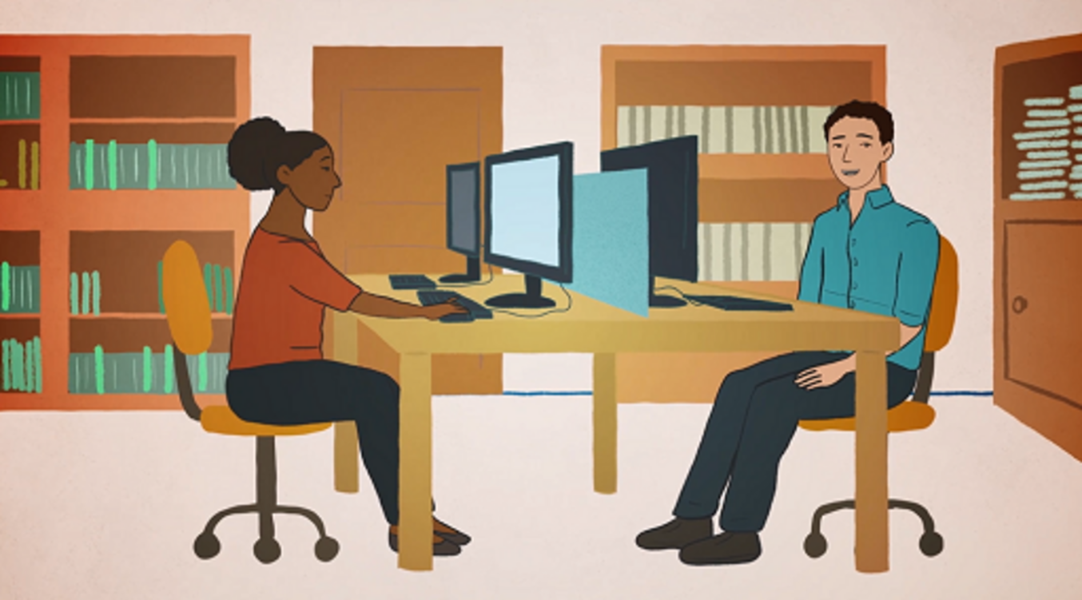

Provide your answer...
View discussion - Gweithgaredd: myfyrio

Mae croesholi hefyd yn heriol oherwydd bod tensiynau'n aml rhwng safbwyntiau aelodau'r panel, y tystion a chofrestreion.
Dyma’r persbectifau:

Y panel
Ni yw'r panel Addasrwydd i Ymarfer. Rydym yn canolbwyntio ar ddiogelu'r cyhoedd, sefydlu a oes amhariad ar Addasrwydd cofrestrai i Ymarfer a chymryd camau yn unol â hynny. Rydym yn canolbwyntio ar weithredoedd y cofrestreion. Gall niwed fod yn arwydd o gamymddwyn, a gellir ei gysylltu â sancsiynau.

Y tyst
Fi yw'r tyst, mae fy mhrofiad yn cwmpasu fy hanes o ddigwyddiadau a arweiniodd at y gwrandawiad (a'r broses o roi gwybodaeth i ymchwiliad a gwrandawiad). Rwy'n canolbwyntio ar effaith digwyddiadau.

Y cofrestrai
Fi yw'r cofrestrai, dwi yma i amddiffyn fy achos a phrofi fy mod yn addas i ymarfer.

Er mwyn paratoi ar gyfer y gwrandawiad, efallai y bydd pobl eisiau gwybod sut y bydd cwestiynau’n cael eu holi a'r mathau o bethau y gall tystion ofyn amdanynt i'w helpu yn ystod y broses groesholi. Ac er bod rheoleiddwyr yn darparu gwybodaeth, nid yw o reidrwydd yn cael ei defnyddio gan dystion. Gwelsom fod y Cyngor Deintyddol Cyffredinol (2022) yn darparu rhai pethau allweddol i'w cofio am gael eu holi fel tyst (Blwch 1) a'r hyn y gall tyst ei wneud. Gall y panel a'r cynghorydd cyfreithiol reoli'r broses holi, a chamu i mewn os ydynt yn credu ei fod yn amhriodol. Gall tyst hefyd ofyn iddo a yw'r cwestiwn yn briodol ac a oes rhaid iddo ei ateb neu, os yw'n teimlo bod arno angen seibiant o’r croesholi.

Blwch 1 Yr hyn y mae'r Cyngor Deintyddol Cyffredinol (2022) yn cynghori tystion yn eu canllawiau i dystion
Wrth ateb cwestiynau, gwnewch y canlynol:
- cymryd eich amser
- siarad yn glir ac yn araf fel y gall pawb glywed eich tystiolaeth ac y gellir gwneud recordiad
- gofyn am seibiant os oes angen un arnoch.
Pethau pwysig eraill i'w cofio wrth roi tystiolaeth:
- Gwrando'n ofalus ar y cwestiynau a gwneud yn siŵr eich bod yn eu deall cyn rhoi eich ateb.
- Os nad ydych chi’n deall y cwestiwn, dywedwch 'Dydw i ddim yn deall. Allwch chi ofyn hynny i mi eto mewn ffordd wahanol?’ Os nad ydych chi'n deall o hyd, mae'n iawn dweud 'Mae'n ddrwg gen i, ond dydw i dal ddim yn deall'.
- Os bydd rhywun yn gofyn dau neu dri chwestiwn i chi gyda'ch gilydd, gallwch ofyn iddyn nhw ailadrodd y cwestiynau un ar y tro.
- Peidiwch â cheisio ateb cwestiwn os nad ydych chi'n gwybod yr ateb neu os nad ydych chi'n gallu cofio.
- Os gofynnir yr un cwestiwn i chi eto, nid yw hyn yn golygu bod eich ateb cyntaf yn anghywir. Atebwch y cwestiwn eto.

3 Y canlyniad


View description - Uncaptioned Figure
View alternative description - Uncaptioned Figure

Efallai y bydd rhai pobl sydd wedi rhoi tystiolaeth yn dymuno aros am weddill y gwrandawiad. Ac er y gallai hyn greu mwy o 'waith' (e.e. ariannol neu'r angen i ymestyn gofal plant), mae llawer o bobl eisiau gweld gweddill y gwrandawiad.
Ar ôl cwblhau'r gwrandawiad a gwneud penderfyniad am y canlyniad (a elwir yn benderfyniad), gwelsom nad oedd llawer o gymorth ar gael i bobl ddeall y canlyniad. Nid oedd yn glir iddynt chwaith pa gamau y gallant eu cymryd gyda'r rheoleiddiwr neu gyrff eraill, na sut i gael cyngor annibynnol neu gymorth emosiynol. Mae rheoleiddwyr yn darparu gwybodaeth am y canlynol:
- Hawlio treuliau (sut i wneud hynny).
- Penderfyniadau ynghylch canlyniadau (y gwahanol benderfyniadau y gall y panel eu gwneud). Er enghraifft, tynnu'r gweithiwr proffesiynol oddi ar y gofrestr, ei atal rhag ymarfer, amodau o ran yr hyn y gallant ei wneud am gyfnod neu ddim gweithredu.
- Apeliadau gan gofrestrai (y gall y cofrestrai apelio yn erbyn penderfyniad y panel).
- Sut i roi adborth am y profiad.
Roedd cyfranogwyr ein grŵp ffocws yn teimlo y byddent am i'r canlyniad gael ei ddarparu'n ysgrifenedig ac mae rheoleiddwyr yn darparu hyn:

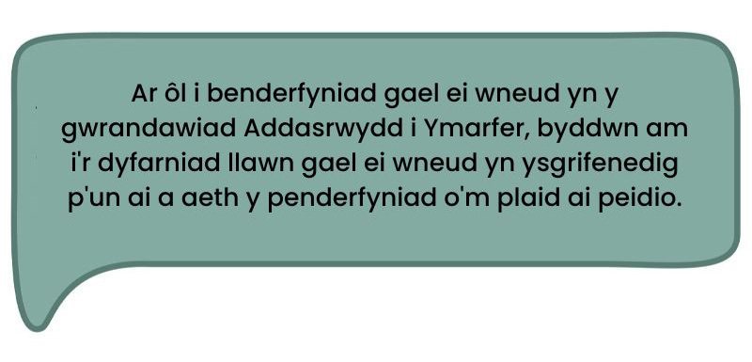
View description - Uncaptioned Figure
View alternative description - Uncaptioned Figure

Ac, rydym yn gwybod gan yr Ombwdsmon Seneddol a Gwasanaeth Iechyd (2020) sy'n canolbwyntio ar gwynion gofal iechyd ei bod yn bwysig bod gwybodaeth/dulliau cyfathrebu â thystion yn cael ei theilwra i anghenion unigol er mwyn iddynt allu deall y canlyniad a beth mae hyn yn ei olygu. Teimlai llawer nad oedd hyn yn wir. Dywedodd tyst cyhoeddus:

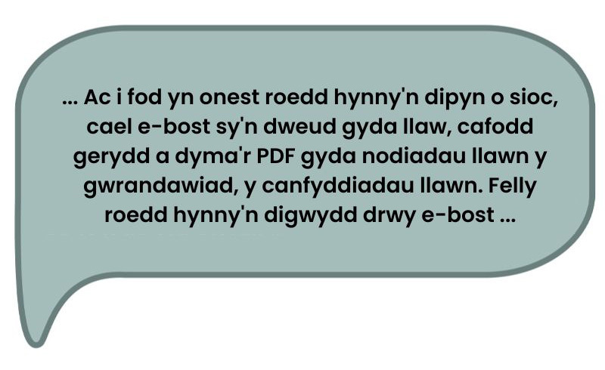
View description - Uncaptioned Figure
View alternative description - Uncaptioned Figure

Mae rhai rheoleiddwyr yn darparu canlyniadau mewn dogfennau hir (weithiau dros 50 tudalen o hyd) ac yn defnyddio iaith sy'n anodd i aelodau o'r cyhoedd ei deall. Mae'n bwysig bod dulliau cyfathrebu ag aelodau o'r cyhoedd yn addas i'w hanghenion unigol a'u bod yn cael cymorth i ddeall beth mae'r canlyniad yn ei olygu.

4 Crynodeb o Sesiwn 4
Mae'r sesiwn hon wedi rhoi trosolwg o sut beth yw bod yn dyst a'r heriau sy'n gysylltiedig â hynny. Mae hefyd wedi ystyried beth sy'n digwydd ar ôl y gwrandawiad a phrofiad pobl o'r 'canlyniad' terfynol.

Gweithgaredd: myfyrio

Meddyliwch am yr hyn rydych chi wedi'i ddysgu yn y sesiwn hon.
Ar ôl cwblhau’r sesiwn hon, i ba raddau ydych chi’n cytuno â’r datganiad hwn: 'Mae fy ngwybodaeth am brofiadau tystion mewn gwrandawiad addasrwydd i ymarfer wedi gwella'

Interactive content is not available in this format.

Sut byddwch chi'n defnyddio'r wybodaeth rydych chi wedi'i dysgu yn y sesiwn hon? Gwnewch nodiadau yn y blwch testun isod.

Provide your answer...

Gallwch yn awr fynd i Sesiwn 5.

Sesiwn 5: Argymhellion ymchwil

Cyflwyniad

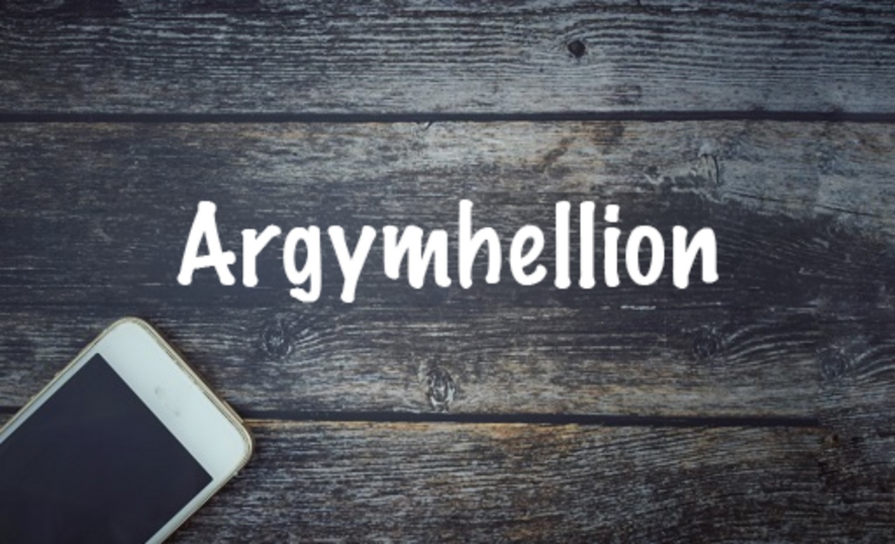
View description - Uncaptioned Figure
View alternative description - Uncaptioned Figure

Yn y pedair sesiwn ddiwethaf, fe ddysgoch am ganfyddiadau'r prosiect 'tyst i niwed'. Nawr byddwch yn edrych ar argymhellion yn seiliedig ar ganfyddiadau'r prosiect. Mae nifer o gynigion yn cael eu hawgrymu ar gyfer rheoleiddwyr a'r llywodraeth.
Yn y sesiwn hon, byddwch yn nodi'r argymhellion a wnaethpwyd i'r llywodraeth a’r rheoleiddwyr ynghylch cynnwys gwasanaethau eirioli annibynnol.

1 Argymhellion i reoleiddwyr a'r llywodraeth
Mae'r adran hon yn eich galluogi i feddwl am yr hyn y byddech chi’n ei argymell i reoleiddwyr a'r llywodraeth er mwyn gwella profiadau pobl sy'n mynegi pryderon.

Gweithgaredd: myfyrio
Dylech ganiatáu 10 munud

Ar sail eich dealltwriaeth o ganfyddiadau Sesiynau 1 i 4, pa argymhellion fyddech chi'n eu cynnig i'r llywodraeth? Hefyd, beth ddylai rheoleiddwyr ei wneud i ddarparu cymorth annibynnol i atgyfeirwyr cyhoeddus?
Os na wnaethoch gwblhau Sesiynau 1 i 4, efallai yr hoffech feddwl am yr hyn y byddech yn ei ddisgwyl gan reoleiddiwr pe baech am godi pryder.
Os hoffech chi, gwnewch nodiadau yn y blwch testun isod. Dim ond chi fydd yn gallu gweld eich nodiadau.

Provide your answer...
View discussion - Gweithgaredd: myfyrio

Rydym hefyd yn awgrymu y dylai cyflogwyr a rheoleiddwyr iechyd a gofal cymdeithasol adolygu ac ymestyn y cymorth gwybodaeth, lles ac emosiynol a gynigir i aelodau o'r cyhoedd, cofrestreion a thystion sy'n gydweithwyr o ran prosesau Addasrwydd i Ymarfer. Yn ogystal â hyn, ar sail ein canfyddiadau, rydym yn argymell bod rheoleiddwyr yn cydnabod rôl allweddol y cyhoedd pan fyddant yn codi pryderon yn y broses Addasrwydd i Ymarfer. Hefyd, mae angen iddynt ddeall sut gall y cyhoedd brofi prosesau Addasrwydd i Ymarfer, eu cymhellion dros fynegi pryder yn y lle cyntaf, effaith natur anghyfarwydd y prosesau hyn, a'r gwaith a'r costau personol sy'n gysylltiedig â'r cyhoedd. Dylent gydnabod y niwed a achosir gan gyfathrebu sy'n amlwg yn ddeddfol neu'n amharchus yn anfwriadol. Rydym yn gwneud yr argymhellion hyn i holl reoleiddwyr gweithlu iechyd a gofal cymdeithasol y DU.

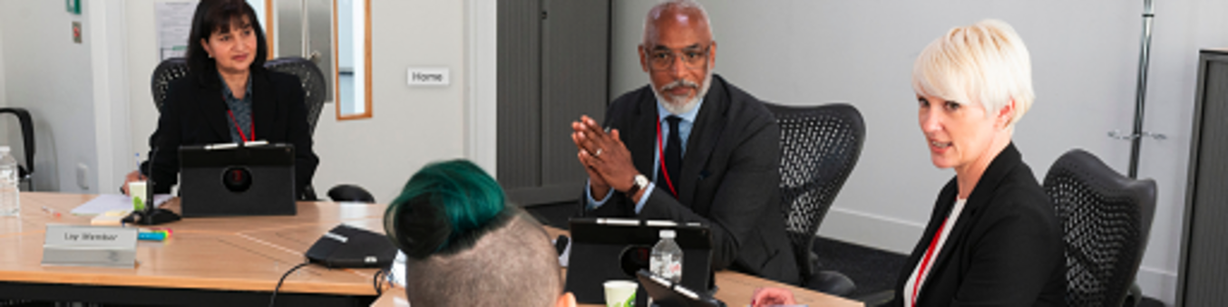
View description - Uncaptioned Figure
View alternative description - Uncaptioned Figure

Gweithgaredd: myfyrio
Dylech ganiatáu 5 munud

Ystyriwch pa argymhellion y byddech yn eu gwneud i reoleiddwyr ynghylch darparu gwybodaeth. Gwnewch nodiadau yn y blwch testun isod.

Provide your answer...
View discussion - Gweithgaredd: myfyrio

Mae cyfathrebu'n hanfodol wrth gefnogi atgyfeirwyr cyhoeddus. Yn hytrach na chyfathrebu unffordd sy'n seiliedig ar drosglwyddo gwybodaeth, credwn yn gryf y dylai rheoleiddwyr ganolbwyntio ar gyfathrebu dwyffordd er mwyn i atgyfeirwyr cyhoeddus deimlo eu bod yn cael eu gwerthfawrogi a'u clywed yn y broses Addasrwydd i Ymarfer. Mae sawl ffordd y gallant gyflawni hyn, ac yn y gweithgaredd canlynol byddwch yn dysgu sut y gallai rheoleiddwyr gryfhau eu dulliau cyfathrebu ag atgyfeirwyr cyhoeddus.

Gweithgaredd: myfyrio
Dylech ganiatáu 10 munud

Gwyliwch yr animeiddiad canlynol.

Video content is not available in this format.
View transcript - Uncaptioned interactive content

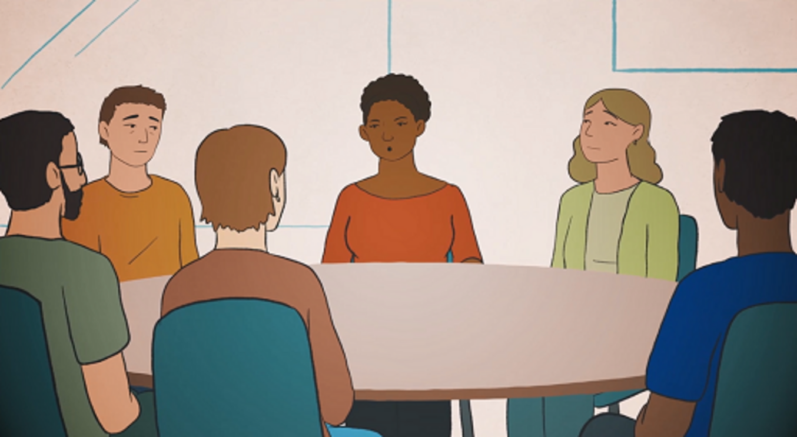

Mae'r holl ddatganiadau hyn yn argymhellion sy'n seiliedig ar ganfyddiadau ein hymchwil. Meddyliwch am yr argymhellion hyn ac ystyriwch a ydych chi'n teimlo y byddent yn helpu i wella Addasrwydd i Ymarfer. Ysgrifennwch eich ymateb yn y blwch wrth ymyl y datganiad.

Datganiad | Cytuno/Ddim yn siŵr/Anghytuno?
Esbonio swyddogaeth a phwrpas y broses yn glir, ac esbonio ym mhob achos pam na ellid cynnwys agweddau ar achos, neu y gellid cau atgyfeiriad. | Provide your answer...
Gwrando'n astud ar bryderon pobl am y broses a mynd i'r afael â nhw, cyn belled ag y bo modd. | Provide your answer...
Cofnodi datganiad o'u pryderon ac effaith y pryderon hyn a sicrhau eu bod ar gael i staff y rheoleiddwyr drwy gydol yr achos. | Provide your answer...
Rhannu'r wybodaeth ddiweddaraf am gynnydd y bobl y mae'r achos yn effeithio arnynt yn rheolaidd. Os bydd oedi nad oes modd ei osgoi, esboniwch mor glir â phosibl pam mae hyn wedi digwydd a beth fydd yn digwydd nesaf. | Provide your answer...
Sefydlu'r dull cyfathrebu, faint o wybodaeth sydd ar gael ac amseru'r dulliau cyfathrebu â'r cyhoedd a fynegodd bryderon ac eraill y mae'r achos yn effeithio arnynt a sicrhau bod hyn ar gael i staff y rheoleiddwyr drwy gydol yr achos. | Provide your answer...
Dylai penderfyniadau gael eu cyfleu gan aelodau priodol o staff sy'n gallu ateb cwestiynau. | Provide your answer...
Adolygu terminoleg a darparu hyfforddiant staff mewn ymgysylltu a chyfathrebu parchus ac empathig. | Provide your answer...

View discussion - Gweithgaredd: myfyrio

2 Yn y gwrandawiad
Nawr rydych chi'n mynd i ganolbwyntio ar ran gwrandawiad y broses Addasrwydd i Ymarfer. Gall y broses groesholi achosi niwed ychwanegol i dystion. Dylai rheoleiddwyr gefnogi tystion i ddeall natur bod yn dyst cyhoeddus a chroesholi, gan gynnwys egluro'r gwrandawiad yn glir; pa gamau y gallant eu cymryd wrth roi tystiolaeth fel gofyn am egwyl, ac i aralleirio cwestiynau.
Dylai aelodau'r panel a chynghorwyr cyfreithiol gael eu hyfforddi i ddefnyddio eu rôl i atal neu ymyrryd mewn croesholi amhriodol neu drallodus.
Mae angen i reoleiddwyr gefnogi tystion i arsylwi'r achos ar ôl iddynt roi tystiolaeth os ydynt yn dymuno gwneud hynny. Yn olaf, dylid sicrhau bod enw a rôl gywir/neu aros yn ddienw pawb sy'n bresennol wedi’u nodi'n gywir mewn gwrandawiadau ar-lein.
Hefyd, lle bo'n briodol, ac ar y cyd â'r tyst cyhoeddus, dylai rheoleiddwyr ystyried a allai dulliau croesholi amgen neu ddiwygiedig fod yn briodol ac yn bosibl o fewn y prosesau Addasrwydd i Ymarfer presennol. Yn fwy cyffredinol, mae angen iddynt ystyried a oes modd chwilio am opsiynau eraill yn lle prosesau Addasrwydd i Ymarfer a'u gwerthuso gan gyfeirio at sicrhau bod lleisiau tystion sydd wedi'u niweidio yn cael eu clywed, ymysg materion eraill.

3 Crynodeb o Sesiwn 5
Mae'r sesiwn hon wedi rhoi trosolwg o'r argymhellion a gynigiwyd ar sail canfyddiadau'r ymchwil hwn.

Gweithgaredd: myfyrio

Efallai yr hoffech chi dreulio ychydig o amser yn myfyrio ar yr hyn rydych chi wedi'i ddysgu am y pwnc hwn a phynciau eraill y gallech chi fod wedi'u gweld.
Wrth gwblhau'r pwnc hwn, a yw eich gwybodaeth am brosesau Addasrwydd i Ymarfer a/neu sut mae pobl yn eu profi wedi gwella?

Interactive content is not available in this format.

Sut byddwch chi'n defnyddio'r wybodaeth rydych chi wedi'i dysgu yn y sesiwn hon? Gwnewch nodiadau yn y blwch testun isod.

Provide your answer...

Casgliad y cwrs: meddwl am Addasrwydd i Ymarfer


View description - Uncaptioned Figure
View alternative description - Uncaptioned Figure

Mae'r adnodd hwn wedi archwilio canfyddiadau'r prosiect ymchwil 'Tyst i Niwed, Dal i Gyfrif'. Roedd yn trafod profiadau pobl sydd wedi bod yn rhan o'r broses Addasrwydd i Ymarfer, gan godi pryder am weithwyr proffesiynol cofrestredig. Fe wnaeth Sesiwn 1 eich cyflwyno i'r broses Addasrwydd i Ymarfer ac archwilio'r rhesymau pam y byddai rhywun eisiau mynegi pryder am weithiwr proffesiynol. Roedd Sesiwn 2 yn edrych ar y ffyrdd o fynegi pryder a pha mor hawdd (neu anodd) yw gwneud hyn. Esboniodd sesiynau 3 a 4 brofiadau pobl sydd wedi mynegi pryder a sut beth yw bod yn dyst mewn gwrandawiad. Yn olaf, gwnaethom gyflwyno argymhellion canfyddiadau ein hymchwil sy'n egluro sut y gellid gwella profiad aelodau o'r cyhoedd neu bobl sy'n dystion mewn gwrandawiad o'r broses Addasrwydd i Ymarfer.
Mae ein hargymhellion yn cynnwys:
- tosturi ac uniondeb wrth ddelio â phryderon
- mwy o eglurder ynghylch ble, pryd a sut i roi gwybod am bryderon
- mwy o gynhwysiant yn y broses Addasrwydd i Ymarfer
- defnyddio mwy o arbenigwyr sy'n deall neu'n arbenigo mewn materion penodol
- gwybodaeth, paratoi a mwy o gefnogaeth arall
- cwtogi ar hyd y broses
- rheoleiddwyr i wneud eu hunain yn fwy amlwg i'r cyhoedd, 'hyrwyddo eu hunain a'u rôl'.

Gweithgaredd: myfyrio

Nawr eich bod wedi cwblhau'r cwrs hwn, meddyliwch am yr hyn rydych wedi'i ddysgu.
Sut byddech chi'n disgrifio eich gwybodaeth am brosesau Addasrwydd i Ymarfer a sut mae pobl yn profi'r rhain?

Interactive content is not available in this format.

A wnaeth y cwrs hwn wella eich gwybodaeth am brosesau Addasrwydd i Ymarfer a sut mae pobl yn profi'r rhain?

Interactive content is not available in this format.

Sut byddwch chi'n defnyddio'r wybodaeth rydych chi wedi'i dysgu ar y cwrs hwn? Gwnewch nodiadau yn y blwch testun isod.

Provide your answer...

Caiff yr astudiaeth/prosiect hwn eu hariannu gan raglen Iechyd, Diogelwch a Datblygiad Ymchwil NIHR (NIHR131322). Barn yr awdur(on) sy'n cael ei mynegi ac nid yw'r NIHR na'r Adran Iechyd a Gofal Cymdeithasol o reidrwydd yn rhannu'r un farn.
Fel y gwyddoch efallai, rydym yn cynnal prosiect gwerthuso ar gyfer yr adnodd hwn ar hyn o bryd. Gallwch werthuso eich profiad o'r cwrs hwn yn yr arolwg canlynol.

Adnoddau ychwanegol
Dyma rai adnoddau pellach sy'n amlinellu canfyddiadau ein prosiect.
Yn yr adnodd hwn, rydym yn clywed gan Berry Rose (SWE), Dinah Godfree (PSA), Emma Willis (NMC), Paul Cummins (GPhC), David Dolan (GMC), Jessie Cunnett (The Point of Care Foundation a chynghorydd cyhoeddus i'r tîm), gan ein tîm ni, yr Athro Rosalind Searle, a Richard West, aelod cyhoeddus o'r tîm sydd â phrofiad go iawn o gymryd rhan mewn achosion addasrwydd i ymarfer.
Dyma flog ar gyfer yr Awdurdod Safonau Proffesiynol: ‘More compassion is needed in complaints handling’.
Gallwch ddarllen mwy am ein dau ddigwyddiad lledaenu yn Llundain a Dundee.
Efallai y byddai gennych ddiddordeb mewn gweld y posteri canlynol:
- Pa mor hawdd yw darllen adnoddau gwe Addasrwydd i Ymarfer rheoleiddwyr gofal cymdeithasol a gwaith cymdeithasol?
- Asesu defnyddioldeb a hygyrchedd gwefannau rheoleiddwyr ar gyfer aelodau o'r cyhoedd sy'n dymuno mynegi pryder
- Dadansoddiad cynnwys o wybodaeth rheoleiddiwr gofal cymdeithasol y DU ar gyfer tystion cyhoeddus mewn pennawd addasrwydd i ymarfer
- Dadansoddiad cynnwys o wybodaeth rheoleiddwyr proffesiynol ar gyfer tystion cyhoeddus mewn gwrandawiad addasrwydd i ymarfer
- Pa mor hawdd yw rhoi gwybod am bryder am feddyg, nyrs neu rywun sy'n rhoi gofal i chi? A yw'n help cael taflenni Hawdd eu Darllen? Beth rydym wedi'i weld...
- Tyst i Niwed, Dal i Gyfrif: Arolwg o atgyfeirwyr cyhoeddus sydd wedi'u niweidio y daeth eu hachos i ben cyn gwrandawiad
- Cymorth gan gyflogwyr i dystion: Achosion rheoleiddio proffesiynol (addasrwydd i ymarfer)
- Pa mor hawdd yw darllen adnoddau gwe Addasrwydd i Ymarfer rheoleiddwyr?
Gwrandewch ar brofiadau rhai tystion.
Darllenwch ein dogfen briffio ymchwil.
Mae dau animeiddiad ar gyfer pobl sy'n ymwneud â gofal cymdeithasol. Mae'r cyntaf ar gyfer defnyddwyr gwasanaeth gofal cymdeithasol, sy'n egluro beth yw addasrwydd i ymarfer a beth y gallant ei wneud i fynegi pryder gyda rheoleiddiwr. Mae'r ail ar gyfer cofrestreion gofal cymdeithasol a gwaith cymdeithasol, yn yr un modd, gan egluro beth yw addasrwydd i ymarfer a pham ei bod yn bwysig i gofrestreion ei ddeall ynghyd â sut a pham i godi pryder gyda rheoleiddiwr.

Video content is not available in this format.
View transcript - Uncaptioned interactive content

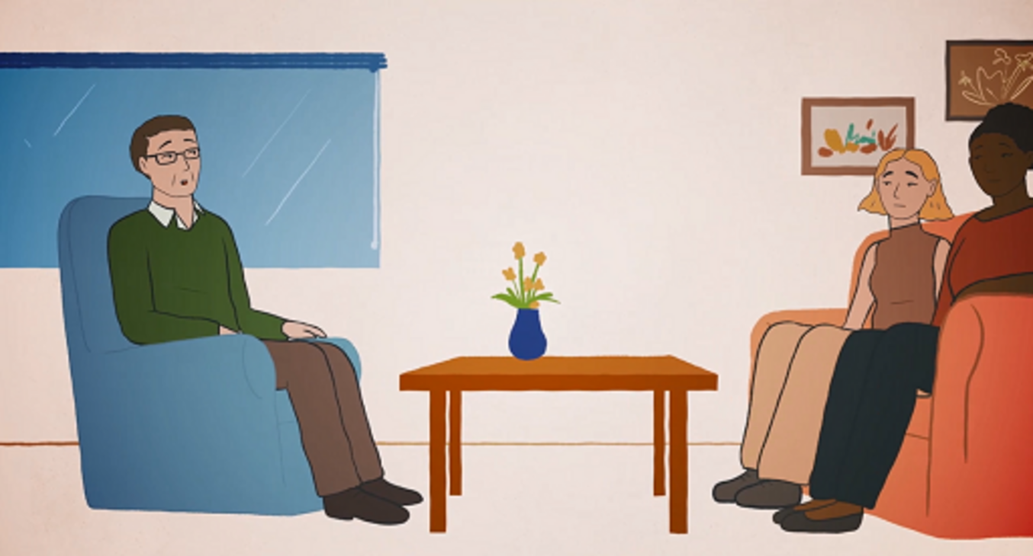

Video content is not available in this format.
View transcript - Uncaptioned interactive content

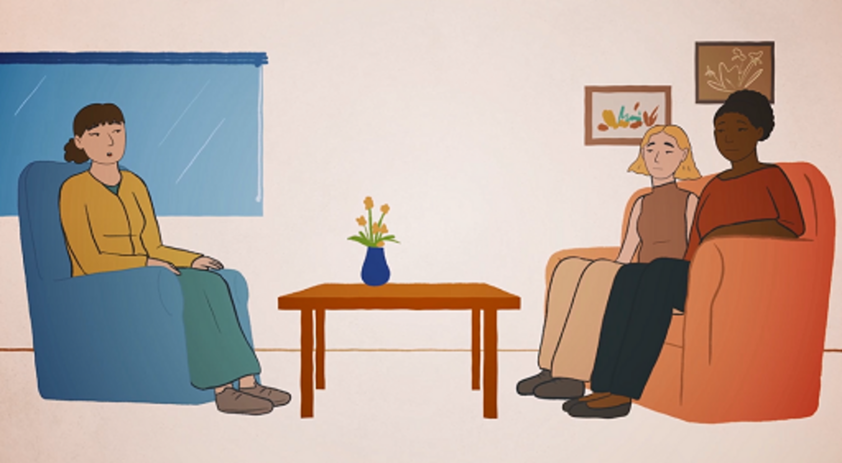

Cyfeiriadau
Cymdeithas Ryngwladol yr Awdurdodau Rheoleiddio Meddygol (2023) ‘Membership listing’. Ar gael yn: https://www.iamra.com/membership-listing (Wedi'i gyrchu:9 Chwefror 2024).
Cyngor Rhyngwladol y Nyrsys (2023) ‘Who we are’.Ar gael yn: https://www.icn.ch/who-we-are (Wedi'i gyrchu:9 Chwefror 2024).
Awdurdod Safonau Proffesiynol (2024) ‘Strategic Objectives’. ’Ar gael yn: https://www.professionalstandards.org.uk/about-us/strategic-objectives (Wedi'i gyrchu:12 Mawrth 2024).
Awdurdod Safonau Proffesiynol (2023) ‘What is Fitness to Practise?’Ar gael yn: https://www.professionalstandards.org.uk/news-and-blog/blog/detail/blog/2022/07/14/what-is-fitness-to-practise (Wedi'i gyrchu:9 Chwefror 2024).
Y Cyngor Deintyddol Cyffredinol (2015) GDC ‘“Raising Concerns” Research Final Research Report’. Ar gael yn: https://www.gdc-uk.org/docs/default-source/research/gdc-raising-concerns-research-report-final.pdf?sfvrsn=3a613f46_2 (Wedi'i gyrchu: 5 Mawrth 2024).
Y Cyngor Meddygol Cyffredinol (2014) ‘Exploring the experience of public and patient complainants who have been through the GMC’s Fitness to Practise procedures’. Llundain.
Biggar, S. a Lobigs, L.M. (2020) ‘How can we make health regulation more humane? A quality improvement approach to understanding complainant and practitioner experiences’, Journal of Medical Regulation, 106(1), tt. 7–15.
Brame, C. (2016) ‘Effective educational videos: principles and guidelines for maximising student learning from video content’, CBE Life Sciences Education, 15(4).
Y Comisiwn Ansawdd Gofal (2014) ‘Complaints Matter’. CQC, UK.
Dictionary.com (n.d.) ‘concern’. Ar gael yn: https://www.dictionary.com/browse/concern (Wedi'i gyrchu: 24 Ionawr 2024).
Y Cyngor Deintyddol Cyffredinol (2015) ‘GDC “Raising Concerns” Research Final Research Report’. Ar gael yn: https://www.gdc-uk.org/docs/default-source/research/gdc-raising-concerns-research-report-final.pdf?sfvrsn=3a613f46_2 (Wedi'i gyrchu: 5 Mawrth 2024).
Y Cyngor Meddygol Cyffredinol (2014) ‘Exploring the experience of public and patient complainants who have been through the GMC’s Fitness to Practise procedures’. Llundain.
Y Cyngor Meddygol Cyffredinol (2019) ‘Why do many public concerns that would be better directed to another organisation come to the GMC? Full Report’. Llundain.
McKinney, V., Yoon, K. and Zahedi, F. M. (2002) ‘The Measurement of Webcustomer Satisfaction: An Exception and Disconfirmation Approach’, Information Systems Research, 13(3), tt. 296–315.
Nah, F. F. and Davis, S. (2002) ‘HCI Research Issues in E-commerce’, Journal of Electronic Commerce Research, 3(3), tt. 98–113.
National Literacy Trust (2023) ‘Literacy’. Argael yn: https://literacytrust.org.uk/parents-and-families/adult-literacy/ (Wedi’i gyrchu: 24 Ionawr 2024).
NHS Resolution (2020) ‘CG12 Complaints Policy’. Ar gael yn: https://resolution.nhs.uk/wp-content/uploads/2020/01/CG12-Complaints-Policy.pdf (Wedi'i gyrchu: 23 Ionawr 2024).
Parliamentary and Health Service Ombudsman (2023) ‘NHS Complaint Standards 2021–22 pilot evaluation report’. Safonau Cwynion y GIG, Yr Ombwdsmon Seneddol a Gwasanaeth Iechyd, y DU.
Yr Ombwdsmon Seneddol a Gwasanaeth Iechyd (2014) ‘Adroddiad. My expectations for raising concerns and complaints’. Yr Ombwdsmon Seneddol a Gwasanaeth Iechyd, y DU.
Ramotion (2024) ‘Website usability 101: Definition, Principles and Methods’. Ar gael yn: https://www.ramotion.com/blog/website-usability/#:~:text=Website%20usability%20is%20an%20essential,rather%20than%20the%20actual%20procedure (Wedi'i gyrchu: 12 Mawrth 2024).
Rowlands, G., Protheroe, J., Winkley, J., Richardson, M., Seed, P.T., Rudd, R. (2015) ‘A mismatch between population health literacy and the complexity of health information: an observational study’, 65(635), e379–e386.
Sindhuja, P. N. and Surajith, G. D. (2009) ‘Impact of the Factors Influencing Website Usability on User Satisfaction’, IUP Journal of Management Research, 9(12), tt. 54–66.
Cyngor Surrey (2023) ‘Reading Level for Web Pages’ Ar gael yn: https://www.surreycc.gov.uk/website/writing-guide/reading-levels-for-web-pages#:~:text=Most%20pages%2C%20even%20ones%20with,they%20can%20do%20it%20well (Wedi'i gyrchu: 24 Ionawr 2024).
Llywodraeth y DU (2022) ‘Guidance and tools for digital accessibility’. Ar gael yn: https://www.gov.uk/guidance/guidance-and-tools-for-digital-accessibility (Wedi'i gyrchu: 24 Ionawr 2024).
Y Cyngor Nyrsio a Bydwreigiaeth (2021) ‘Being a witness: taking part in a hearing’. Ar gael yn: https://www.nmc.org.uk/globalassets/sitedocuments/Fitness to Practise_information/witness_hearings.pdf (Wedi'i gyrchu: 25 Ionawr 2024).
Y Cyngor Nyrsio a Bydwreigiaeth (2023a) 'The three questions we ask when making screening decisions’. Ar gael yn: https://www.nmc.org.uk/ftp-library/screening/our-overall-approach/the-three-questions-we-ask-when-making-screening-decisions/#:~:text=We%20use%20a%20screening%20process,the%20Fitness%20to%20Practise%20Committee (Wedi'i gyrchu: 14 Mawrth 2024).
Y Cyngor Nyrsio a Bydwreigiaeth (2023b) ‘Is there evidence of a serious concern that could require us to take regulatory action to protect the public’. Ar gael yn: https://www.nmc.org.uk/ftp-library/screening/our-overall-approach/the-three-questions-we-ask-when-making-screening-decisions/is-there-evidence-of-a-serious-concern/ (Wedi'i gyrchu: 14 Mawrth 2024).
Fricker, M. (2007) Epistemic injustice: Power and the Ethics of knowing. Rhydychen, Prifysgol Rhydychen.
Y Cyngor Deintyddol Cyffredinol (2022) 'Giving evidence at a dental hearing'. Ar gael yn: https://www.dentalhearings.org/attending-a-hearing/witnesses/giving-evidence (Wedi'i gyrchu: 9 Chwefror 2024).
Y Cyngor Nyrsio a Bydwreigiaeth (2021) ‘Being a witness: taking part in a hearing’. Ar gael yn: https://www.nmc.org.uk/globalassets/sitedocuments/Fitness to Practise_information/witness_hearings.pdf (Wedi'i gyrchu: 25 Ionawr 2024).
Yr Ombwdsmon Seneddol a Gwasanaeth Iechyd (2020) ‘Making complaints count: Supporting complaints handling in the NHS and UK Government Departments’. Ar gael yn: https://www.ombudsman.org.uk/sites/default/files/%28HC%20390%29%20-%20Making%20Complaints%20Count-%20Supporting%20complaints%20handling%20in%20the%20NHS%20and%20UK%20Government%20Departments.pdf (Wedi'i gyrchu: 12 Rhagfyr 2023).
Yr Adran Iechyd (2009) ‘Tackling concerns locally-Report of the Working Group’. Cyfarwyddiaeth Feddygol y GIG. Ar gael yn: https://data.parliament.uk/DepositedPapers/Files/DEP2009-1072/DEP2009-1072.pdf (Wedi'i gyrchu: 25 Mawrth 2024).

Cydnabyddiaethau
Cafodd y gwaith o ysgrifennu cynnwys ar gyfer y cwrs hwn ei arwain gan Gemma Ryan-Blackwell gyda chymorth y tîm ymchwil Tystion i Niwed. Ysgrifennwyd sesiynau 1 a 5 yn bennaf gan Dr Sharif Haider. Ysgrifennwyd y Cyflwyniad, Sesiynau 2–4 a'r casgliad gan Dr Gemma Ryan-Blackwell. Hoffem hefyd gydnabod cyfraniadau gwerthfawr cyfranogwyr ein hymchwil, ein hymgynghorwyr prosiect ac aelodau o grwpiau llywio a gyfrannodd at y prosiect.
Ac eithrio deunyddiau trydydd parti ac fel y nodir yn wahanol (gweler telerau ac amodau), mae'r cynnwys hwn ar gael o dan Drwydded Creadigol Cyffredin Priodoledd Anfasnachol ‘Sharealike’ 4.0.
Mae'r deunydd a gydnabyddir isod yn ddeunydd Perchnogol sy'n cael ei ddefnyddio o dan drwydded (sydd ddim yn atebol i drwyddedu Creative Commons). Rydym yn rhoi cydnabyddiaeth ddiolchgar i'r ffynonellau canlynol am ganiatâd i atgynhyrchu deunydd ar gyfer y cwrs am ddim hwn.
Cyflwyniad
Delweddau
Delwedd y cwrs: Gwasanaeth Tribiwnlys Ymarferwyr Meddygol https://www.mpts-uk.org/
Logos: Defnyddiwyd gyda chaniatâd: Prifysgol Fetropolitan Manceinion; Prifysgol Caerlŷr; Prifysgol Glasgow; Prifysgol Caeredin; Ysgol y Gyfraith Caeredin; Sefydliad Cenedlaethol NIHR ar gyfer Ymchwil Gofal ac Iechyd.
Sesiwn 1
Delweddau
Delwedd Cyflwyniad: Tero Vesalainen/Shutterstock.com
Delwedd Adran 2: Thinglass/Shutterstock
Sain weledol
Animeiddiad Adran 2: © Y Brifysgol Agored (2024)
Sesiwn 2
Delweddau
Delwedd Adran 1.2: Zdenek Sasek/Getty Images
Ffigur 1: https://niscc.info/fitness-to-practise/ NI Social Care Council https://niscc.info/
Delwedd Adran 1.3: Amir Ali/Getty Images
Sain weledol
Animeiddiad Adran 2.1: © Y Brifysgol Agored (2024)
Sesiwn 3
Delweddau
Delwedd Cyflwyniad: Nastassia Samal/Getty Images
Ffigur 1: Northern Ireland flag representation /Photograph DavidRockDesign/Pixabay; Scotland Flag/image: OpenClipart-Vectors/Pixabay; England Flag: image Pixabay; Wales Flag image: Clker-Free-Vector-Images/Pixabay
Section 2,1 images: bloodua/Getty Images; fdmsd8yea/Getty Images
Sesiwn 4
Delweddau
Delwedd Cyflwyniad: Gwasanaeth Gwrandawiadau Gweithwyr Deintyddol Proffesiynol https://www.dentalhearings.org/attending-a-hearing/witnesses/attending-a-hearing https://www.dentalhearings.org/
Delwedd Adran 3: Jinda Noipho/Getty Images
Sain weledol
Animeiddiad Adran 1: © Y Brifysgol Agored (2024)
Animeiddiad Adran 2: © Y Brifysgol Agored (2024)
Sesiwn 5
Delweddau
Delwedd Cyflwyniad: FHPhoto/shutterstock.com
Delwedd Adran 1: Drwy garedigrwydd Gwasanaeth Tribiwnlys Ymarferwyr Meddygol https://www.mpts-uk.org/
Delwedd casgliad y cwrs: Laurence Dutton/Getty Images
Sain weledol
Animeiddiad Adran 1: © Y Brifysgol Agored (2024)
Animeiddiadau’r adnoddau ychwanegol: © Y Brifysgol Agored (2024)
Gwnaethpwyd pob ymdrech i gysylltu â pherchnogion hawlfraint. Os oes unrhyw hawlfraint, drwy amryfusedd, heb ei chynnwys, bydd y cyhoeddwyr yn falch iawn o wneud y trefniadau angenrheidiol ar y cyfle cyntaf posib.
Peidiwch â cholli’r cyfle
Os yw darllen y testun hwn wedi’ch ysbrydoli i ddysgu mwy, efallai y bydd gennych ddiddordeb mewn ymuno â'r miliynau o bobl sy'n darganfod ein hadnoddau a'n cymwysterau dysgu am ddim trwy ymweld â'r Brifysgol Agored – www.open.edu/openlearn/free-courses.

Glossary
uniondeb
ansawdd bod yn onest a meddu ar egwyddorion moesol cryf
polisi
camau gweithredu a fabwysiadwyd neu a gynigiwyd gan sefydliad neu unigolyn

Solutions

Gweithgaredd: myfyrio

Discussion
Datgelodd yr astudiaeth hon nifer o resymau pam mae pobl yn fodlon mynegi pryderon ac yn amharod i wneud hynny; mae rhai pobl yn credu na fydd mynegi pryder yn cael unrhyw effaith. Mae rhai pobl yn ceisio delio â'u pryderon yn lleol gyda'r sefydliad yn hytrach na chyflwyno pryder ffurfiol gyda rheoleiddwyr o dan y weithdrefn Addasrwydd i Ymarfer, gan fod sawl ffordd y gall pobl fynegi pryder.
Back to - Gweithgaredd: myfyrio

Gweithgaredd: myfyrio

Discussion
Gwelsom y gallai cyfyngiadau fel hyn atal pobl rhag lleisio pryderon. Yn yr un modd, maen nhw'n mynd yn flin ac yn colli diddordeb os ydyn nhw'n cael deunydd anodd a jargonllyd. Fe wnaethom nodi nad yw'r rhan fwyaf o'r wybodaeth ar-lein sy'n gysylltiedig ag Addasrwydd i Ymarfer 13 o reoleiddwyr yn hygyrch i'r rheini sydd â sgiliau llythrennedd cyfyngedig. Os nad yw'r cyhoedd yn mynegi pryderon wrth reoleiddwyr, bydd newid arferion gwael ym maes iechyd a gofal cymdeithasol yn amhosibl.
Back to - Gweithgaredd: myfyrio

Gweithgaredd: defnyddioldeb gwefannau wrth fynegi pryder

Discussion
Fe welwch yn yr animeiddiad, er bod rhywfaint o gytundeb rhwng y cyfranogwyr, bod rhai gwahaniaethau barn a dim ond dwy wefan sgoriodd yn ddigon uchel i fod yn 'ddefnyddiol'. Roedd rhai pobl yn hoffi cwestiynau sgrinio i helpu i'w cyfeirio at y lle iawn i fynegi pryder, ond nid oedd eraill yn hoffi hynny. Mae hyn yn awgrymu bod anghenion a dewisiadau unigol yn amrywio a bod hyd yn oed pobl sy'n hyderus gyda gwybodaeth gymhleth yn ei chael hi'n anodd gweithio gyda rhai o'r gwefannau a'r ffurflenni.
Back to - Gweithgaredd: defnyddioldeb gwefannau wrth fynegi pryder

Gweithgaredd: myfyrio

Discussion
Ynghyd â fideos o ystafell y gwrandawiad, roedd cyfranogwyr ein hymchwil hefyd eisiau gwybod am agweddau ymarferol mynd i wrandawiad. Amlinellir rhai o'r rhain yn Ffigur 2. Canfu ein dadansoddiad o ddogfennau'r rheoleiddiwr hefyd fod rheoleiddwyr yn rhannu'r wybodaeth hon yn aml.

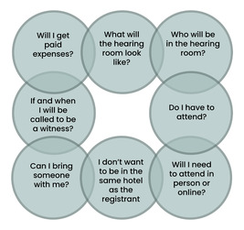
Ffigur 2Cwestiynau ymarferol cyn gwrandawiad.
View description - Ffigur 2Cwestiynau ymarferol cyn gwrandawiad.
View alternative description - Ffigur 2Cwestiynau ymarferol cyn gwrandawiad.

Back to - Gweithgaredd: myfyrio

Gweithgaredd: myfyrio

Discussion
Efallai eich bod wedi cael eich synnu o glywed am y gwahanol fathau o fod yn agored i niwed a bod amrywiaeth o resymau pam y gallai tyst mewn gwrandawiad Addasrwydd i Ymarfer gael ei ystyried yn agored i niwed er nad oes ganddo anabledd, er enghraifft.
Back to - Gweithgaredd: myfyrio

Gweithgaredd: myfyrio

Discussion
Mae'n debyg i chi nodi amryw o resymau pam y gall croesholi fod yn heriol. Canfu ein tîm ymchwil, drwy arsylwi ar wrandawiadau, fod peidio â chael eich credu neu gael rhywun yn cwestiynu eich cymeriad yn fath o anghyfiawnder moesol a cheir tystiolaeth ohono hefyd y tu allan i'r ymchwil hwn (Fricker, 2007). Mae'n brofiad gofidus cael eich camliwio a'ch herio yn y gwrandawiad. Efallai yr awgrymir yn ystod y croesholi nad ydych yn cofio digwyddiadau'n gywir neu fod eich dealltwriaeth o'r hyn a ddigwyddodd yn anghywir. Gall hyn deimlo'n annheg iawn.

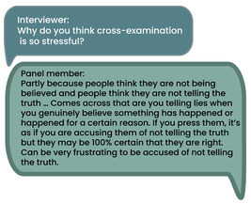
View description - Uncaptioned Figure
View alternative description - Uncaptioned Figure

Back to - Gweithgaredd: myfyrio

Gweithgaredd: myfyrio

Discussion
Mae'n debyg y byddwch yn cytuno bod angen cymorth ychwanegol ar aelodau o'r cyhoedd a gweithwyr proffesiynol sy'n awyddus i fynegi pryder. Dylai hyn gynnwys cyngor cyfrinachol a chyfeirio cliriach ar gyfer y rheini sy'n ystyried mynegi pryder; cymorth i fynegi'r pryder, cymorth eiriolaeth; a chymorth wrth i'r pryder fynd rhagddo, gan gynnwys ar gyfer tystion mewn gwrandawiadau Addasrwydd i Ymarfer. Mae'r argymhelliad allweddol hwn hefyd yn rhan o Tackling Support Locally (Yr Adran Iechyd, 2009, t. 50). Yn yr un modd, rydym yn dadlau y dylai rheoleiddwyr a chyflogwyr gyfeirio atgyfeirwyr cyhoeddus at ffynonellau eiriolaeth a chyngor annibynnol ar draws y gwahanol brosesau gan gynnwys cwestau, achosion sifil, cwynion am y GIG, cwynion am wasanaethau cymdeithasol ac achosion troseddol.
Ar sail canfyddiadau ein hymchwil, teimlwn y dylai'r holl argymhellion hyn gefnogi gwella'r broses Addasrwydd i Ymarfer i bawb. Mae'r fideo canlynol yn rhoi sylwadau rhai rheoleiddwyr am ein canfyddiadau a'n hargymhellion.
Gwyliwch Ffilm 1 drwy ddilyn y ddolen ganlynol: Gwella profiadau tystion cleifion, teuluoedd a chydweithwyr o achosion Addasrwydd i Ymarfer: Astudiaeth dulliau cymysg
Back to - Gweithgaredd: myfyrio

Gweithgaredd: myfyrio

Discussion
Fe wnaethom nodi pedwar argymhelliad i ddarparu gwybodaeth yn effeithiol:
- Cefnogi aelodau o'r cyhoedd i ddeall prosesau Addasrwydd i Ymarfer a chamau gwneud penderfyniadau, ateb eu cwestiynau a rhoi'r wybodaeth ddiweddaraf iddynt yn rheolaidd.
- Darparu gwybodaeth gliriach i'r cyhoedd a’i llunio ar y cyd ag aelodau o'r cyhoedd i nodi’r camau y gellir eu cymryd i gefnogi pobl i fynegi pryderon ac i ddarparu tystiolaeth fel tyst drwy gydol y broses ac mewn gwrandawiad.
- Dylai gwybodaeth ar gyfer y cyhoedd gael ei dylunio i gael ei deall gan y mwyafrif helaeth o boblogaeth oedolion y DU drwy: gydymffurfio â gofynion hygyrchedd llywodraeth y DU o ran cael ei geirio i fod yn hawdd ei deall gan y rheini sydd â llythrennedd a chymorth cyfyngedig er mwyn i bobl ddeall bod pynciau mwy cymhleth ar gael mewn fformatau gwahanol, gan gynnwys sain a fideo sy'n ymdrin â phob un o brif gamau’r broses Addasrwydd i Ymarfer a'r cymorth sydd ar gael.
- Dylai rheoleiddwyr ystyried darparu swyddogaeth gyswllt i gyflogwyr, lle nad yw hyn eisoes yn bodoli, i wella'r broses o ddewis a rheoli achosion ac i nodi materion a allai fod yn gyfrifoldeb ar y cyflogwr i gefnogi'r tystion.
Back to - Gweithgaredd: myfyrio

Gweithgaredd: myfyrio

Discussion
Ar sail canfyddiadau ein hymchwil, teimlwn y dylai'r holl argymhellion hyn gefnogi gwella'r broses Addasrwydd i Ymarfer i bawb.
Back to - Gweithgaredd: myfyrio

Descriptions

Uncaptioned Figure
Rhestr wirio gydag wyneb hapus gwyrdd, wyneb niwtral gwyn ac wyneb coch anhapus ochr yn ochr â phin ysgrifennu
Back to - Uncaptioned Figure

Uncaptioned Figure
Rhestr wirio gydag wyneb hapus gwyrdd, wyneb niwtral gwyn ac wyneb coch anhapus ochr yn ochr â phin ysgrifennu
Back to - Uncaptioned Figure

Uncaptioned Figure
Dyma’r dyfyniad: ‘...fy ffordd i o feddwl oedd, does dim modd gwneud unrhyw beth i mi, ond fyddwn i ddim eisiau i neb arall fynd drwy hyn. Felly, roedd yn ymwneud ag atal niwed i eraill yn y dyfodol.’
Back to - Uncaptioned Figure

Uncaptioned Figure
Dyma’r dyfyniad: ‘...fy ffordd i o feddwl oedd, does dim modd gwneud unrhyw beth i mi, ond fyddwn i ddim eisiau i neb arall fynd drwy hyn. Felly, roedd yn ymwneud ag atal niwed i eraill yn y dyfodol.’
Back to - Uncaptioned Figure

Uncaptioned Figure
Dyma’r dyfyniad: ‘... Fydd e ddim yn mynd i'r llys nac yn mynd i'r carchar na dim byd ... Allwch chi gredu hynny? Does dim ots gen i erbyn hyn, ond rydw i eisiau i’r cyhoedd wybod. Dyna beth dwi eisiau ar hyn o bryd ...’
Back to - Uncaptioned Figure

Uncaptioned Figure
Dyma’r dyfyniad: ‘... Fydd e ddim yn mynd i'r llys nac yn mynd i'r carchar na dim byd ... Allwch chi gredu hynny? Does dim ots gen i erbyn hyn, ond rydw i eisiau i’r cyhoedd wybod. Dyna beth dwi eisiau ar hyn o bryd ...’
Back to - Uncaptioned Figure

Uncaptioned Figure
Dyma’r testun: ‘... bu digwyddiad yr oeddwn yn anhapus iawn yn ei gylch gydag uwch feddyg pan oeddwn i'n hyfforddi. Ac ar y pryd roeddwn i eisiau dweud wrth rywun. Ac roeddwn i’n sylweddoli, pe bawn i’n gwneud hynny, fy nealltwriaeth i oedd y byddai gwneud hynny’n gwneud popeth yn waeth. Felly, yn lle hynny, fe wnes i ei herio’n uniongyrchol. Ac fe wnaeth fy helpu i ddeall nad oeddwn i’n meddwl y gallwn i ofyn i unrhyw un am help. Oherwydd bod ganddo hawl i ymddwyn fel hyn, roedd yn teimlo bod ganddo hawl i ymddwyn fel y gwnaeth a gallwn weld ei fod yn cael cefnogaeth dda iawn i deimlo’r hawl honno.’
Back to - Uncaptioned Figure

Uncaptioned Figure
Dyma’r testun: ‘... bu digwyddiad yr oeddwn yn anhapus iawn yn ei gylch gydag uwch feddyg pan oeddwn i'n hyfforddi. Ac ar y pryd roeddwn i eisiau dweud wrth rywun. Ac roeddwn i’n sylweddoli, pe bawn i’n gwneud hynny, fy nealltwriaeth i oedd y byddai gwneud hynny’n gwneud popeth yn waeth. Felly, yn lle hynny, fe wnes i ei herio’n uniongyrchol. Ac fe wnaeth fy helpu i ddeall nad oeddwn i’n meddwl y gallwn i ofyn i unrhyw un am help. Oherwydd bod ganddo hawl i ymddwyn fel hyn, roedd yn teimlo bod ganddo hawl i ymddwyn fel y gwnaeth a gallwn weld ei fod yn cael cefnogaeth dda iawn i deimlo’r hawl honno.’
Back to - Uncaptioned Figure

Uncaptioned Figure
Dyma’r dyfyniad: ‘Roeddwn i'n teimlo'n ynysig iawn. Roeddwn i’n feddyg dan hyfforddiant ac rydyn ni’n mynd o le i le. Ac felly roedd cyfarwyddwr fy rhaglen hyfforddi mewn dinas arall. Roeddwn i’n byw yn yr ardal leol gyda fy nheulu ond doedd gen i ddim ffrindiau, doedd gen i ddim cydweithwyr roeddwn i’n eu hadnabod yn dda. Roedd yr amgylchedd gwaith yn greulon iawn. Byddwn yn aml yn gweld cydweithwyr yn crio mewn coridor yn rhywle; yr uwch feddygon yn sgrechian ar ei gilydd pan fyddant yn anghytuno. Ac felly’r teimlad oedd bod pobl yn dioddef pethau ofnadwy ac nid oedd yn ymddangos bod neb eisiau i hynny newid. Pan wnes i herio’r unigolyn am ei ymddygiad gwael, ei agwedd ef oedd, pam na ddylwn i? Ac roeddwn i’n gallu gweld bod hynny’n wir, roedd yn edrych yn debyg nad oedd neb yn mynd i’w rwystro.’
Back to - Uncaptioned Figure

Uncaptioned Figure
Dyma’r dyfyniad: ‘Roeddwn i'n teimlo'n ynysig iawn. Roeddwn i’n feddyg dan hyfforddiant ac rydyn ni’n mynd o le i le. Ac felly roedd cyfarwyddwr fy rhaglen hyfforddi mewn dinas arall. Roeddwn i’n byw yn yr ardal leol gyda fy nheulu ond doedd gen i ddim ffrindiau, doedd gen i ddim cydweithwyr roeddwn i’n eu hadnabod yn dda. Roedd yr amgylchedd gwaith yn greulon iawn. Byddwn yn aml yn gweld cydweithwyr yn crio mewn coridor yn rhywle; yr uwch feddygon yn sgrechian ar ei gilydd pan fyddant yn anghytuno. Ac felly’r teimlad oedd bod pobl yn dioddef pethau ofnadwy ac nid oedd yn ymddangos bod neb eisiau i hynny newid. Pan wnes i herio’r unigolyn am ei ymddygiad gwael, ei agwedd ef oedd, pam na ddylwn i? Ac roeddwn i’n gallu gweld bod hynny’n wir, roedd yn edrych yn debyg nad oedd neb yn mynd i’w rwystro.’
Back to - Uncaptioned Figure

Uncaptioned Figure
Dyma’r dyfyniad: ... Ysgrifennais bopeth a ddywedodd wrtha i ac ysgrifennais unrhyw beth y gallwn ei weld yn y negeseuon testun, yr oedd rhai ohonynt yn eithaf anghwrtais. A beth bynnag, chefais i ddim cefnogaeth gan y brif swyddfa, gan [employer name]. Wnaethon nhw erioed fy ffonio a dweud ydych chi'n iawn gyda hyn? Y cyfan a gefais i oedd, dyma pryd rydych chi'n mynd, dyma'r dyddiad rydych chi'n mynd a dyma beth mae'n ei olygu a sut mae cyrraedd yno a hyn a'r llall. Ond doedd dim cefnogaeth, fel wyt ti'n teimlo'n iawn am hyn neu unrhyw beth felly...’
Back to - Uncaptioned Figure

Uncaptioned Figure
Dyma’r dyfyniad: ... Ysgrifennais bopeth a ddywedodd wrtha i ac ysgrifennais unrhyw beth y gallwn ei weld yn y negeseuon testun, yr oedd rhai ohonynt yn eithaf anghwrtais. A beth bynnag, chefais i ddim cefnogaeth gan y brif swyddfa, gan [employer name]. Wnaethon nhw erioed fy ffonio a dweud ydych chi'n iawn gyda hyn? Y cyfan a gefais i oedd, dyma pryd rydych chi'n mynd, dyma'r dyddiad rydych chi'n mynd a dyma beth mae'n ei olygu a sut mae cyrraedd yno a hyn a'r llall. Ond doedd dim cefnogaeth, fel wyt ti'n teimlo'n iawn am hyn neu unrhyw beth felly...’
Back to - Uncaptioned Figure

Uncaptioned Figure
Arwydd yn dweud 'rhowch y gorau i wneud rhywbeth sydd ddim yn gweithio'
Back to - Uncaptioned Figure

Uncaptioned Figure
Arwydd yn dweud 'rhowch y gorau i wneud rhywbeth sydd ddim yn gweithio'
Back to - Uncaptioned Figure

Uncaptioned Figure
Dyma’r dyfyniad: ‘... un o'r pethau a ddywedwyd yn y gwrandawiad oedd pam na wnaethoch chi godi eich llais ar y pryd. Ie, yn bendant. Oherwydd roeddwn i'n gwybod, mae'n un o'r pethau hynny lle rydych chi'n teimlo'n gaeth, rydych chi'n gwybod beth sydd wedi digwydd ond rydych chi'n teimlo gormod o gywilydd sôn amdano hyd yn oed. Ac rwy'n meddwl bod yr hyn roedd wedi'i wneud mor anodd ei brofi ac mor frawychus, roeddwn i'n meddwl pam nad ydw i'n siarad am hynny ac yn siarad am y pethau y mae modd eu profi ...’
Back to - Uncaptioned Figure

Uncaptioned Figure
Dyma’r dyfyniad: ‘... un o'r pethau a ddywedwyd yn y gwrandawiad oedd pam na wnaethoch chi godi eich llais ar y pryd. Ie, yn bendant. Oherwydd roeddwn i'n gwybod, mae'n un o'r pethau hynny lle rydych chi'n teimlo'n gaeth, rydych chi'n gwybod beth sydd wedi digwydd ond rydych chi'n teimlo gormod o gywilydd sôn amdano hyd yn oed. Ac rwy'n meddwl bod yr hyn roedd wedi'i wneud mor anodd ei brofi ac mor frawychus, roeddwn i'n meddwl pam nad ydw i'n siarad am hynny ac yn siarad am y pethau y mae modd eu profi ...’
Back to - Uncaptioned Figure

Uncaptioned Figure
Dyma’r dyfyniad: 'Fe wnes i ddod o hyd i'r wefan ac ysgrifennais e-bost ac edrychais ar y math o godau ymddygiad a'r hyn a ddisgwylir fel ymddygiad proffesiynol ac fe wnes i sgrinlun o'r hyn roeddwn i'n meddwl nad oedd yn cael ei ddilyn ac felly anfonais e-bost i ddechrau.'
Back to - Uncaptioned Figure

Uncaptioned Figure
Dyma’r dyfyniad: 'Fe wnes i ddod o hyd i'r wefan ac ysgrifennais e-bost ac edrychais ar y math o godau ymddygiad a'r hyn a ddisgwylir fel ymddygiad proffesiynol ac fe wnes i sgrinlun o'r hyn roeddwn i'n meddwl nad oedd yn cael ei ddilyn ac felly anfonais e-bost i ddechrau.'
Back to - Uncaptioned Figure

Uncaptioned Figure
Dyma’r dyfyniad: 'Doeddwn i ddim yn meddwl bod cartref gofal yn dod o dan y Cyngor Nyrsio a Bydwreigiaeth. Y bobl roeddwn i'n gweithio gyda nhw ddywedodd hynny wrtha i. Felly doeddwn i ddim yn gwybod bod sefydliad lle gallech chi gwyno am bobl.’
Back to - Uncaptioned Figure

Uncaptioned Figure
Dyma’r dyfyniad: 'Doeddwn i ddim yn meddwl bod cartref gofal yn dod o dan y Cyngor Nyrsio a Bydwreigiaeth. Y bobl roeddwn i'n gweithio gyda nhw ddywedodd hynny wrtha i. Felly doeddwn i ddim yn gwybod bod sefydliad lle gallech chi gwyno am bobl.’
Back to - Uncaptioned Figure

Uncaptioned Figure
Dyma’r dyfyniad cyntaf: 'Roedd yr wybodaeth ar wefan Social Work England yn ddefnyddiol ac yn addysgiadol.' Dyma’r ail ddyfyniad: 'Rwy'n darllen yr holl ganllawiau cyhoeddus sydd ar gael ar y rhyngrwyd drwy'r Cyngor Nyrsio a Bydwreigiaeth a’r canllawiau ymarfer nyrsio.' Dyma’r trydydd dyfyniad: 'Wrth chwilio ar y rhyngrwyd cefais fy arwain at y Cyngor Optegol Cyffredinol.'
Back to - Uncaptioned Figure

Uncaptioned Figure
Dyma’r dyfyniad cyntaf: 'Roedd yr wybodaeth ar wefan Social Work England yn ddefnyddiol ac yn addysgiadol.' Dyma’r ail ddyfyniad: 'Rwy'n darllen yr holl ganllawiau cyhoeddus sydd ar gael ar y rhyngrwyd drwy'r Cyngor Nyrsio a Bydwreigiaeth a’r canllawiau ymarfer nyrsio.' Dyma’r trydydd dyfyniad: 'Wrth chwilio ar y rhyngrwyd cefais fy arwain at y Cyngor Optegol Cyffredinol.'
Back to - Uncaptioned Figure

Uncaptioned Figure
Dyma’r dyfyniad: Ac yna'r wefan ei hun, mae'r wybodaeth maen nhw'n ei rhoi yn glir ac yn benodol, ond nid yw wedi'i geirio mewn ffordd sy'n hygyrch iawn. Ond wn i ddim a os oes cyfyngiadau cyfreithiol o ran gwneud hynny. Mae'n anodd iawn peidio â dechrau gwneud pethau'n amwys on'd yw hi, pan fyddwch chi'n dechrau gwyro oddi wrth iaith dechnegol.’
Back to - Uncaptioned Figure

Uncaptioned Figure
Dyma’r dyfyniad: Ac yna'r wefan ei hun, mae'r wybodaeth maen nhw'n ei rhoi yn glir ac yn benodol, ond nid yw wedi'i geirio mewn ffordd sy'n hygyrch iawn. Ond wn i ddim a os oes cyfyngiadau cyfreithiol o ran gwneud hynny. Mae'n anodd iawn peidio â dechrau gwneud pethau'n amwys on'd yw hi, pan fyddwch chi'n dechrau gwyro oddi wrth iaith dechnegol.’
Back to - Uncaptioned Figure

Uncaptioned Figure
Dyma’r dyfyniad cyntaf: 'Cefais negeseuon e-bost a galwadau ffôn gyda rhywun a wnaeth i mi deimlo'n fwy cyfforddus ac a oedd yn rhoi cyfle i mi ofyn cwestiynau.' Dyma’r ail ddyfyniad: 'Roedd hi'n ddefnyddiol siarad â rhywun dros y ffôn.' Dyma’r trydydd dyfyniad: 'Cefais yr holl wybodaeth yr oedd ei hangen arnaf yn dilyn trafodaeth gydag aelod o staff a oedd yn barod iawn i helpu.'
Back to - Uncaptioned Figure

Uncaptioned Figure
Dyma’r dyfyniad cyntaf: 'Cefais negeseuon e-bost a galwadau ffôn gyda rhywun a wnaeth i mi deimlo'n fwy cyfforddus ac a oedd yn rhoi cyfle i mi ofyn cwestiynau.' Dyma’r ail ddyfyniad: 'Roedd hi'n ddefnyddiol siarad â rhywun dros y ffôn.' Dyma’r trydydd dyfyniad: 'Cefais yr holl wybodaeth yr oedd ei hangen arnaf yn dilyn trafodaeth gydag aelod o staff a oedd yn barod iawn i helpu.'
Back to - Uncaptioned Figure

Uncaptioned Figure
Dyma’r dyfyniad: Mae angen gwefan arnoch y gallwch lwytho dogfennau i lawr sy'n cynnwys yr holl wybodaeth oherwydd nid yw llawer o bobl yn ei chael hi’n hawdd darllen deunydd ar-lein am ba reswm bynnag ac maen nhw'n hoffi cael rhywbeth yn eu dwylo er mwyn iddyn nhw allu cyfeirio ato ar unrhyw adeg, pan fyddan nhw’n eistedd ac ati. Mae gwybodeg gyda ... rhai pobl yn ei gweld edrych ar luniau a'u didoli'n ddefnyddiol ... mae fideos yn syniad da hefyd gan fod llawer o bfiguobl yn mynd ar YouTube i gael cyfarwyddiadau...’
Back to - Uncaptioned Figure

Uncaptioned Figure
Dyma’r dyfyniad: Mae angen gwefan arnoch y gallwch lwytho dogfennau i lawr sy'n cynnwys yr holl wybodaeth oherwydd nid yw llawer o bobl yn ei chael hi’n hawdd darllen deunydd ar-lein am ba reswm bynnag ac maen nhw'n hoffi cael rhywbeth yn eu dwylo er mwyn iddyn nhw allu cyfeirio ato ar unrhyw adeg, pan fyddan nhw’n eistedd ac ati. Mae gwybodeg gyda ... rhai pobl yn ei gweld edrych ar luniau a'u didoli'n ddefnyddiol ... mae fideos yn syniad da hefyd gan fod llawer o bobl yn mynd ar YouTube i gael cyfarwyddiadau...’
Back to - Uncaptioned Figure

Uncaptioned Figure
Dyma’r dyfyniad: ‘... fideo er mwyn i chi allu gweld y persbectif. Tebyg i rai o'r theatrau pan fyddwch chi'n archebu sedd ac maen nhw'n dangos sut mae'r llwyfan yn edrych o ble rydych chi'n eistedd. Felly sut byddai’r ystafell yn edrych o ble?’
Back to - Uncaptioned Figure

Uncaptioned Figure
Dyma’r dyfyniad: ‘... fideo er mwyn i chi allu gweld y persbectif. Tebyg i rai o'r theatrau pan fyddwch chi'n archebu sedd ac maen nhw'n dangos sut mae'r llwyfan yn edrych o ble rydych chi'n eistedd. Felly sut byddai’r ystafell yn edrych o ble?’
Back to - Uncaptioned Figure

Uncaptioned Figure
Dyn ffon yn dangos ei fod wedi'i lethu gan wybodaeth
Back to - Uncaptioned Figure

Uncaptioned Figure
Dyn ffon yn dangos ei fod wedi'i lethu gan wybodaeth
Back to - Uncaptioned Figure

Ffigur 1Enghraifft o siart llif (Nodyn: Y PCC yw'r Pwyllgor Achosion Cychwynnol sy'n rhan o'r broses ymchwilio).
Canllaw cam wrth gam i'r broses addasrwydd i ymarfer ar ôl i atgyfeiriad gael ei wneud. Gan Gyngor Gofal Cymdeithasol Gogledd Iwerddon.
Back to - Ffigur 1Enghraifft o siart llif (Nodyn: Y PCC yw'r Pwyllgor Achosion Cychwynnol sy'n rhan o'r broses ymchwilio).

Ffigur 1Enghraifft o siart llif (Nodyn: Y PCC yw'r Pwyllgor Achosion Cychwynnol sy'n rhan o'r broses ymchwilio).
Canllaw cam wrth gam i'r broses addasrwydd i ymarfer ar ôl i atgyfeiriad gael ei wneud. Gan Gyngor Gofal Cymdeithasol Gogledd Iwerddon.
Back to - Ffigur 1Enghraifft o siart llif (Nodyn: Y PCC yw'r Pwyllgor Achosion Cychwynnol sy'n rhan o'r broses ymchwilio).

Uncaptioned Figure
Chwyddwydr yn cynnwys tic, yn archwilio darn o bapur
Back to - Uncaptioned Figure

Uncaptioned Figure
Chwyddwydr yn cynnwys tic, yn archwilio darn o bapur
Back to - Uncaptioned Figure

Uncaptioned Figure
Dyma’r dyfyniad: ‘Mae'n debyg bod hyn yn berthnasol iawn. Pan oeddwn i'n edrych i weld â phwy y dylwn i gysylltu i wneud cwyn, roedd dewis o’r GOC, a'r Optometrig? Roedd dau brif sefydliad. Ac roedd hi'n anodd i mi ddeall at bwy y dylwn fynd gyda pha agwedd benodol, oherwydd y pryder eang oedd gen i. Ac roeddwn i'n ceisio gweld beth oedd y ffordd orau i mi sicrhau rhywfaint o weithredoedd, a'r hyn roeddwn i'n gobeithio ei gyflawni mewn gwirionedd oedd cael rhywun i gydnabod bod y broses hon wedi methu. Yna fe es i ar wefan GOC, a chymerodd gryn amser i mi ddarllen drwy’r wybodaeth i ddeall sut neu a ddylwn i wneud cais os honno oedd y broses gywir i'w dilyn, felly nid oedd yn glir iawn i rywun lleyg. Gofynnais i fy optegydd, dywedodd y dylwn fynd at y Cyngor Optegol Cyffredinol. Ond ie, mae'n dipyn o ddrysfa i rywun lleyg.’
Back to - Uncaptioned Figure

Uncaptioned Figure
Dyma’r dyfyniad: ‘Mae'n debyg bod hyn yn berthnasol iawn. Pan oeddwn i'n edrych i weld â phwy y dylwn i gysylltu i wneud cwyn, roedd dewis o’r GOC, a'r Optometrig? Roedd dau brif sefydliad. Ac roedd hi'n anodd i mi ddeall at bwy y dylwn fynd gyda pha agwedd benodol, oherwydd y pryder eang oedd gen i. Ac roeddwn i'n ceisio gweld beth oedd y ffordd orau i mi sicrhau rhywfaint o weithredoedd, a'r hyn roeddwn i'n gobeithio ei gyflawni mewn gwirionedd oedd cael rhywun i gydnabod bod y broses hon wedi methu. Yna fe es i ar wefan GOC, a chymerodd gryn amser i mi ddarllen drwy’r wybodaeth i ddeall sut neu a ddylwn i wneud cais os honno oedd y broses gywir i'w dilyn, felly nid oedd yn glir iawn i rywun lleyg. Gofynnais i fy optegydd, dywedodd y dylwn fynd at y Cyngor Optegol Cyffredinol. Ond ie, mae'n dipyn o ddrysfa i rywun lleyg.’
Back to - Uncaptioned Figure

Uncaptioned Figure
Chwyddwydr gyda'r geiriau 'cod ymddygiad' yn y gwydr
Back to - Uncaptioned Figure

Uncaptioned Figure
Chwyddwydr gyda'r geiriau 'cod ymddygiad' yn y gwydr
Back to - Uncaptioned Figure

Uncaptioned Figure
Dyma’r dyfyniad cyntaf: ‘Iawn. Felly, i fod yn glir pan fyddwch chi'n cael yr holl sgyrsiau hyn gyda'r Cyngor Osteopathig Cyffredinol, rydych chi'n cael nifer o sgyrsiau, ond yn y bôn ydyn nhw'n trafod yr un pethau am yr hyn oedd wedi digwydd i chi neu ydyn nhw'n bobl wahanol yn siarad am wahanol agweddau ar y digwyddiad? Dyma’r ail ddyfyniad: 'Dw i'n meddwl am yr un pethau. Dw i'n gallu cofio mynd dros yr un peth droeon gyda gwahanol bobl.
Back to - Uncaptioned Figure

Uncaptioned Figure
Dyma’r dyfyniad cyntaf: ‘Iawn. Felly, i fod yn glir pan fyddwch chi'n cael yr holl sgyrsiau hyn gyda'r Cyngor Osteopathig Cyffredinol, rydych chi'n cael nifer o sgyrsiau, ond yn y bôn ydyn nhw'n trafod yr un pethau am yr hyn oedd wedi digwydd i chi neu ydyn nhw'n bobl wahanol yn siarad am wahanol agweddau ar y digwyddiad? Dyma’r ail ddyfyniad: 'Dw i'n meddwl am yr un pethau. Dw i'n gallu cofio mynd dros yr un peth droeon gyda gwahanol bobl.
Back to - Uncaptioned Figure

Uncaptioned Figure
Dyma’r dyfyniad: ‘Ie, ac yna yn y cyfamser newidiodd y gweithiwr achos, os liciwch chi. Felly aeth ar absenoldeb salwch tymor hir. Ac felly cafodd rhywun newydd ei gyflwyno nad oedd yn gyfarwydd ag ef, nad oedd wedi cymryd y datganiad tyst ac roedd yn rhaid iddo ddod yn gyfarwydd â'r cynnwys. Doedd o ddim yn teimlo'r un fath mwyach yn yr ystyr ei fod wedi mynd ychydig yn fwy amhersonol. Er ei fod yn foesgar iawn o hyd. Roedd y dulliau cyfathrebu'n hollol agored: gallech chi ffonio, anfon e-bost. Doedd dim rhaid aros yn hir am atebion. Ond daeth elfennau logisteg. Dyna sut aeth pethau, delio â logisteg.’
Back to - Uncaptioned Figure

Uncaptioned Figure
Dyma’r dyfyniad: ‘Ie, ac yna yn y cyfamser newidiodd y gweithiwr achos, os liciwch chi. Felly aeth ar absenoldeb salwch tymor hir. Ac felly cafodd rhywun newydd ei gyflwyno nad oedd yn gyfarwydd ag ef, nad oedd wedi cymryd y datganiad tyst ac roedd yn rhaid iddo ddod yn gyfarwydd â'r cynnwys. Doedd o ddim yn teimlo'r un fath mwyach yn yr ystyr ei fod wedi mynd ychydig yn fwy amhersonol. Er ei fod yn foesgar iawn o hyd. Roedd y dulliau cyfathrebu'n hollol agored: gallech chi ffonio, anfon e-bost. Doedd dim rhaid aros yn hir am atebion. Ond daeth elfennau logisteg. Dyna sut aeth pethau, delio â logisteg.’
Back to - Uncaptioned Figure

Uncaptioned Figure
Dyma’r dyfyniad: 'Roedd yr aelod o staff yn y Cyngor Optegol Cyffredinol yn gefnogol iawn ac rwy'n credu bod ei ffordd hi wedi fy helpu gymaint ag yr oedd modd.'
Back to - Uncaptioned Figure

Uncaptioned Figure
Dyma’r dyfyniad: 'Roedd yr aelod o staff yn y Cyngor Optegol Cyffredinol yn gefnogol iawn ac rwy'n credu bod ei ffordd hi wedi fy helpu gymaint ag yr oedd modd.'
Back to - Uncaptioned Figure

Uncaptioned Figure
Dyma’r dyfyniad: ‘Mae'n dorcalonnus. Ond yr hyn sy'n fy mhoeni fwy yw'r ffaith eu bod wedi cau fy achos heb gynnig cymorth. Doeddwn i ddim hyd yn oed yn gallu apelio yn ei erbyn. Rwy'n dal i ddelio ag ôl-effeithiau hyn ddwy flynedd yn ddiweddarach.’
Back to - Uncaptioned Figure

Uncaptioned Figure
Dyma’r dyfyniad: ‘Mae'n dorcalonnus. Ond yr hyn sy'n fy mhoeni fwy yw'r ffaith eu bod wedi cau fy achos heb gynnig cymorth. Doeddwn i ddim hyd yn oed yn gallu apelio yn ei erbyn. Rwy'n dal i ddelio ag ôl-effeithiau hyn ddwy flynedd yn ddiweddarach.’
Back to - Uncaptioned Figure

Uncaptioned Figure
Dyma’r dyfyniad: ‘Ailadrodd y stori oedd y peth priodol i’w wneud. Anwybyddais unrhyw emosiynau gan fy mod yn teimlo bod diogelwch y cyhoedd yn fwy o bryder na fi’n ail-fyw’r digwyddiad anffodus hwnnw.’
Back to - Uncaptioned Figure

Uncaptioned Figure
Dyma’r dyfyniad: ‘Ailadrodd y stori oedd y peth priodol i’w wneud. Anwybyddais unrhyw emosiynau gan fy mod yn teimlo bod diogelwch y cyhoedd yn fwy o bryder na fi’n ail-fyw’r digwyddiad anffodus hwnnw.’
Back to - Uncaptioned Figure

Uncaptioned Figure
Dyma’r dyfyniad: 'Dydw i ddim wedi bod angen help o’r tu allan. Fe wnes i siarad â ffrindiau a theulu, ac fe wnaeth hynny fy helpu i."
Back to - Uncaptioned Figure

Uncaptioned Figure
Dyma’r dyfyniad: 'Dydw i ddim wedi bod angen help o’r tu allan. Fe wnes i siarad â ffrindiau a theulu, ac fe wnaeth hynny fy helpu i."
Back to - Uncaptioned Figure

Uncaptioned Figure
Dyma’r dyfyniad: Fe wnes i ofyn am gyngor cyfreithiol ac fe es i hefyd at y papurau newydd a'r teledu, tynnodd hynny fwy o sylw at fy mhryder. Efallai byddai’n syniad cael rhywfaint o arweiniad gan gyfreithiwr ar ddyletswydd i sicrhau eich bod yn gwneud y peth iawn gan eich bod yn teimlo'n fregus iawn.’
Back to - Uncaptioned Figure

Uncaptioned Figure
Dyma’r dyfyniad: Fe wnes i ofyn am gyngor cyfreithiol ac fe es i hefyd at y papurau newydd a'r teledu, tynnodd hynny fwy o sylw at fy mhryder. Efallai byddai’n syniad cael rhywfaint o arweiniad gan gyfreithiwr ar ddyletswydd i sicrhau eich bod yn gwneud y peth iawn gan eich bod yn teimlo'n fregus iawn.’
Back to - Uncaptioned Figure

Uncaptioned Figure
Llun o fws coch Llundain
Back to - Uncaptioned Figure

Uncaptioned Figure
Llun o fws coch Llundain
Back to - Uncaptioned Figure

Ffigur 2Cwestiynau ymarferol cyn gwrandawiad.
Nifer o gylchoedd sy'n gorgyffwrdd sy'n cynnwys y cwestiynau canlynol: Fydda i'n cael treuliau? Sut fydd ystafell y gwrandawiad yn edrych? Pwy fydd yn ystafell y gwrandawiad? Os a phryd y caf fy ngalw i fod yn dyst? Oes rhaid i mi fod yn bresennol? Ga' i ddod â rhywun gyda fi? Dydw i ddim eisiau bod yn yr un gwesty â'r unigolyn cofrestredig. A fydd angen i mi fod yn bresennol wyneb yn wyneb neu ar-lein?
Back to - Ffigur 2Cwestiynau ymarferol cyn gwrandawiad.

Ffigur 2Cwestiynau ymarferol cyn gwrandawiad.
Nifer o gylchoedd sy'n gorgyffwrdd sy'n cynnwys y cwestiynau canlynol: Fydda i'n cael treuliau? Sut fydd ystafell y gwrandawiad yn edrych? Pwy fydd yn ystafell y gwrandawiad? Os a phryd y caf fy ngalw i fod yn dyst? Oes rhaid i mi fod yn bresennol? Ga' i ddod â rhywun gyda fi? Dydw i ddim eisiau bod yn yr un gwesty â'r unigolyn cofrestredig. A fydd angen i mi fod yn bresennol wyneb yn wyneb neu ar-lein?
Back to - Ffigur 2Cwestiynau ymarferol cyn gwrandawiad.

Uncaptioned Figure
Llun o rywun yn cario bag mawr ar ei ysgwyddau
Back to - Uncaptioned Figure

Uncaptioned Figure
Llun o rywun yn cario bag mawr ar ei ysgwyddau
Back to - Uncaptioned Figure

Uncaptioned Figure
Dyma’r dyfyniad: 'Fe eglurais i'r cyfan i rywun mewn e-bost, ac yna cafodd yr wybodaeth ei throsglwyddo i rywun arall, a bu'n rhaid i mi egluro'r cyfan eto. Byddai'n cyflymu pethau ac yn achosi llai o straen petai'r wybodaeth yn cael ei throsglwyddo'n awtomatig.
Back to - Uncaptioned Figure

Uncaptioned Figure
Dyma’r dyfyniad: 'Fe eglurais i'r cyfan i rywun mewn e-bost, ac yna cafodd yr wybodaeth ei throsglwyddo i rywun arall, a bu'n rhaid i mi egluro'r cyfan eto. Byddai'n cyflymu pethau ac yn achosi llai o straen petai'r wybodaeth yn cael ei throsglwyddo'n awtomatig.
Back to - Uncaptioned Figure

Uncaptioned Figure
Dyma’r dyfyniad cyntaf: ‘Cyfwelydd: Pam ydych chi'n meddwl bod croesholi mor anodd?’ Dyma’r ail ddyfyniad: ‘Aelodau o'r panel: Yn rhannol oherwydd bod pobl yn meddwl nad ydyn nhw'n cael eu credu a bod pobl yn meddwl nad ydyn nhw'n dweud y gwir ... Mae'n awgrymu eich bod chi'n dweud celwydd pan fyddwch chi wir yn credu bod rhywbeth wedi digwydd am reswm penodol. Os byddwch yn pwyso arnyn nhw, mae fel pe baech yn eu cyhuddo o beidio â dweud y gwir ond efallai eu bod 100% sicr eu bod nhw'n iawn. Gall fod yn rhwystredig iawn cael eich cyhuddo o beidio â dweud y gwir.
Back to - Uncaptioned Figure

Uncaptioned Figure
Dyma’r dyfyniad cyntaf: ‘Cyfwelydd: Pam ydych chi'n meddwl bod croesholi mor anodd?’ Dyma’r ail ddyfyniad: ‘Aelodau o'r panel: Yn rhannol oherwydd bod pobl yn meddwl nad ydyn nhw'n cael eu credu a bod pobl yn meddwl nad ydyn nhw'n dweud y gwir ... Mae'n awgrymu eich bod chi'n dweud celwydd pan fyddwch chi wir yn credu bod rhywbeth wedi digwydd am reswm penodol. Os byddwch yn pwyso arnyn nhw, mae fel pe baech yn eu cyhuddo o beidio â dweud y gwir ond efallai eu bod 100% sicr eu bod nhw'n iawn. Gall fod yn rhwystredig iawn cael eich cyhuddo o beidio â dweud y gwir.
Back to - Uncaptioned Figure

Uncaptioned Figure
Llaw yn rhoi’r darn olaf mewn pos jig-so
Back to - Uncaptioned Figure

Uncaptioned Figure
Llaw yn rhoi’r darn olaf mewn pos jig-so
Back to - Uncaptioned Figure

Uncaptioned Figure
Dyma’r dyfyniad: ‘Ar ôl i benderfyniad gael ei wneud yn y gwrandawiad Addasrwydd i Ymarfer, byddwn am i'r dyfarniad llawn gael ei wneud yn ysgrifenedig p'un ai a aeth y penderfyniad o'm plaid ai peidio.
Back to - Uncaptioned Figure

Uncaptioned Figure
Dyma’r dyfyniad: ‘Ar ôl i benderfyniad gael ei wneud yn y gwrandawiad Addasrwydd i Ymarfer, byddwn am i'r dyfarniad llawn gael ei wneud yn ysgrifenedig p'un ai a aeth y penderfyniad o'm plaid ai peidio.
Back to - Uncaptioned Figure

Uncaptioned Figure
Dyma’r dyfyniad: ‘...Ac i fod yn onest roedd hynny'n dipyn o sioc, cael e-bost sy'n dweud gyda llaw, cafodd gerydd a dyma'r PDF gyda nodiadau llawn y gwrandawiad, y canfyddiadau llawn. Felly roedd hynny'n digwydd drwy e-bost ...’
Back to - Uncaptioned Figure

Uncaptioned Figure
Dyma’r dyfyniad: ‘...Ac i fod yn onest roedd hynny'n dipyn o sioc, cael e-bost sy'n dweud gyda llaw, cafodd gerydd a dyma'r PDF gyda nodiadau llawn y gwrandawiad, y canfyddiadau llawn. Felly roedd hynny'n digwydd drwy e-bost ...’
Back to - Uncaptioned Figure

Uncaptioned Figure
Arwydd yn dweud "Argymhellion"
Back to - Uncaptioned Figure

Uncaptioned Figure
Arwydd yn dweud "Argymhellion"
Back to - Uncaptioned Figure

Uncaptioned Figure
Tri aelod o banel/pwyllgor yn gwrando ar dyst.
Back to - Uncaptioned Figure

Uncaptioned Figure
Tri aelod o banel/pwyllgor yn gwrando ar dyst.
Back to - Uncaptioned Figure

Uncaptioned Figure
Dyn yn gwisgo sbectol sy'n edrych fel ei fod yn meddwl
Back to - Uncaptioned Figure

Uncaptioned Figure
Dyn yn gwisgo sbectol sy'n edrych fel ei fod yn meddwl
Back to - Uncaptioned Figure

Uncaptioned interactive content

Transcript
SIARADWR 1: O weithwyr cymdeithasol i nyrsys i swyddogion amddiffyn plant, mae gweithwyr iechyd a gofal cymdeithasol yn chwarae rhan hanfodol ym maes gofal, amddiffyn ac eiriolaeth ar gyfer amrywiaeth eang o gymunedau.
SIARADWR 2: Ond yn y sefyllfaoedd hyn, bydd adegau pan fydd gweithwyr proffesiynol yn methu cyrraedd y safonau a ddisgwylir ganddynt.
SIARADWR 1: Mewn achosion o'r fath, gall aelodau o'r cyhoedd godi pryderon amdanynt, a fydd yn arwain at ymchwiliad a gwrandawiad addasrwydd i ymarfer.
SIARADWR 2: Mae'r Brifysgol Agored yn arwain tîm gyda phedair prifysgol arall a wnaeth ymchwil fanwl i ddeall profiadau pobl a gododd y pryderon hyn.
SIARADWR 1: Un o'r prif feysydd roedden nhw wedi ymchwilio iddo oedd y rhesymau pam mae pobl yn mynegi pryderon i reoleiddwyr a pham nad ydyn nhw'n gwneud hynny.
SIARADWR 2: Felly gadewch i ni gael syniad o'r hyn maen nhw wedi'i ddarganfod. Yn gyntaf oll, pam mae pobl yn mynegi pryderon?
SIARADWR 3: Roeddwn i eisiau gwneud yn siŵr na fyddai neb yn mynd drwy'r un trallod a thrawma ag y gwnes i yn sgil fy nhriniaeth. Roeddwn i eisiau i'r cyhoedd wybod, yn y gobaith na fydd hyn byth yn digwydd eto.
SIARADWR 4: Roeddwn i eisiau wynebu'r sawl a wnaeth hyn i mi. Dydw i ddim eisiau dial na difetha eu gyrfa. Roeddwn i eisiau iddyn nhw fyfyrio, meddwl o ddifrif am yr hyn roedden nhw wedi'i wneud.
SIARADWR 2: Felly, i grynhoi, roedd rhai o'r prif resymau pam y cododd pobl bryderon yn cynnwys codi ymwybyddiaeth o faterion i'w hatal rhag digwydd eto--
SIARADWR 1: --a gwneud i'r sawl dan sylw fyfyrio ar yr hyn yr oedd wedi'i wneud a pham ei fod yn anghywir.
SIARADWR 2: Felly, pam nad yw pobl yn mynegi pryderon? Beth sy'n eu hatal rhag dechrau dilyn y broses tyst i niwed hyd yn oed?
SIARADWR 5: Doeddwn i ddim yn gwybod ble i droi. Fe wnes i edrych, ond roedd yn anodd iawn. Dydw i ddim yn meddwl bod digon o bobl yn gwybod am y Cyngor Deintyddol Cyffredinol nac unrhyw un o'r rheoleiddwyr eraill. Dydyn nhw ddim yn amlwg iawn. Mae angen iddyn nhw hysbysebu mwy.
SIARADWR 6: Roeddwn i'n teimlo'n gaeth. Roedd gen i ormod o gywilydd sôn amdano. Roedd yn rhywbeth mor frawychus ac anodd ei brofi fel ei bod yn teimlo'n haws cadw'n dawel. Roeddwn i hefyd wedi clywed y gallai cwyno am feddyg teulu ei gwneud hi'n anodd dod o hyd i un arall. Roedd hynny'n fy mhoeni go iawn.
SIARADWR 2: Felly, i grynhoi, un o'r prif resymau pam na wnaeth pobl fynegi pryderon oedd bod y broses yn rhy anodd. Roedd hi'n anodd dod o hyd i le i roi gwybod am broblem. A hyd yn oed os gwnaethoch chi, roedd y broses yn llafurus, gyda llawer o dudalennau i'w darllen a dim cymorth ar gael.
SIARADWR 1: Roedd pobl hefyd yn teimlo nad oeddent yn gallu dweud eu dweud oherwydd ei bod yn anodd profi'r problemau. Roeddent yn teimlo bod y camymddygiad ei hun wedi gwneud iddynt deimlo’n ynysig.
SIARADWR 2: Ofnai rhai pobl hefyd am y canlyniadau negyddol sy'n gysylltiedig â mynegi pryder--ei chael hi’n anodd dod o hyd i ddeintydd newydd, er enghraifft.
[DRAMATIC MUSIC]
Back to - Uncaptioned interactive content

Uncaptioned interactive content

Transcript
SIARADWR 1: Mae defnyddioldeb gwefannau rheoleiddwyr iechyd a gofal cymdeithasol yn un o'r rhwystrau cyntaf y mae pobl yn eu hwynebu wrth fynegi pryder. Am y rheswm hwn, cynhaliodd tîm o ymchwilwyr dan arweiniad y Brifysgol Agored ymchwil i brofiadau pobl o lywio drwy'r safleoedd i fynegi pryder am weithiwr proffesiynol. Felly gadewch i ni gael ymdeimlad o brofiadau pobl, yn gyntaf, wrth ddod o hyd i wybodaeth ar y gwefannau.
SIARADWR 2: Yn gyntaf oll, gyda'r prif dab, mae'n defnyddio'r term Addasrwydd i Ymarfer, sy'n anodd ei ddeall. Byddai'n well defnyddio'r gair pryder neu gŵyn. Ond yn gadarnhaol, roedd yr esboniadau o’r jargon a'r rhestr termau’n ddefnyddiol i mi. Dylai'r safle eu cynnwys bob amser.
SIARADWR 3: Byddai'n dda cael panel llywio ar yr ochr yn dangos lle rydyn ni arni a beth sydd ar gael. Dylai'r tudalennau fod yn fyr ac yn syml ac mewn trefn resymegol.
SIARADWR 4: Mae'n well pan fydd y dolenni'n agor mewn tab newydd. Fel arall, rwy'n poeni y byddaf yn colli'r dudalen wreiddiol. Yn gyffredinol, ni ddylid cael gormod o ddolenni gan fod yr holl wybodaeth a'r mannau i fynd iddyn nhw'n gallu bod yn llethol iawn.
SIARADWR 1: Gadewch i ni fwrw golwg agosach ar y broses adrodd. Yn gyntaf oll, beth yw profiadau pobl o ddod o hyd i'r ffurflen?
SIARADWR 2: Os ydych chi'n mynd i gael tudalen lanio i bryderon, dylech gael dolen i'r ffurflen yn y fan honno. Felly does dim rhaid i ni glicio drwy sawl tudalen o gwestiynau sgrinio i'w chyrraedd.
SIARADWR 4: Gall cwestiynau sgrinio fod yn ddefnyddiol i wneud yn siŵr bod ein pryderon yn cael eu codi gyda'r sefydliad cywir. Ond maen nhw'n gallu bod yn rhwystr os ydyn ni eisoes yn gwybod ein bod ni yn y lle iawn.
SIARADWR 3: Dylai fod sawl ffordd o fynegi pryder, e-bost, dogfen y gellir ei llwytho i lawr, dros y ffôn ac ar-lein, a dylai fod dewis i fynegi pryder yn ddienw. Dim ond ychydig o safleoedd sy'n caniatáu hyn.
SIARADWR 2: Dylem allu gweld rhestr o'r wybodaeth y bydd angen i ni ei chael wrth law cyn dechrau llenwi’r ffurflen a chael syniad o ba mor hir y gallai gymryd.
SIARADWR 4: Byddai hefyd yn ddefnyddiol cael gwybodaeth syml am yr hyn a fydd yn digwydd ar ôl codi pryder, er mwyn i ni wybod beth i'w ddisgwyl.
SIARADWR 1: Yn olaf, beth oedd profiadau pobl wrth ddefnyddio'r ffurflen ei hun?
SIARADWR 2: Mae meysydd gorfodol ar y ffurflenni adrodd yn eithaf llesteiriol mewn gwirionedd. Efallai na fydd gennym wybodaeth fel enw'r cofrestrai na'r rhif cofrestru wrth law.
SIARADWR 3: Mae'n ddefnyddiol cael awgrymiadau sy'n dweud pa fath o wybodaeth y dylem ei rhoi ym mhob blwch a gallu llwytho dogfennau i fyny er mwyn osgoi gorfod ailadrodd straeon annymunol a hefyd i ddarparu tystiolaeth fel cofnodion meddygol.
SIARADWR 4: Dylai ffurflenni fod yn fyr ac yn syml gyda bar cynnydd fel ein bod yn gwybod faint sydd gennym ar ôl i’w lenwi. Mae'n well peidio â chyfyngu ar nifer y geiriau yn ein hatebion, er mwyn i ni allu darparu cymaint o fanylion ag sydd eu hangen arnom. Byddai'n dda pe gallem gadw ein cynnydd hefyd, er mwyn i ni allu cymryd seibiant.
Back to - Uncaptioned interactive content

Uncaptioned interactive content

Transcript
SIARADWR 1: Yn rhan hon y prosiect, bu ymchwilwyr ar ein tîm ym Mhrifysgol Caeredin yn archwilio testunau ysgrifenedig gwahanol reoleiddwyr gweithwyr cymdeithasol a gofal cymdeithasol proffesiynol.
SIARADWR 2: Y rheoleiddwyr oedd Social Work England, Cyngor Gwasanaethau Cymdeithasol yr Alban, Gofal Cymdeithasol Cymru, a Chyngor Gofal Cymdeithasol Gogledd Iwerddon.
SIARADWR 1: Roeddem yn awyddus i wybod sut roedd polisïau rheoleiddwyr yn diffinio pa mor agored i niwed oedd tystion mewn prosesau addasrwydd i ymarfer.
[CERDDORIAETH YN CHWARAE]
TESTUN AR Y SGRIN: Pam mae pa mor agored i niwed yw tystion yn berthnasol i reoleiddwyr?
SIARADWR 2: Mae'r ffordd y defnyddir y term agored i niwed yn bwysig yn y sector gofal cymdeithasol. Mae rhai'n dadlau bod y term yn stigmateiddio pobl ac yn cael effaith aralleiddio pan fyddwn yn ei ddefnyddio gyda phobl.
SIARADWR 1: Mae rhai ymchwilwyr yn dweud bod gwahanol fathau o fod yn agored i niwed.
SIARADWR 2: Mae bod yn agored i niwed yn cyfeirio at bethau fel oedran, anabledd neu ryw.
SIARADWR 1: Mae bod yn agored i niwed sefyllfaol yn ymwneud â'r cyd-destun a'r strwythurau rydym yn byw ynddynt.
SIARADWR 2: Ac yna mae ffynonellau pathogenig o fod yn agored i niwed. Mae hyn yn cyfeirio at sut mae ceisio mynd i'r afael ag un math o fod yn agored i niwed yn gwneud pethau'n waeth mewn gwirionedd, fel trin pawb sydd ag anableddau amrywiol yr un fath, er enghraifft.
TESTUN AR Y SGRIN: Felly beth wnaethoch chi yn eich ymchwil?
SIARADWR 1: Fe wnaethom edrych ar y rhannau o gyfreithiau a pholisïau’r rheoleiddwyr a oedd yn ymwneud â thyst sy'n agored i niwed i weld sut y gallent effeithio ar brofiadau pobl.
SIARADWR 2: Fe wnaethom hefyd gynnal chwe gweithdy gyda'r rheoleiddwyr a'r grwpiau, gan gynnwys pobl sydd â phrofiadau go iawn a phrofiadau o achosion addasrwydd i ymarfer y maent wedi dysgu ohonynt.
TESTUN AR Y SGRIN: Beth oedd eich prif ganfyddiadau?
SIARADWR 1: Fe ddaethom ar draws yr hyn rydyn ni'n ei alw'n ddryslwyn rheoleiddio. Mae darpariaethau cyfraith a pholisi sy'n ymwneud â pha mor agored i niwed yw tystion yn gymhleth ac yn wahanol rhwng y llu o wahanol reoleiddwyr. O ran diffinio agored i niwed, roedd rheoleiddwyr yn canolbwyntio gormod ar wendidau cynhenid, pethau fel oedran neu anabledd.
SIARADWR 2: Ychydig o sylw a roddwyd i fod yn agored i niwed yn sefyllfaol neu ffynonellau pathogenig o fod yn agored i niwed.
SIARADWR 1: Felly sut mae strwythurau ac amgylcheddau'n achosi gwendidau a sut gall ymdrechion i fynd i'r afael â gwendidau wneud pethau'n waeth.
SIARADWR 2: Gwelsom fod grwpiau cyfan yn cael eu disgrifio fel rhai agored i niwed, er gwaethaf eu barn eu hunain am hyn.
SIARADWR 1: Ar yr un pryd, roedd y disgrifiad o fod yn agored i niwed yn rhy gul. Ni fyddai'r trawma sy'n gysylltiedig â rhoi tystiolaeth ynghylch marwolaeth perthynas, er enghraifft, yn cyd-fynd â disgrifiadau cul y rheoleiddiwr.
TESTUN AR Y SGRIN: Felly beth sydd angen digwydd i wella hyn i bobl?
SIARADWR 1: Rydym yn galw am newid yn y ffordd y mae pa mor agored i niwed yw tystion yn cael ei greu yn nogfennau polisi a chyfreithiol rheoleiddwyr.
SIARADWR 2: Mae angen iddynt edrych ar y darlun ehangach a chydnabod profiadau bywyd amrywiol tystion, gan gynnwys defnyddwyr gwasanaeth, eu teuluoedd, cydweithwyr a'r cyhoedd yn ehangach. Dylai darpariaethau rheoleiddwyr ystyried y gwendidau a gynhyrchir gan brofiadau gwael yn y broses addasrwydd i ymarfer ei hun.
SIARADWR 1: Dylai rheoleiddwyr roi'r gorau i gronni grwpiau amrywiol gyda'i gilydd. Yn hytrach, dylid trafod y gefnogaeth unigol sydd ei hangen arnyn nhw.
SIARADWR 2: Dylent weithio gyda phobl sydd â phrofiadau uniongyrchol a phrofiadau a ddysgwyd i wneud eu darpariaethau'n fwy cefnogol.
SIARADWR 1: Bydd hyn nid yn unig yn gwella'r broses addasrwydd i ymarfer, ond hefyd yn helpu i osgoi niwed yn y dyfodol.
Back to - Uncaptioned interactive content

Uncaptioned interactive content

Transcript
SIARADWR 1: Ar ôl mynegi pryder wrth reoleiddiwr am weithiwr gofal iechyd neu weithiwr cymdeithasol, mae tystion yn rhoi tystiolaeth mewn gwrandawiad addasrwydd i ymarfer. Cynhaliodd y tîm ymchwil gyfres o gyfweliadau gyda'r tystion hyn i ddeall eu profiadau ymhellach. Dyfyniadau uniongyrchol yw'r rhain, er bod pwy wnaeth eu dweud wedi newid.
SIARADWR 2: Roedd yn gyfnod anodd iawn. Rydw i'n meddwl fy mod i'n dal yn fregus yn emosiynol o ganlyniad i'r hyn a ddigwyddodd ac wrth ddelio â phopeth. Ac wedyn eto, fel y dywedais, gorfod siarad amdano mewn man cyhoeddus. Yn amlwg, roedd hynny'n hunllef i mi beth bynnag, gorfod siarad am rywbeth mor bersonol a thrawmatig. Roedd yn gofyn llawer.
Pan gyrhaeddais y gwrandawiad, roeddwn i'n nerfus iawn. Ond pan oeddwn i yno, roeddwn i'n teimlo'n gyfforddus iawn gyda'r gweithiwr achos a chefais fy arwain i'r ystafell ymlaen llaw. Felly pan oeddwn i'n deall lle byddwn i'n eistedd, pwy fyddai'n siarad â mi, pwy arall fyddai yn yr ystafell, a fyddai hyn yn cael ei recordio, roeddwn i'n teimlo'n well.
SIARADWR 3: Roedd yn frawychus, ond mae'n rhaid i chi fod yn gryf, ac yna ceisio cofio pethau oherwydd doeddwn i ddim yn sylweddoli ei fod wedi achosi i mi anghofio pethau. Fe wnaethant holi, sut ydych chi'n gwybod eich bod wedi colli eich cof? Roedden nhw'n gofyn cwestiynau i mi, a dywedais, dydw i ddim yn cofio. Fe dreulion ni oesoedd ar rai pwyntiau.
Rydw i'n gallu cofio pethau, beth ddigwyddodd, ond mae yna rai pethau nad ydw i'n gallu eu cofio oherwydd bod fy nghof wedi mynd. Ac roeddwn i'n meddwl fy mod i wedi cael fy ngham-drin. Fe ddylent fod yn fwy gwyliadwrus. Doedden nhw ddim yn ymwybodol o'r peth, felly roedd angen mwy o waith caled o’n ochr i. A'r ffordd roedd y cyfreithwyr yma'n siarad hefyd, roeddwn i'n teimlo fel dweud dydw i ddim yn y llys yma.
Ac roedd cymaint o waith papur hefyd. Felly maen nhw wedi drysu hefyd. Mae gennych chi dudalen, mae gennych chi fwndeli yma, ac yna rydych chi'n mynd i dudalen 699. Mae'n rhaid i chi geisio dod o hyd iddi. Ac yna honna’n y fan yn, ac yna mae'n rhaid i chi fynd i'r dudalen honno. Mae braidd yn ddryslyd.
SIARADWR 4: Dwi'n meddwl eu bod nhw wedi rhoi rhyw fath o esboniad i mi sut roedd y broses yn gweithio. Ond beth fyddai wedi bod fwyaf defnyddiol, yn fy marn i, yw pe bai rhywun wedi ceisio fy mharatoi ar gyfer sut beth fyddai'r broses croesholi. Felly, ie, cawsom bythefnos arall yn [BLEEP] y bu'n rhaid i ni ei sortio ein hunain.
Ond mae gen i gefnder sy'n byw yn ymyl [BLEEP]. Felly fe wnaethom aros yn ei ystafell sbâr. Ac yn y bôn, symudodd fy rhieni i mewn a gofalu am fy nhri phlentyn am y pythefnos hwnnw. Ond roedd yn hunllef o ran logisteg, ac nid oedd y merched yn hapus ein bod yn diflannu.
Felly -- dw i'n meddwl ei bod hi'n anodd peidio â chael cynrychiolydd oherwydd allwch chi ddim siarad yn ôl a dadlau drosoch chi'ch hun. Felly roedd yn teimlo fel y gallai'r bargyfreithiwr ddweud beth bynnag yr oedd ei eisiau a cheisio fy nhynnu i'n ddarnau a gwneud yn glir fy mod i'n fam wael, ac nad oeddwn i'n poeni am fy mhlant ac fy mod i'n rhy brysur i fynd i wneud yr hyn a ddywedodd y fydwraig, ac nad oeddwn i'n gwrando, ond nad oeddwn i'n cael dweud na, nac yn cael rhoi unrhyw dystiolaeth amdanaf fy hun sy'n profi fy mod i bob amser yn cymryd cyngor gweithwyr gofal iechyd proffesiynol. Oherwydd nid fi oedd yn bwysig yma. Addasrwydd y fydwraig i ymarfer oedd yn bwysig yma.
Back to - Uncaptioned interactive content

Uncaptioned interactive content

Transcript
SIARADWR 1: Rydym wedi galw'r cyfarfod hwn i glywed mwy am eich profiadau fel tystion yn y broses addasrwydd i ymarfer ac i gyflwyno ein hargymhellion ar gyfer sut y mae modd gwella’r broses ar sail canfyddiadau ein hymchwil.
SIARADWR 2: Roedd gen i ofn siarad am y cyfan yn gyhoeddus. Roeddwn i'n poeni y gallwn i golli fy nhrwydded. Ond roedd yr holl beth yn cael ei drin fel ymarfer ticio blychau. Mae angen iddyn nhw ddangos mwy o dosturi. Mae'r materion hyn wir yn effeithio ar bobl.
SIARADWR 1: Ydyn, yn gyffredinol, rydyn ni'n argymell bod rheoleiddwyr yn dangos llawer mwy o dosturi ac uniondeb wrth ddelio â'r cwynion hyn. Roedd diffyg dyngarwch, ac mae angen mynd i'r afael go iawn â hyn.
SIARADWR 3: Roedd yn anodd iawn gweld ble i ddechrau. Mae yna gymaint o gyrff rheoleiddio y bu'n rhaid i mi bori drwyddynt, ac nid oedd y wefan yn hawdd ei deall.
SIARADWR 1: Mae hon yn broblem gyffredin. Mae angen mwy o eglurder ynghylch ble, pryd a sut i roi gwybod am bryderon.
SIARADWR 4: Roeddwn i'n meddwl y byddwn i'n cael diweddariadau rheolaidd am yr achos, ond wnes i ddim clywed dim byd. Yn y cyfamser, roedden nhw'n ysgrifennu adroddiadau a oedd yn anghywir, yn gwbl anghywir, a doeddwn i ddim yn cael gwybod dim byd.
SIARADWR 1: Rydym yn argymell cynnwys tystion yn well yn y broses addasrwydd i ymarfer er mwyn osgoi'r profiad cyffredin hwn. Mae angen gwell mynediad at wybodaeth am yr ymchwiliad a'r gwaith paratoi cyn gwrandawiadau hefyd. Rydym hefyd yn argymell cynnig eiriolwyr annibynnol sy'n gallu gweithio gydag unigolion i'w harwain a'u cefnogi drwy'r broses.
SIARADWR 5: Roedd yr amser a gymerodd iddynt ddelio â'r achos yn rhwystredig iawn. Roeddent yn aros i'r gweithiwr proffesiynol a gododd y pryder anfon gwybodaeth atynt. Cymerodd hyn flwyddyn, ac roeddwn i wedi rhoi'r ffidil yn y to erbyn hynny.
SIARADWR 1: Diolch i chi i gyd am roi eich cipolwg hanfodol ar eich profiadau fel tystion yn y broses addasrwydd i ymarfer. Mae eich sylwadau a'n hymchwil ein hunain wedi cyflwyno nifer o argymhellion i ni. Dim ond rhai ohonynt yw'r rhain.
Yn gyntaf, mae angen mwy o dosturi, uniondeb a dyngarwch wrth ddelio â chwynion, gan leihau faint o weithiau y mae angen i bobl ailadrodd eu stori drallodus. Mae angen mwy o eglurder ynghylch ble, pryd a sut i roi gwybod am bryderon. Mae angen i'r broses addasrwydd i ymarfer fod yn fwy cynhwysol gyda gwell mynediad at wybodaeth, gwaith paratoi a ffynonellau cymorth eraill. Rydym yn argymell cynnig eiriolwyr annibynnol sy'n gallu gweithio gydag unigolion i'w harwain a'u cefnogi drwy'r broses.
Mae pobl eisiau i bobl eraill wybod am effaith barhaol y niwed maen nhw wedi'i ddioddef gan y gweithiwr proffesiynol. Mae angen paratoi pobl yn fwy realistig ar gyfer yr hyn i'w ddisgwyl wrth gael eu croesholi mewn gwrandawiad a'r hyn y gallant hwy a chadeirydd y panel ei wneud i'w wneud yn llai gwrthwynebol. Dylid cynnig cymorth i bobl ar ôl y gwrandawiad i ddeall y canlyniad a sut i gael cymorth. Dylai aelodau'r panel a chyfreithwyr gael eu hyfforddi sut i groesholi er mwyn lleihau gofid a niwed.
Back to - Uncaptioned interactive content

Uncaptioned interactive content

Transcript
SIARADWR 1: Fel defnyddiwr gwasanaeth, rwyf eisiau gwybod sut i fynegi pryder am weithiwr proffesiynol ym maes gwaith cymdeithasol a gofal. Sut mae dechrau arni? Pa mor anodd fydd hi? Pwy fydd yn ymchwilio i'm pryder?
SIARADWR 2: Gelwir y broses yn addasrwydd i ymarfer. Bydd rheoleiddiwr gwaith cymdeithasol a gofal cymdeithasol yn ymchwilio i'ch pryder. Rhaid i weithwyr proffesiynol gofrestru gyda rheoleiddwyr i ymarfer eu proffesiwn. Mae’n ofyniad cyfreithiol.
SIARADWR 1: Faint o reoleiddwyr sydd?
SIARADWR 3: Mae pedwar rheoleiddiwr gwaith cymdeithasol a gofal cymdeithasol yn y DU. Dyma nhw: Cyngor Gwasanaethau Cymdeithasol yr Alban, Social Work England, Gofal Cymdeithasol Cymru, a Chyngor Gofal Cymdeithasol Gogledd Iwerddon.
SIARADWR 2: Mae naw rheoleiddiwr gofal iechyd hefyd. Gallwch gael gwybod pwy sy'n rheoleiddio'r gweithwyr gofal iechyd proffesiynol ar wefan yr Awdurdod Safonau Proffesiynol.
SIARADWR 1: Beth all rheoleiddwyr ymchwilio iddo?
SIARADWR 3: Mae llawer o resymau pam y bydd rheoleiddwyr yn ymchwilio i weithwyr proffesiynol, gan gynnwys camymddwyn, diffyg cymhwysedd, euogfarnau troseddol, a chyflyrau iechyd sy'n effeithio ar ddiogelwch defnyddwyr gwasanaeth.
SIARADWR 2: Hefyd anonestrwydd, twyll, camddefnyddio ymddiriedaeth, trais a chamymddwyn rhywiol.
SIARADWR 3: Mae llawer mwy o enghreifftiau.
SIARADWR 1: A beth na all rheoleiddwyr ymchwilio iddo?
SIARADWR 3: Ni all rheoleiddwyr ddelio â chwynion am lefel y gwasanaeth y mae sefydliad yn ei ddarparu.
SIARADWR 2: Ni allant ymwneud â materion y dylai llys benderfynu arnynt, ac ni allant ddarparu cyngor cyfreithiol.
SIARADWR 3: Unwaith eto, mae llawer mwy o enghreifftiau. Gallwch gael rhagor o wybodaeth ar eu gwefannau:
SIARADWR 1: Iawn. Felly, os ydw i eisiau mynegi pryder am weithiwr proffesiynol, ble ydw i'n dechrau?
SIARADWR 2: Gallwch ddilyn proses gwyno'r cyflogwr. Gallai hyn fod drwy eu gwefan neu linell ffôn.
SIARADWR 1: Beth os ydw i eisiau mynegi pryder wrth reoleiddiwr?
SIARADWR 3: Gallwch fynegi pryderon drwy ddefnyddio gwefan neu linell gymorth y rheoleiddiwr.
SIARADWR 2: Gallwch gael help i fynegi pryder gan weithiwr gofal cymdeithasol, gwasanaeth eiriolaeth, neu gyngor ar bopeth.
SIARADWR 1: A beth sy'n digwydd ar ôl i mi fynegi pryder?
SIARADWR 3: Byddant yn cadarnhau a oes modd cyfreithiol iddynt ymgymryd â'r pryder.
SIARADWR 2: Yna gall yr ymchwiliad gymryd amser, hyd yn oed blynyddoedd.
SIARADWR 3: Diben yr ymchwiliad yw penderfynu a oes digon o dystiolaeth i fwrw ymlaen. Os nad oes, mae'r broses yn dod i ben yn y fan honno.
SIARADWR 2: Os oes, y cam nesaf fyddai'r gwrandawiad addasrwydd i ymarfer i ymchwilio os yw'r gweithiwr proffesiynol dan sylw yn addas i ymarfer yn y dyfodol.
SIARADWR 3: Efallai y bydd angen i chi ddarparu datganiad tyst yn ysgrifenedig neu wyneb yn wyneb.
SIARADWR 2: Wyneb yn wyneb, bydd cyfreithiwr y gweithiwr proffesiynol yn eich holi am eich datganiad tyst, gan herio eich barn am yr hyn a ddigwyddodd.
SIARADWR 3: Mae'n gallu bod yn waith caled ac yn annifyr, ond mae'n hanfodol bod pobl yn codi pryderon i sicrhau diogelwch ac ansawdd gofal.
SIARADWR 2: Os caiff yr achos ei brofi, efallai y bydd yn rhaid cyfyngu ar ymarfer y gweithiwr proffesiynol neu bydd yn cael ei dynnu oddi ar y gofrestr yn gyfan gwbl, yn colli ei waith, gan ei atal rhag ymarfer eto.
SIARADWR 3: Mae mynegi pryderon fel hyn a rhoi tystiolaeth mewn gwrandawiadau addasrwydd i ymarfer yn ffordd bwysig o atal yr un peth rhag digwydd eto i sicrhau bod pob defnyddiwr gofal yn gallu ymddiried yn eu darparwyr gofal.
Back to - Uncaptioned interactive content

Uncaptioned interactive content

Transcript
SIARADWR 1: Fel gweithiwr gofal cymdeithasol proffesiynol, rydw i wedi clywed am addasrwydd i ymarfer, ond rydw i eisiau gwybod sut mae'n berthnasol i mi.
SIARADWR 2: Mae addasrwydd i ymarfer yn cyfeirio at iechyd, cymeriad a chymhwysedd gweithiwr proffesiynol i ymarfer.
SIARADWR 3: Fel gweithiwr gofal cymdeithasol proffesiynol, byddwch yn aelod o un o'r rheoleiddwyr gofal cymdeithasol.
SIARADWR 2: Maent yn cadw cleifion yn ddiogel drwy sicrhau bod safonau proffesiynol yn cael eu cynnal a bod eu haelodau'n addas i ymarfer.
SIARADWR 3: Mae pedwar rheoleiddiwr statudol gwaith cymdeithasol a gofal cymdeithasol yn y DU, sef - Cyngor Gwasanaethau Cymdeithasol yr Alban, Social Work England, Gofal Cymdeithasol Cymru, a Chyngor Gofal Cymdeithasol Gogledd Iwerddon.
SIARADWR 2: Mae'r Awdurdod Safonau Proffesiynol hefyd yn rheoleiddio 9 rheoleiddiwr gofal iechyd yn y DU.
SIARADWR 1: Beth all rheoleiddwyr ymchwilio iddo?
SIARADWR 3: Amrywiaeth o bryderon, o gamymddwyn i ddiffyg cymhwysedd, i euogfarnau troseddol, a chyflyrau iechyd a allai effeithio ar ddiogelwch defnyddwyr.
SIARADWR 2: A llawer mwy.
SIARADWR 1: A beth na all rheoleiddwyr ymchwilio iddo?
SIARADWR 2: Bydd rheoleiddwyr yn dweud wrthych beth na allant ei reoleiddio ar eu gwefannau.
SIARADWR 3: Er enghraifft, ni all rheoleiddwyr ddelio â chwynion am lefel y gwasanaeth y mae sefydliad yn ei ddarparu.
SIARADWR 2: Ni allant ymwneud â materion y dylai llys benderfynu arnynt. A dydyn nhw ddim yn gallu darparu cyngor cyfreithiol.
SIARADWR 3: Mae llawer mwy o enghreifftiau ar eu gwefannau.
SIARADWR 1: Beth yw fy nghyfrifoldebau o ran addasrwydd i ymarfer fel gweithiwr gofal cymdeithasol proffesiynol?
SIARADWR 2: I ymarfer fel gweithiwr gofal cymdeithasol proffesiynol, mae'n ofyniad cyfreithiol eich bod yn cofrestru gyda nhw. Er bod pob rheoleiddiwr yn wahanol, mae pob un yn mynnu bod gweithwyr proffesiynol yn hyrwyddo safonau proffesiynol ac yn rhoi gwybod am bryderon am weithwyr proffesiynol eraill neu am eich ymarfer eich hun.
SIARADWR 3: Gallai hyn gynnwys rhoi gwybod am niwed, camfanteisio, arferion amhriodol, anniogel neu wahaniaethol. Gall gynnwys rhoi gwybod i ddefnyddwyr gwasanaeth a theuluoedd am eu hawl i gwyno a rhoi cymorth perthnasol iddynt.
SIARADWR 2: Yn ogystal â chydweithredu ag unrhyw ymchwiliadau i'ch addasrwydd i ymarfer eich hun.
SIARADWR 3: Gallwch gael rhagor o wybodaeth ar wefan eich rheoleiddiwr.
SIARADWR 1: Iawn. Sut ydw i, neu ddefnyddiwr gwasanaeth, yn mynegi pryder am eu gofal cymdeithasol?
SIARADWR 2: Gallwch wneud hyn eich hun neu gefnogi'r defnyddiwr gwasanaeth neu ei deulu i wneud hynny.
SIARADWR 3: Gallwch fynegi eich pryder drwy eich cyflogwr, a gwefan neu linell gymorth y rheoleiddiwr.
SIARADWR 1: Beth sy'n digwydd os byddaf yn mynegi pryder?
SIARADWR 3: Bydd ymchwiliad yn cael ei gynnal gan reoleiddiwr a all gymryd amser hir, blynyddoedd hyd yn oed.
SIARADWR 2: Os bydd yr ymchwiliad yn dod o hyd i ddigon o dystiolaeth i fwrw ymlaen, cynhelir gwrandawiad addasrwydd i ymarfer.
SIARADWR 3: Nod y gwrandawiad yw rhoi cyfle i'r rheoleiddiwr ganfod p’un ai a ddarparodd y corff proffesiynol safonau llawer is na’r rhai a ddisgwylir ganddo.
SIARADWR 2: Efallai y bydd angen i chi ddarparu datganiad tyst yn ysgrifenedig neu wyneb yn wyneb.
SIARADWR 3: Bydd cyfreithiwr neu gynrychiolydd undeb y gweithiwr proffesiynol yn gofyn i chi am eich datganiad tyst, gan herio eich barn am yr hyn a ddigwyddodd.
SIARADWR 2: Efallai y bydd angen i chi ddarparu tystiolaeth, gan gynnwys cofnodion gofal neu'r hyn y gwnaethoch chi ei arsylwi.
SIARADWR 3: Gall hyn fod yn waith caled a gall hyd yn oed beri gofid i ddefnyddwyr gwasanaeth a allai deimlo eu bod wedi cael eu niweidio. Ond mae'n hanfodol bod pobl yn codi pryderon i sicrhau diogelwch ac ansawdd gofal.
SIARADWR 2: Os caiff yr achos ei brofi, efallai y bydd yn rhaid cyfyngu ar ymarfer y gweithiwr proffesiynol, neu bydd yn cael ei dynnu oddi ar y gofrestr yn gyfan gwbl, yn colli ei waith, gan ei atal rhag ymarfer eto.
SIARADWR 3: Mae codi pryderon a rhoi tystiolaeth mewn gwrandawiadau addasrwydd i ymarfer yn helpu i sicrhau nad yw'r gweithiwr proffesiynol yn gwneud yr un peth eto.
SIARADWR 2: Mae hyn yn sicrhau bod pob defnyddiwr gofal yn gallu ymddiried yn ei weithwyr gofal proffesiynol.
Back to - Uncaptioned interactive content

